**C:\Users\Марина\Desktop\Рабочие файлы\сканер\Untitled.FR12.tif**

**Структура анализа**

1. Цель и предмет анализа ...3
2. Информация о школе …5
3. Анализ работы с педагогическими кадрами …7
4. Анализ учебно- воспитательной работы на первом уровне

образования …12

1. Анализ учебно- воспитательной работы на втором и третьем

уровне образования …31

1. Анализ воспитательной работы ОУ …41
2. Анализ работы социально-психологической службы …59
3. Анализ работы школьной библиотеки …57
4. Задачи школы на новый учебный год …59

10.Приложение 1. Информационная справка о прохождении курсов учителями МБОУ « Уярская СОШ №3» за 2022– 2023 учебный год. …60

11.Приложение 2. Результаты промежуточной аттестации по предметам

во 2 – 4 классах 2022 – 2023 г. …62

12. Приложение 3. Итоги окончания 2022-2023 учебного года начальной школы. …68

13. Приложение 4. Результаты ВПР 4 классов. …70

14. Приложение 5.Результаты успеваемости в 5 – 11 классах за 3 года. …80

15. Приложение 6. Итоги учебной деятельности за 2022 – 2023 учебный год.

…81

16.Приложение 7. Результаты районных предметных олимпиад за 3 года

…82

17. Приложение 8.Сравнительный анализ успеваемости в 5 – 11 классах за 3 года. … 88

18. Приложение 9. Результаты ЕГЭ 2023 год. … 89

19. Приложение 10. Результаты ОГЭ 2023 год …92

20. Приложение 11.Традиционные общешкольные мероприятия**.** Результаты олимпиад и конкурсов за 3 года. …93

**1.Цель и предмет анализа.**

Данный анализ школы позволяет оценить работу школы в целом, наметить пути преодоления различных проблем, скорректировать задачи на следующий учебный год составить план работы. Коллектив школы остается верен своим традициям, понимает проблему школы и старается добиться ее осуществления и выполняет миссию школы.

Основной целью анализа результатов работы МБОУ «Уярская СОШ № 3»» является аналитическое обоснование планирования работы в новом учебном году на основе определения факторов и условий, повлиявших (положительно или отрицательно) на результаты деятельности в 2023-2024 учебном году, выявление стратегических проблем школы и определение основных путей их решения.

Основная цель образовательной политики МБОУ «Уярская СОШ № 3» в 2023-2024 учебном году – выполнение 273 ФЗ «Об образовании»: создание необходимых условий, обеспечивающих выполнение ФГОС; интенсивное использование инновационных механизмов развития системы образования; компетентностный подход, как основа формирования человеческого потенциала; удовлетворение запроса социума. Школа выполняет социальный заказ государства с ориентацией на образовательный запрос родителей и детей. Школа, исходя из государственной гарантии прав граждан на получение бесплатного среднего общего образования, осуществляет образовательный процесс, соответствующих трём уровням образования. Образовательный процесс в МБОУ «Уярская СОШ № 3» осуществляется на основе базового образования, определяемого Министерствами образования Российской Федерации и Красноярского края. Конкретное содержание было реализовано в учебном плане школы.

В 2023/24 учебном году школа работала по утвержденным учебным планам. При составлении учебного плана соблюдалась преемственность между ступенями обучения и классами, сбалансированность между предметными циклами, отдельными предметами. Уровень предельной нагрузки на ученика не превышал предельно допустимого. За учебный год учебный план корректировке не подвергался. При разработке учебного плана были учтены: результаты государственной (итоговой) аттестации выпускников 11-х классов в 2022-2023 учебном году, результаты внутришкольной оценки качества образования, запросы субъектов образовательного процесса , имеющийся потенциал кадрового и учебно-методического обеспечения, приоритеты в осуществлении образовательной деятельности школы.

Учебный план направлен на реализацию следующей **цели и задач:**

- создание условий для развития и воспитания личности обучающегося в соответствии с требованиями основного общего и среднего (полного) общего образования;

- создание условий для развития и поддержки высокой мотивации в обучении и воспитании обучающихся;

- обеспечение планируемых результатов по достижению выпускником основной и средней общеобразовательной школы целевых установок, знаний, умений, навыков и компетенций, определяемых личностными, семейными, общественными, государственными потребностями и возможностями обучающегося, индивидуальными особенностями его развития и состояния здоровья.

Образовательный процесс в школе осуществляется на основе базового образования, определяемого Министерствами образования Российской Федерации и Красноярского края.

В 2023-2024 учебном году в школе реализовались образовательные программы:

- начального общего образования (нормативный срок освоения - 4 года);

- АООП НОО (вариант 5.1, вариант 7.1,вариант 7.2);

- основного общего образования (нормативный срок освоения - 5 лет);

- среднего общего образования (нормативный срок освоения - 2 года);

- дополнительного образования в ЦО «Точка роста».

В учебном плане образовательной программы для 9-11 классов полностью реализован Федеральный компонент государственного стандарта, который обеспечивает единство образовательного пространства РФ и гарантирует овладение выпускниками школы необходимым минимумом ЗУН, обеспечивающих возможности адаптации в современных условиях социальным реалиям и продолжения образования. Учебный план школы обеспечивает преемственности начального общего, основного общего, среднего общего образования.

С 01.09.2023 ввели должность советника директора по воспитанию и взаимодействию с детскими общественными объединениями (далее – советник по воспитанию). Ее занял педагог, имеющий опыт работы с детскими объединениями и педагогической стаж работы. Введение должности советника по воспитанию позволило систематизировать работу классных руководителей и снять излишнюю нагрузку с заместителя директора по воспитательной работе. Также с 1 января 2024 года в школе началось внедрение единого цифрового ресурса ФГИС «Моя школа».В течение года по плану проводились мероприятия по охране жизни, здоровья и технике безопасности обучающихся и работников школы.

**Источники анализа:**

* Документация школы.
* Систематизированные данные внутришкольного контроля.
* Результаты мониторинга, промежуточной и итоговой аттестации учащихся.
* Результаты ГИА, ОГЭ, ВПР и независимых контрольных работ и срезов.
* Результаты предметных олимпиад, конкурсов различных уровней.
* Результаты работы с педагогическими кадрами.
* Результаты опросов, анкетирования и исследований, проведённых с педагогами, учащимися, родителями.

**Приоритетные направления деятельности.**

Приоритетные направления деятельности МБОУ «Уярская СОШ № 3» определены требованиями модернизации образования, социальным заказом, возможностями педагогического коллектива и проблемами, выявленными в ходе анализа:

* Организация оптимального учебно - воспитательного процесса на базе личностно ориентированного подхода с учётом индивидуальных особенностей обучающихся, их интересов, образовательных возможностей, состояния здоровья.
* Создание условий, обеспечивающих всестороннее развитие личности обучающихся и повышение профессиональной компетентности педагогов.
* Внедрение новых технологий обучения и воспитания.
* Разработка формы учета достижений учащихся по предметам, позволяющей проследить личные успехи и неудачи в усвоении учебного материала в соответствии с динамикой развития учащихся (портфолио обучающегося, электронные классные журналы, дневники, цифровые онлайн платформы Учи.ру, Яндекс.Учебник ).
* Развитие открытого информационного пространства школы.
* Совершенствование системы воспитательной работы и дополнительного образования как резерва профильной подготовки, социализация обучающихся.
* Обеспечение комплексной безопасности, сохранение и укрепление здоровья участников образовательного процесса.
* Расширять спектр форм и методов работы, как с одарёнными, так и слабоуспевающими, имеющими проблемы со здоровьем.
* Пополнять и обогащать традиционную классно-урочную систему активными способами организации учебной, познавательной и развивающей деятельности: научно-практические конференции, учебные сборы, учебные игры, проекты, фестивали, тематические недели, школьные олимпиады и другие.
* Формировать здоровьесберегающую образовательную среду, учитывающую адаптационные резервы школьников и обеспечивающие сохранение их психосоматического здоровья и духовно-нравственное развитие.
* Создавать условия продуктивного использования ресурса детства в целях получения образования, адекватного творческой индивидуальности личности и её позитивной социализации. Развивать систему мотивации педагогических и управленческих кадров к профессиональному росту, совершенствовать системы дополнительного профессионального образования через предметные МО.

**2.Информационная справка о школе.**

В 2024 году обучалось 540 человек

Из них:

в классах I ступени - 218

в классах II ступени - 282

в классах III ступени - 40

Средняя наполняемость классов по школе (по ступеням):

1-я ступень (1-4 кл.) – 25

2-я ступень (5-9 кл.) – 24

3-я ступень (10-11кл.) – 20

Сравнение средней наполняемости классов за три года.

**Вывод:** из представленных диаграмм видно, что средняя наполняемость классов по начальной школе за два года повысилась, в старшем звене за три года остается стабильной.

Педагогический коллектив школы стремится к тому, чтобы в процессе обучения в наибольшей степени были реализованы способности, возможности, потребности и интересы каждого обучающегося.

В начальной школе обучалось 10 классов–комплекта, в основной школе - 12 и 3 класса в старшей школе. Итого в школе 25 класса-комплекта.

Продолжительность учебного года 33 недели в 1 классе, 34 недели во 2-4 классах, в 9,11 классах, 35 недель в 5-8, 10 классах

Режим работы школы:

1,2,3,5-8- классы – пятидневная рабочая неделя,

4,9-11 классы - шестидневная.

Процесс обучения начинается в 8 часов 15 минут. Продолжительность уроков 45 минут. Обучение в первом классе осуществляется по пятидневной учебной неделе в первую смену, используется «ступенчатый» режим обучения в первом полугодии (в сентябре, октябре – по 3 урока в день по 35 минут каждый, в ноябре , декабре – по 4 урока по 35 минут каждый; во втором полугодии (январь – май) – по 4 урока по 45 минут каждый. Годовой календарный график ежегодно рассматривается на педагогическом совете, утверждается приказом директора школы.

**Награждены грамотами Министерства образования**

Минакова С.А., учитель высшей квалификационной категории

Трофимова С.К. , учитель высшей квалификационной категории

Медведева Г.В. , учитель высшей квалификационной категории

Грядунов Е.А, учитель высшей квалификационной категории

Косожихина И.Н. учитель высшей квалификационной категории

Никишина Т.Н. учитель первой квалификационной категории

**Знаком « Почетный работник общего образования»**

Медведева Г.В. , учитель высшей квалификационной категории

Казанцева Л.В. , учитель высшей квалификационной категории

Федорова И.А. , учитель высшей квалификационной категории

Минакова С.А., учитель высшей квалификационной категории

Биталь С.Л. , учитель высшей квалификационной категории

Соболева Н.А., педагог-логопед

Педагогический коллектив состоит из 32 педагогических работников штатного состава. 26 человек (75%) имеют высшее образование, 6 человек среднее специальное образование (25%).

12 человек (47,5%) имеют первую квалификационную категорию, 19 (52,5%) - высшую квалификационную категорию. 12 учителей являются пенсионерами по возрасту (30%), 18 (45%;) учителей имеют педагогический стаж свыше 25 лет и получают пенсию по выслуге лет.

Средний возраст учительского коллектива 44 года.

Среди учителей –2 мужчины, что составляет около 8% от коллектива.

**3.Анализ работы с педагогическими кадрами.**

Методическая работа – основной вид образовательной деятельности, представляющий собой совокупность мероприятий, проводимых администрацией школы, учителями, классными руководителями для овладения методами и приёмами учебно-воспитательной работы, творческого применения их на уроках и во внеклассной работе, поиска новых технологий для совершенствования процесса обучения и воспитания.

В 2023-2024 учебном году перед педагогическим коллективом школы были поставлены следующие основные задачи:

* Повысить качество образовательного процесса через формирование устойчивых знаний основ общеобразовательных дисциплин.
* Организовать работу с мотивированными обучающимися по индивидуальным образовательным траекториям.
* Создать условия для работы с детьми ОВЗ
* Продолжить сопровождение обучающихся на 1- 4 ступенях образовательного процесса, учитывая специфику ФГОС второго поколения.
* Продолжить практическое освоение педагогических технологии и методики обучения и воспитания, способствующие формированию УУД (универсальных учебных действий) в соответствии с ФГОС второго поколения .
* Создание условий для всестороннего развития личности, для пробуждения ее к самоанализу, самооценке, саморазвитию через выявление творческих способностей каждого обучающегося с 1 по 11 класс.
* Организовать включенность не менее 50% родительской общественности в активное участие в организации и соуправлении образовательным процессом школы.

Поставленные задачи выполнены в полном объеме, чему способствовали:

* спланированная деятельность администрации школы по созданию условий для участников образовательного процесса;
* анализ выполнения принятых управленческих решений, обеспечивающий качество результативности обученности учащихся;
* выявление причинно-следственных связей отдельных педагогических явлений и соответствующая коррекция деятельности.

Над этими задачами работали методические объединения учителей:

1. МО учителей начальных классов - руководитель Вагнер Л.В.

2. МО учителей гуманитарного цикла -руководитель Никишина Т.Н.

3. МО учителей естественных наук - Трофимова С.К.

4 . МО учителей точных наук –Божевник О.И.

5 МО учителей художестенно-эстетического цикла, ОБЖ, физкультуры (дополнительное образование) – Соболева Н.А.

Каждое методическое объединение имеет свой план работы, согласно которому строится деятельность. Основная цель работы ШМО – повышение качества образования школьников через освоение и внедрение современных педагогических технологий, эффективной реализации ФГОС в начальном и основном звене школы. Серьёзное внимание уделяется подготовке к ГИА. Каждый учитель работает над своей темой самообразования, с наработками делятся на заседаниях педсовета, МС. В рамках работы школьных методических объединениях обсуждаются наиболее актуальные для преподавания проблемы. В своей деятельности школьные методические объединения ориентируются на организацию методической помощи учителю.

Каждое МО работает над своей методической темой, тесно связанной с методическими задачами школы, и в своей деятельности, прежде всего, ориентируется на организацию методической помощи учителю.

|  |  |  |
| --- | --- | --- |
| № | Методобъединение | Методическая тема |
| 1 | МО учителей  начальной школы | «Реализация образовательной программы НОО в рамках предметов начальной школы в условиях нового стандарта». |
| 2. | МО учителей гуманитарного цикла | «Активные формы работы с обучающимися - залог развития личности ученика». |
| 3. | МО учителей точных наук | «Реализация системно – деятельностного подхода в преподавании математики, информатики и физики в условиях введения ФГООС». |
| 4. | МО учителей  естественных дисциплин | Внедрение современных образовательных технологий в целях повышения качества образования по предметам естественнонаучного цикла в условиях ФГОС. |
| 5. | МО учителей художестенно-эстетического цикла, ОБЖ, физкультуры(дополнительное образование) | Использование новых форм, методов и педагогических технологий в дополнительном образовании. |

Работа МО начальных классов была направлена на решение основной задачи – реализация образовательной программы НОО в рамках предметов начальной школы в условиях нового стандарта. МО начальных классов на заседаниях рассмотрели вопросы, связанные с реализацией ФГОС НОО. «Интерактивные средства обучения учащихся как метод реализации коммуникативных технологий», «Технологическая карта урока - как новый вид методической продукции».

На заседаниях МО учителей русского языка и литературы рассмотрены вопросы: «Анализ результатов ЕГЭ и ОГЭ по русскому языку в 2022-2023 уч. году», «Работа с одарёнными детьми», «Адаптация обучающихся 5-х классов к работе в новых учебных условиях», «Итоги написания сочинения по литературе в 11 классе», «Применение современных технологий в рамках ФГООС ООО учителями – предметниками», «Влияние ИКТ на повышение учебной и творческой мотивации учащихся», отчёты учителей по самообразованию.

Самообразование - есть потребность любого творческого и ответственного человека. Все учителя работают по выбранным творческим темам, совершенствуют свой профессиональный уровень. Работая по творческой теме, учителя изучают данную проблему на основе анализа литературы и практического опыта, выступают на заседаниях МС, МО, в ходе аттестации проводится оценка и самооценка эффективности работы по творческой теме, все наработки отражены в портфолио педагогов. Для учителей школы стали традиционными отработанные формы методической работы, которые позволяют решать проблемы и задачи, стоящие перед школой:

– педсовет, методсовет;

– доклады, выступления;

– мастер - классы;

– семинары;

– обсуждение проблем;

– самообразование, самоотчеты;

– анкетирование;

– наставничество;

– предметные недели;

– методические консультации;

– совещания при директоре.

На заседаниях МО обсуждались следующие вопросы:

* работа с образовательными стандартами;
* адаптация обучающихся 5 классов, перешедшим на ФГОС ООО.
* методы работы по ликвидации пробелов в знаниях учащихся;
* рассмотрение и утверждение программ внеурочной деятельности в 1-4 классах;
* формы и методы промежуточного и итогового контроля;
* требования к оформлению письменных работ учащихся;
* отчеты учителей по темам самообразования;
* типология современного урока; анализ и самоанализ урока;
* подведение итогов всероссийской олимпиады школьников (школьный этап, районный этап);
* подготовка к проведению аттестации в формате ОГЭ и ЕГЭ;
* рассмотрение и утверждение программ элективных курсов;
* анализ результатов пробного тестирования в форме ЕГЭ и ГИА
* анализ ошибок, допущенных учащимися на ЕГЭ и ОГЭ 2019 года,

и пути ликвидации пробелов в знании учащихся.

Открытые уроки, проводимые педагогами методических объединений, анализировались и рассматривались с точки зрения оптимизации учебного процесса, системно-деятельностного подхода в обучении, применении здоровьесберегающих технологий и форм организации учебно - воспитательного процесса, интерактивных технологий. Все открытые уроки имели практико-ориентированную направленность.

Возросло количество участников, победителей и призеров районных, региональных, всероссийских олимпиад и конкурсов. Эти результаты – следствие внеклассной работы по предметам в каждом методическом объединении учителей-предметников.

Активно внедряются в практику педагогической деятельности информационно-коммуникативные технологии. Для этого в школе создаются необходимые условия: · компьютерные кабинеты, ноутбуки, проекторы, интерактивные доски, подключение к Интернету, мультимедийные пособия по многим предметам и внеклассной работе.(цифровые онлайн платформы Учи.ру, Яндекс.Учебник.)

Высшей формой коллективной методической работы всегда был и остается педагогический совет. В 2023/2024 учебном году был проведен тематический педсовет: «Анализ работы ОУ за 2022—2023 год и задачи на 2023-2024г» (отв.:зам.дир. по УВР Федорова И.А, Иванченко Ю.П., Цибульская Г.В., Наймушина С.П.), «О выполнении образовательных программ 1-х,9-х,11-х классов. О допуске учащихся 9- 11-х кл. к государственной итоговой аттестации», «О переводе учащихся 2 -10 классов в следующий класс по итогам года». «Единые требования при оценке предметных и метопредметных УУД» (отв.: зам.директора по УВР Иванченко Ю.П.)

**Вывод:** вся деятельность методической работы способствовала росту педагогическогомастерства учителя, повышению качества учебно-воспитательного процесса и разработке новых стандартов.

**ПРОФЕССИОНАЛЬНАЯ АКТИВНОСТЬ ПЕДАГОГОВ**

В 2023-2024 учебном году педагоги школы участвовали в мероприятиях по презентации педагогического опыта и мастерства, вебинарах , конференциях, обсуждениях различных проектов ,что является следствием плановой работы по подготовке к аттестации, распространению опыта работы, а также потребностью получить внешнюю оценку работы.

В течение учебного года педагоги школы с целью обобщения и распространения передового педагогического опыта успешно участвовали в мероприятиях и конкурсах различного уровня.

Учителя школы принимали активное участие в работе школьных, районных, областных МО и семинарах.

Необходимость совершенствования педагогических знаний, появления новых стратегий обучения в школе, внедрения школьных технологий требуют от педагогов постоянной работы над повышением своей квалификации. Повышение педагогического мастерства учителей осуществлялось через: конференции, научно- практические семинары,

курсовую подготовку, участие в профессиональных конкурсах.

Анализ прохождения курсов за последние 5 лет показал, что в школе нет учителей, которые в течение 5 лет не посетили курсы повышения квалификации. (см.приложение №11).

**Аттестация педагогов.**

Для решения этой задачи было организовано собеседование с каждым аттестуемым, предоставлены все документы для аттестации, разъяснены сроки и порядок аттестации, оказана методическая помощь в подготовке документов. Все аттестуемые давали открытые уроки, выступали на методических объединениях, устраивали методические выставки, участвовали в конкурсах, школьных педагогических чтениях, показывали высокое качество по предмету, участвовали в школьных и районных олимпиадах.

|  |  |  |
| --- | --- | --- |
| **ФИО** | **Должность** | **Категория** |
| Косожихина И.Н. | учитель русского языка и литературы | высшая |
| Непомнящая Р.В. | учитель физики | первая |
| Бибик И.И. | Педагого- библиотекарь | высшая |
| Никишина Т.Н. | учитель русского языка и литературы | первая |
| Евсеева Л.Г. | Учитель математики | первая |
| Вагнер Л.В. | Учитель начальных классов | высшая |
| Федорова И.А. | Учитель начальных классов | высшая |

**Анализ работы начальной школы**

**за 2023 - 2024 учебный год**

В 2023 – 2024 учебном году перед педагогами начальной школы стояла цель:

Создание комфортных условий в процессе обучения и воспитания обучающихся через применение новых и традиционных образовательных

технологий в начальной школе.

**Задачи на 2023- 2024 учебный год.**

1. Продолжить работу по внесению изменений и дополнений по результатам введения обновленный ФГОС. Особое внимание уделить оптимизации процесса развития личности одаренного ребенка в условиях не только учебной, но и внеурочной деятельности.
2. Продолжить повышение качества знаний учащихся по предметам, и предупреждение неуспеваемости путем применения индивидуального, дифференцированных подходов и современных педагогических технологий
3. Продолжить повышение профессиональной квалификации педагогических кадров по обновленным ФГОС для получения навыков в решении практических задач, улучшения качества образования в целом.

**I. Информационная справка.**

В начальных классах на начало 2023-2024 учебного года обучалось 218учеников, на конец учебного года – 221обучающийся.

***В школе используются следующие формы оценки:***

1. Безотметочное обучение – 1 класс.

2. Во 2-4 классах -  пятибалльная система.

***Учебный план начальной школы*** был составлен на основе базисного плана и сохранил в необходимом объеме содержание образования (с учётом регионального компонента), которое является обязательным на каждой ступени образования. При составлении учебного плана соблюдалась преемственность и сбалансированность между предметными циклами и предметами. Уровень учебной нагрузки на ученика не превышал предельно допустимого:

1 классы – 21 часов в неделю, 2 – 3 классы – 23 часа, 4классы – 26часов.

Урок длится 45 минут (2 – 4 классы) и 35 минут (в первом полугодии – 1 классы),  график перемен составлен с учетом графика питания, согласно нормам Сан ПИН.

Минимальная перемена – 10 минут, максимальная – 20 минут.

При составлении расписания учтена недельная нагрузка учащихся, уроки чередуются согласно баллу трудности предмета.

Обучение велось по основной общеобразовательной программе начального общего образования утверждённым УМК «Начальная школа России» 1а,1б,1в,2а,2б,2в,3а,3б,4а,4б. На основе учебно-методических комплексов были разработаны рабочие программы по всем учебным предметам. По предметам: русский язык, математика, литературное чтение, окружающий мир пройдена как теоретическая, так и практическая часть программы.

Школа имеет сайт, где учителя могут размещать свои материалы, фотографии с классных мероприятий, информацию для родителей и учеников. Учителя имеют связь с родителями учащихся через электронный дневник.

Для реализации поставленных задач была сформирована материально-техническая база: ноутбуки, проекторы, экраны, копировальная техника. В 4 из 8 кабинетах имеется интернет. Все восемь учебных классов оснащены интерактивными досками, ноутбуками для учащихся, учебно-методическими комплексами и наглядными пособиями для изучения различных сфер жизни человека, природных явлений. Имеется микроскоп. Созданная образовательная среда начальной школы содержит в себе для развития личности ребёнка достаточный предметный потенциал, который постоянно пополняется.

**Сведения**

**об учителях начальных классов**

|  |  |  |  |  |
| --- | --- | --- | --- | --- |
| № | ФИО | Должность | Образование | Квал. кат. |
| 1 | Черниченко Олеся Валерьевна | Учитель | сред. спец. | Первая |
| 2 | Лой Лариса Валерьевна | Учитель | высшее | Высшая |
| 3 | Трубникова Татьяна Николаевна | Учитель | высшее | Высшая |
| 4 | Биталь Светлана Леонидовна | Учитель | высшее | Высшая |
| 5 | Вокина Вера Васильевна | Учитель | высшее | Высшая |
| 6 | Наймушина Светлана Павловна | Учитель | сред.спец. | Высшая |
| 7 | Иванченко Галина Владимировна | Учитель | высшее | Высшая |
| 8 | Федорова Ирина Александровна | Учитель | высшее | Высшая |
| 9 | Баранова Тамара Ивановна | Учитель | сред. спец. | Первая |

78% - учителей начальной школы имеют высшее профессиональное образование, что составляет 6 человек.

22% - учителей начальных классов имеют среднее специальное профессиональное образование.

Имеют квалификационные категории:

* Высшая категория – 78%
* Первая категория – 22 %
* Коллектив учителей начальных классов постоянно повышает уровень профессионального мастерства. Повышает и подтверждает свои квалификационные категории. Кроме этого педагоги начальной школы активно участвуют в педагогических советах, мастер-классах, семинарах, дистанционных конкурсах.

**В 2023-2024 учебном году начальная школа продолжила работу по теме: *«Формирование социальной компетентности обучающихся через учебную и внеурочную деятельность. Обеспечение преемственности начального и основного общего образования как условие достижения новых образовательных результатов».***

**Цель:** профессиональную готовность педагогических работников к реализации ФГОС НОО, ФГОС ОВЗ через создание системы непрерывного профессионального развития; создавать условия для формирования социально адаптированной личности школьника.

**Основные задачи работы:**

1. Создание условий для реализации ФГОС  начального образования  (НОО)  Создание условий (организационно-управленческих, методических, педагогических) для обновления основных образовательных программ образовательного учреждения, включающего три группы требований, в соответствии с  Федеральным государственным стандартом нового поколения.
2. Развитие системы работы с детьми, имеющими повышенные интеллектуальные способности;
3. Развитие ключевых компетенций обучающихся на основе использования современных педагогических технологий и методов активного обучения;
4. Формирование личностных качеств, школьника через урочную и внеурочную деятельность.

Вся работа учителей начальной школы нацелена на создание комфортной обстановки для получения знаний и всестороннего развития ребёнка как личности.

Главный показатель работы педагогов – достаточные знания обучающихся и сформированность УУД и метапредметных знаний. В целях установления соответствия сформированности метапредных знаний и УУД учащихся требованиям программы по основным предметам (русский язык, математика, литературное чтение) в 1,2,3 четвертях проведены административные контрольные работы и проверка навыков техники чтения.

**Информация**

**об уровне качества знаний и обученности учащихся начальной школы**

|  |  |  |  |
| --- | --- | --- | --- |
| Баллы | Начало учебного года | Конец учебного года | Динамика |
| «5» | 8ч-0,01% | 12ч – 0,01% | + |
| «4» | 67ч- 44% | 79ч- 51% | + |
| «3» | 70ч – 55,98% | 67ч – 43% | - |
| «2» | 7ч – 0,01% | 7ч – 0,01% | + |

**Информация**

**об уровне качества знаний и обученности учащихся начальной школы**

|  |  |  |
| --- | --- | --- |
| Год | Обученность | Качество |
| 2021 -2022 | 99,99% | 53% |
| 2022 -2023 | 99,99% | 55% |
| 2023 -2024 | 99,99% | 59% |

Из представленных выше данных следует, что показатели обученности детей стабильны, а качество повышено на 4% Анализируя работу педагогов начальной школы можно сделать вывод, что качество преподавания стабильно.

**Итоги окончания 2023-2024учебного года.**

|  |  |  |  |  |  |  |  |  |  |  |  |  |  |  |  |  |  |  |  |  |
| --- | --- | --- | --- | --- | --- | --- | --- | --- | --- | --- | --- | --- | --- | --- | --- | --- | --- | --- | --- | --- |
| **№** | **Класс** | **Движение** | | | | **Категория** | | | | | | **Показатели** | | | **Пропуски** | | | | **Доп-но** | |
| **На начало периода** | **Прибыло** | **Выбыло** | **На конец периода** | **аттестовано** | **5** | **4** | **3** | **2** | **н/а** | **Успевае- мость, %** | **Качество, %** | **СОУ, %** | **Уважи- тельные** | **Не уважи- тельные** | **По болезни** | **Всего** | **С одной "4"** | **С одной "3"** |
| **1** | **1А** | 25 | 0 | 1 | 24 | 20 | 0 | 0 | 0 | 0 | 4 | 83,33 | 0,00 | 8,00 | 306 | 0 | 1598 | 1904 | 0 | 0 |
| **2** | **1Б** | 29 | 0 | 0 | 29 | 27 | 0 | 0 | 0 | 0 | 2 | 93,10 | 0,00 | 8,00 | 8 | 298 | 1655 | 1961 | 0 | 0 |
| **3** | **1В** | 11 | 1 | 0 | 12 | 12 | 0 | 0 | 0 | 0 | 0 | 100,00 | 0,00 | 0,00 | 27 | 163 | 324 | 514 | 0 | 0 |
| **4** | **2А** | 20 | 0 | 0 | 20 | 0 | 1 | 15 | 4 | 0 | 0 | 100,00 | 80,00 | 59,80 | 186 | 4 | 783 | 973 | 2 | 3 |
| **5** | **2Б** | 21 | 0 | 0 | 21 | 0 | 3 | 9 | 8 | 1 | 0 | 95,24 | 57,14 | 55,43 | 400 | 0 | 1106 | 1506 | 0 | 2 |
| **6** | **2В** | 14 | 0 | 1 | 13 | 0 | 1 | 6 | 6 | 0 | 0 | 100,00 | 53,85 | 52,92 | 73 | 5 | 522 | 600 | 0 | 1 |
| **7** | **3А** | 25 | 2 | 0 | 27 | 0 | 2 | 16 | 8 | 1 | 0 | 96,30 | 66,67 | 56,00 | 201 | 0 | 1641 | 1842 | 4 | 1 |
| **8** | **3Б** | 26 | 0 | 0 | 26 | 0 | 2 | 12 | 12 | 0 | 0 | 100,00 | 53,85 | 52,92 | 668 | 28 | 1638 | 2334 | 1 | 4 |
| **9** | **4А** | 22 | 1 | 0 | 23 | 0 | 0 | 9 | 14 | 0 | 0 | 100,00 | 39,13 | 45,74 | 304 | 48 | 1165 | 1517 | 0 | 3 |
| **10** | **4Б** | 25 | 0 | 0 | 25 | 0 | 4 | 12 | 9 | 0 | 0 | 100,00 | 64,00 | 58,96 | 141 | 18 | 1858 | 2017 | 0 | 0 |

|  |  |  |  |  |  |  |  |  |  |  |  |  |  |  |  |  |  |  |  |
| --- | --- | --- | --- | --- | --- | --- | --- | --- | --- | --- | --- | --- | --- | --- | --- | --- | --- | --- | --- |
| **Класс** | **Движение** | | | | **Категория** | | | | | | **Показатели** | | | **Пропуски** | | | | **Доп-но** | |
| **На начало периода** | **Прибыло** | **Выбыло** | **На конец периода** | **атестовано** | **5** | **4** | **3** | **2** | **н/а** | **Успевае- мость, %** | **Качество, %** | **СОУ, %** | **Уважи- тельные** | **Не уважи- тельные** | **По болезни** | **Всего** | **С одной "4"** | **С одной "3"** |
| **1** | 65 | 1 | 1 | 65 | 59 | 0 | 0 | 0 | 0 | 6 | 90,77 | 0,00 | 8,00 | 341 | 461 | 3577 | 4379 | 0 | 0 |
| **2** | 55 | 0 | 1 | 54 | 0 | 5 | 30 | 18 | 1 | 0 | 98,15 | 64,81 | 56,44 | 659 | 9 | 2411 | 3079 | 2 | 6 |
| **3** | 51 | 2 | 0 | 53 | 0 | 4 | 28 | 20 | 1 | 0 | 98,11 | 60,38 | 54,49 | 869 | 28 | 3279 | 4176 | 5 | 5 |
| **4** | 47 | 1 | 0 | 48 | 0 | 4 | 21 | 23 | 0 | 0 | 100,00 | 52,08 | 52,63 | 445 | 66 | 3023 | 3534 | 0 | 3 |
| **Итого 1-4** | **218** | **4** | **2** | **220** | **59** | **13** | **79** | **61** | **2** | **6** | **96,36** | **57,14** | **52,86** | **2314** | **564** | **12290** | **15168** | **7** | **14** |

Главный показатель творческой работы педагогов – достаточные знания обучающихся. Высокий уровень качества по итогам года показали Федорова И.А. 80%., Цибульская Г.В.3а 67%, 4б Биталь С.Л.64%, Трубникова Т.Н 2б 57%, Черниченко О.В 54%.Результативность выполнения программных задач по реализации учащимися начальной школы действующих требований государственного образовательного стандарта определяется мониторинговыми исследованиями обучающихся.

**Результаты по предметам во 2 – 4 классах 2023 – 2024г.г.**

|  |  |
| --- | --- |
| **Класс** | **Классный руководитель** |
| **английский** | **изо** | **информатика** | **информатика и ИКТ** | **Литературное чтение** | **математика** | **музыка** | **Народоведение** | **окружающий мир** | **русский язык** | **технология** | **физическая культура** |
| **1А** | Вагнер Л. В. |  |  |  |  |  |  |  |  |  |  |  |  |
| **1Б** | Вокина В. В. |  |  |  |  |  |  |  |  |  |  |  |  |
| **1В** | Баранова Т. И. |  |  |  |  |  |  |  |  |  |  |  |  |
| **2А** | Федорова И. А. | 4,35 | 4,90 |  |  | 4,60 | 4,10 | 4,70 |  | 4,40 | 3,85 | 4,85 | 4,75 |
| **2Б** | Трубникова Т. Н. | 4,33 | 4,57 |  |  | 4,19 | 3,90 | 4,71 |  | 4,29 | 3,71 | 4,67 | 4,48 |
| **2В** | Биталь С. Л. | 4,15 | 4,77 |  |  | 4,23 | 4,00 | 4,54 |  | 4,15 | 3,69 | 4,92 | 4,08 |
| **3А** | Цибульская Г. В. | 4,11 | 4,67 |  |  | 4,37 | 4,07 | 4,89 |  | 4,41 | 3,74 | 4,96 | 4,56 |
| **3Б** | Черниченко О. В. | 3,92 | 4,96 |  |  | 4,27 | 3,92 | 4,85 |  | 4,50 | 3,69 | 5,00 | 4,42 |
| **4А** | Наймушина С. П. | 3,74 | 4,35 | 4,61 |  | 3,91 | 3,65 | 4,52 |  | 3,70 | 3,39 | 4,61 | 4,61 |
| **4Б** | Биталь С. Л. | 4,00 | 4,92 |  | 4,76 | 4,28 | 3,88 | 4,84 |  | 4,24 | 3,80 | 4,96 | 4,92 |

Время проведения: апрель - май (конец учебного года).

Цель работы – определение возможности достижения учащимися 2,3,4 классов планируемых результатов по предметам ФГОС НОО, а также сформированности некоторых учебных действий – правильного восприятия учебной задачи, умения работать самостоятельно, контролировать свои действия, находить несколько правильных ответов.

В 2023 – 2024 учебном году обучающимися 4 классов выполнялись Всероссийские проверочные работы.

|  |  |  |  |  |  |  |  |  |  |  |  |  |  |  |  |  |  |  |  |  |  |
| --- | --- | --- | --- | --- | --- | --- | --- | --- | --- | --- | --- | --- | --- | --- | --- | --- | --- | --- | --- | --- | --- |
| **ВПР 2024 Русский язык 4 класс** |  |  |  |  |  |  |  |  |  |  |  |  |  |  |  |  |  |  |  |  |  |
|  |  |  |  |  |  |  |  |  |  |  |  |  |  |  |  |  |  |  |  |  |  |
| Выполнение заданий |  |  |  |  |  |  |  |  |  |  |  |  |  |  |  |  |  |  |  |  |  |
| Предмет: | Русский язык |  |  |  |  |  |  |  |  |  |  |  |  |  |  |  |  |  |  |  |  |
| Максимальный первичный балл: | 38 |  |  |  |  |  |  |  |  |  |  |  |  |  |  |  |  |  |  |  |  |
| Дата: | 19.03.2024 |  |  |  |  |  |  |  |  |  |  |  |  |  |  |  |  |  |  |  |  |
|  |  |  |  |  |  |  |  |  |  |  |  |  |  |  |  |  |  |  |  |  |  |
| Группы участников | **Кол-во ОО** | **Кол-во участников** |  | 1К1 | 1К2 | 2 | 3,1 | 3,2 | 4 | 5 | 6 | 7 | 8 | 9 | 10 | 11 | 12,1 | 12,2 | 13,1 | 13,2 | 14 |
|  |  |  | **Макс балл** | 4 | 3 | 3 | 1 | 3 | 2 | 1 | 2 | 3 | 2 | 1 | 1 | 2 | 1 | 2 | 1 | 2 | 1 |
| Вся выборка | 35919 | 1583487 |  | 60,91 | 87,07 | 65,36 | 83,33 | 75,57 | 75,84 | 80,1 | 56,27 | 60,61 | 68,39 | 72,17 | 71,14 | 65,07 | 69,04 | 68,7 | 68,43 | 60,55 | 80,08 |
| Красноярский край | 898 | 34456 |  | 56,55 | 85,96 | 63,7 | 83,52 | 75,96 | 72,82 | 79,93 | 51,02 | 56,14 | 66,14 | 69,92 | 69,87 | 64,51 | 69,81 | 68,2 | 69,53 | 59,65 | 80,38 |
| Уярский муниципальный район | 12 | 241 |  | 53,11 | 77,18 | 56,85 | 77,59 | 68,74 | 69,71 | 75,52 | 43,78 | 45,78 | 67,84 | 78,01 | 66,39 | 62,86 | 73,86 | 63,07 | 63,49 | 51,04 | 78,84 |
| edu240818 | Муниципальное бюджетное общеобразовательное учреждение "Уярская средняя общеобразовательная школа № 3" |  | 45 |  | 55,56 | 82,96 | 79,26 | 82,22 | 83,7 | 90 | 80 | 23,33 | 56,3 | 62,22 | 64,44 | 77,78 | 66,67 | 84,44 | 65,56 | 62,22 | 62,22 | 73,33 |

Статистика по отметкам

|  |  |  |  |  |  |  |  |
| --- | --- | --- | --- | --- | --- | --- | --- |
| **ВПР 2024 Русский язык 4 класс** |  |  |  |  |  |  |  |
|  |  |  |  |  |  |  |  |
| **Статистика по отметкам** |  |  |  |  |  |  |  |
| **Предмет:** | Русский язык |  |  |  |  |  |  |
| **Максимальный первичный балл:** | 38 |  |  |  |  |  |  |
| **Дата:** | 19.03.2024 |  |  |  |  |  |  |
|  |  |  |  |  |  |  |  |
| **Группы участников** | **Кол-во ОО** | **Кол-во участников** | **2** | **3** | **4** | **5** |  |
| Вся выборка | 35919 | 1583487 | 5,1 | 30,15 | 46,34 | 18,42 |  |
| Красноярский край | 898 | 34456 | 6,29 | 32,39 | 45,89 | 15,43 |  |
| Уярский муниципальный район | 12 | 241 | 7,05 | 43,57 | 41,49 | 7,88 |  |
| edu240818 | Муниципальное бюджетное общеобразовательное учреждение "Уярская средняя общеобразовательная школа № 3" |  | 45 | 4,44 | 42,22 | 37,78 | 15,56 |  |

|  |  |  |  |  |  |  |  |  |  |  |  |  |  |  |  |  |  |  |
| --- | --- | --- | --- | --- | --- | --- | --- | --- | --- | --- | --- | --- | --- | --- | --- | --- | --- | --- |
| **ВПР 2024 Математика 4 класс** |  |  |  |  |  |  |  |  |  |  |  |  |  |  |  |  |  |  |
|  |  |  |  |  |  |  |  |  |  |  |  |  |  |  |  |  |  |  |
| **Выполнение заданий** |  |  |  |  |  |  |  |  |  |  |  |  |  |  |  |  |  |  |
| **Предмет:** | Математика |  |  |  |  |  |  |  |  |  |  |  |  |  |  |  |  |  |
| **Максимальный первичный балл:** | 20 |  |  |  |  |  |  |  |  |  |  |  |  |  |  |  |  |  |
| **Дата:** | 19.03.2024 |  |  |  |  |  |  |  |  |  |  |  |  |  |  |  |  |  |
|  |  |  |  |  |  |  |  |  |  |  |  |  |  |  |  |  |  |  |
| **Группы участников** | **Кол-во ОО** | **Кол-во участников** |  | 1 | 2 | 3 | 4 | 5,1 | 5,2 | 6,1 | 6,2 | 7 | 8 | 9,1 | 9,2 | 10 | 11 | 12 |
|  |  |  | **Макс балл** | 1 | 1 | 2 | 1 | 1 | 1 | 1 | 1 | 1 | 2 | 1 | 1 | 2 | 2 | 2 |
| Вся выборка | 35926 | 1599378 |  | 92,31 | 83,3 | 83,97 | 61,96 | 68,47 | 54,78 | 93,35 | 84,32 | 62,77 | 46,38 | 54,86 | 44,87 | 57,77 | 66,79 | 15,78 |
| Красноярский край | 900 | 34737 |  | 91,95 | 82,38 | 85,15 | 60,6 | 68,62 | 55,19 | 94,71 | 85,78 | 60,08 | 45,7 | 54,17 | 43,81 | 57,11 | 68,12 | 15,08 |
| Уярский муниципальный район | 12 | 232 |  | 89,66 | 79,74 | 82,33 | 53,02 | 65,09 | 53,88 | 96,98 | 81,9 | 59,05 | 37,07 | 40,09 | 38,79 | 51,29 | 66,81 | 11,85 |
| edu240818 | Муниципальное бюджетное общеобразовательное учреждение "Уярская средняя общеобразовательная школа № 3" |  | 42 |  | 100 | 95,24 | 88,1 | 52,38 | 80,95 | 59,52 | 100 | 85,71 | 59,52 | 36,9 | 35,71 | 33,33 | 54,76 | 71,43 | 19,05 |

Статистика по отметкам

|  |  |  |  |  |  |  |  |
| --- | --- | --- | --- | --- | --- | --- | --- |
| **ВПР 2024 Математика 4 класс** |  |  |  |  |  |  |  |
|  |  |  |  |  |  |  |  |
| **Статистика по отметкам** |  |  |  |  |  |  |  |
| **Предмет:** | Математика |  |  |  |  |  |  |
| **Максимальный первичный балл:** | 20 |  |  |  |  |  |  |
| **Дата:** | 19.03.2024 |  |  |  |  |  |  |
|  |  |  |  |  |  |  |  |
| **Группы участников** | **Кол-во ОО** | **Кол-во участников** | **2** | **3** | **4** | **5** |  |
| Вся выборка | 35926 | 1599378 | 2,69 | 22,13 | 44,83 | 30,35 |  |
| Красноярский край | 900 | 34737 | 2,56 | 21,79 | 46,03 | 29,63 |  |
| Уярский муниципальный район | 12 | 232 | 2,59 | 30,6 | 43,97 | 22,84 |  |
| edu240818 | Муниципальное бюджетное общеобразовательное учреждение "Уярская средняя общеобразовательная школа № 3" |  | 42 | 4,76 | 19,05 | 47,62 | 28,57 |  |
|  |  |  |  |  |  |  |  |

|  |  |  |  |  |  |  |  |  |  |  |  |  |  |  |  |  |  |  |  |  |  |  |  |  |  |
| --- | --- | --- | --- | --- | --- | --- | --- | --- | --- | --- | --- | --- | --- | --- | --- | --- | --- | --- | --- | --- | --- | --- | --- | --- | --- |
| **ВПР 2024 Окружающий мир 4 класс** |  |  |  |  |  |  |  |  |  |  |  |  |  |  |  |  |  |  |  |  |  |  |  |  |  |
|  |  |  |  |  |  |  |  |  |  |  |  |  |  |  |  |  |  |  |  |  |  |  |  |  |  |
| **Выполнение заданий** |  |  |  |  |  |  |  |  |  |  |  |  |  |  |  |  |  |  |  |  |  |  |  |  |  |
| **Предмет:** | Окружающий мир |  |  |  |  |  |  |  |  |  |  |  |  |  |  |  |  |  |  |  |  |  |  |  |  |
| **Максимальный первичный балл:** | 32 |  |  |  |  |  |  |  |  |  |  |  |  |  |  |  |  |  |  |  |  |  |  |  |  |
| **Дата:** | 19.03.2024 |  |  |  |  |  |  |  |  |  |  |  |  |  |  |  |  |  |  |  |  |  |  |  |  |
|  |  |  |  |  |  |  |  |  |  |  |  |  |  |  |  |  |  |  |  |  |  |  |  |  |  |
| **Группы участников** | **Кол-во ОО** | **Кол-во участников** |  | 1 | 2 | 3,1 | 3,2 | 3,3 | 4 | 5 | 6,1 | 6,2 | 6,3 | 7,1 | 7,2 | 8K1 | 8K2 | 8K3 | 9,1 | 9,2 | 9,3 | 10,1 | 10.2K1 | 10.2K2 | 10.2K3 |
|  |  |  | **Макс балл** | 2 | 2 | 1 | 2 | 3 | 2 | 1 | 1 | 1 | 2 | 1 | 2 | 1 | 1 | 1 | 1 | 1 | 1 | 2 | 1 | 1 | 2 |
| Вся выборка | 35853 | 1587984 |  | 90,97 | 77,53 | 70,77 | 87,68 | 60,84 | 75,08 | 85,75 | 78,24 | 44,87 | 33,95 | 73,87 | 69,1 | 86,54 | 72,56 | 52,67 | 92,24 | 87,34 | 60,25 | 82,6 | 67,52 | 66,02 | 38,65 |
| Красноярский край | 899 | 34559 |  | 91,62 | 77,3 | 69,03 | 89,01 | 60,83 | 75,58 | 85,49 | 78,27 | 43,28 | 34,66 | 73,38 | 70,39 | 87,06 | 73,93 | 53,14 | 92,68 | 87,79 | 60,34 | 83,87 | 67 | 65,83 | 37,99 |
| Уярский муниципальный район | 12 | 240 |  | 94,38 | 77,92 | 62,92 | 89,79 | 60,83 | 79,79 | 87,08 | 76,67 | 38,33 | 30 | 78,33 | 72,5 | 85,42 | 68,33 | 47,5 | 85,83 | 80 | 58,75 | 78,75 | 60,42 | 70,83 | 29,17 |
| edu240818 | Муниципальное бюджетное общеобразовательное учреждение "Уярская средняя общеобразовательная школа № 3" |  | 42 |  | 97,62 | 73,81 | 71,43 | 96,43 | 59,52 | 82,14 | 83,33 | 88,1 | 28,57 | 42,86 | 66,67 | 78,57 | 97,62 | 78,57 | 83,33 | 95,24 | 90,48 | 57,14 | 63,1 | 45,24 | 47,62 | 21,43 |

Статистика по отметкам

|  |  |  |  |  |  |  |  |
| --- | --- | --- | --- | --- | --- | --- | --- |
| **ВПР 2024 Окружающий мир 4 класс** |  |  |  |  |  |  |  |
|  |  |  |  |  |  |  |  |
| **Статистика по отметкам** |  |  |  |  |  |  |  |
| **Предмет:** | Окружающий мир |  |  |  |  |  |  |
| **Максимальный первичный балл:** | 32 |  |  |  |  |  |  |
| **Дата:** | 19.03.2024 |  |  |  |  |  |  |
|  |  |  |  |  |  |  |  |
| **Группы участников** | **Кол-во ОО** | **Кол-во участников** | **2** | **3** | **4** | **5** |  |
| Вся выборка | 35853 | 1587984 | 1,04 | 18,24 | 55,24 | 25,48 |  |
| Красноярский край | 899 | 34559 | 0,63 | 17,58 | 57,19 | 24,61 |  |
| Уярский муниципальный район | 12 | 240 | 0 | 19,17 | 60,83 | 20 |  |
| edu240818 | Муниципальное бюджетное общеобразовательное учреждение "Уярская средняя общеобразовательная школа № 3" |  | 42 | 0 | 21,43 | 64,29 | 14,29 |  |

Исходя из вышеизложенного, перед учителями начальных классов поставленные задачи на 2023– 2024учебный год по учебной работе выполнены:

* Уделялось внимание совершенствованию форм и методов организации уроков;
* Работа велась в соответствии с индивидуальным темпом и уровнем развития учащихся;
* Спланировано взаимопосещение уроков с учетом индивидуальных потребностей учителей;
* Продолжена работа с мотивированными детьми;
* Учителя начальной школы повышают свое педагогическое мастерство через систему курсов повышения квалификации, посещение районных семинаров, посещение уроков коллег;
* Ведется систематическая работа над индивидуальной темой по самообразованию;
* Повышается уровень качества знаний обучающихся за счет освоения современных педагогических технологий, способствующих развитию личности каждого ребенка;
* Регулярно совершенствуется методический уровень педагогов в овладении новыми педагогическими технологиями;

Большинство учителей начальных классов творчески подходят к своей работе, используют новые педагогические технологии, дифференцированный подход: Наймушина С.П, Иванченко Г.В, Биталь С.Л, Вокина В.В. Это способствует развитию познавательных интересов у учащихся, логического мышления, памяти, воображения, привития интереса к учебной деятельности. Систематически ведется работа по повышению учебной мотивации через систему урочной деятельности. Учителями разработаны планы работы со слабоуспевающими учащимися и мотивированными на обучение детьми.

Важно уже в начальной школе поддержать интерес детей к знаниям, выявляя особо одаренных учеников, которые активно принимают участие в олимпиадах и научно практических конференциях.

**Результаты участия в районной научно практической конференции**

**обучающихся МБОУ « Уярская СОШ №3»**

|  |  |  |  |  |  |  |
| --- | --- | --- | --- | --- | --- | --- |
| **№** | **ФИ** | **класс** | **Результат** | **Учитель** | **Тема работы** | **Направление** |
| **1** | **Иванова Алиса** | **2а** | **победитель** | **Федорова И.А** | **Можно ли изготовить помаду в домашних условиях.** | **Окружающий мир** |
| **2** | **Тауснев Андрей** | **3а** | **победитель** | **Иванченко Г.В** | **Гениалогическое древо семьи Таусневых** | **социальное** |
|  |  |  |  |  |  |  |

**Результаты обучающихся МБОУ « Уярская СОШ №3»**

**в районных предметных олимпиадах**

**О**лимпиада по математике

|  |  |  |  |
| --- | --- | --- | --- |
| 1 | Тауснев Андрей Алексеевич | 3а | участие |
| 2 | Ступин Арсений Алексеевич | 3а | призер |
| 3 | Ярум Матвей Сергеевич | 4б | призер |
| 4 | Ступин Степан | 2а | участие |
| 5 | Зябрев Глеб | 2б | призер |

Олимпиада по русскому языку

|  |  |  |  |
| --- | --- | --- | --- |
| 1 | Тауснев Андрей Алексеевич | 3а | призер |
| 2 | Дейберт Елена Алексеевна | 3а | призер |
| 3 | Карапузова Анастасия Александровна | 4а | участие |
| 4 | Бесякова Евангелина Евгеньевна | 4б | призер |
| 5 | Неверко Дарья Васильевна | 4а | призер |
| 6 | Тишкова Дарина Васильевна | 4б | призер |
| 7 | Томашевский Михаил | 2а | участие |

Олимпиада по окружающему миру

|  |  |  |  |
| --- | --- | --- | --- |
| 1 | Тауснев Андрей Алексеевич | призер | 3а |
| 2 | Усманов Собиржон Абдурахмонович | участие | 3б |
| 3 | Карапузова Анастасия Александровна | участие | 4а |
| 4 | Мекель Милана Александровна | призер | 4б |
| 5 | Антонов Кирилл Витальевич | призер | 4а |
| 6 | Егорова Варвара | призер | 2а |

Ведь именно в этот период проявляются и активно развиваются склонности, способности, таланты.

В этом учебном году педагогами начальной школы продолжена работа по введению ФГОС второго поколения. Для того, чтобы процесс введения ФГОС сделать максимально эффективным и свести возникающие при этом риски к минимуму учителями начальных классов использовались информационные и коммуникативные технологии. В связи с этим нашей школе решены задачи при внедрении стандартов нового поколения:

* разработана и утверждена основная образовательная программа начального общего образования образовательного учреждения;
* нормативная база образовательного учреждения приведена в соответствие с требованиями ФГОС;
* определен список учебников и учебных пособий, используемых в образовательном процессе в соответствии с ФГОС НОО;
* организована внеурочная деятельность обучающихся;
* разработан план методической работы, обеспечивающей сопровождение введения ФГОС;

Осуществлено повышение квалификации всех учителей начальных классов по теме «Финансовая грамотность во внеурочной деятельности»

|  |  |  |
| --- | --- | --- |
| Финансовая грамотность во внеурочной деятельности | дистанционно 36ч | Федорова И.А |
| Финансовая грамотность во внеурочной деятельности | дистанционно36ч | Трубникова Т.Н |
| Финансовая грамотность во внеурочной деятельности | дистанционно36ч | Биталь С.Л |
| Финансовая грамотность во внеурочной деятельности | дистанционно36ч | Лой Л.В |
| Финансовая грамотность во внеурочной деятельности | Дистанционно 36ч | Вокина В.В |
| Финансовая грамотность во внеурочной деятельности | дистанционно36ч | Цибульская Г.В. |
| Финансовая грамотность во внеурочной деятельности | дистанционно36ч | Наймушина С.П. |
| Финансовая грамотность во внеурочной деятельности | дистанционно36ч | Черниченко О.В |
| Финансовая грамотность во внеурочной деятельности | дистанционно36ч | Баранова Т.И. |

**III. Анализ внутришкольного контроля .**

Внутришкольный контроль проводился в 2023 - 2024 учебном году с **целью**:

- оказания методической помощи, совершенствования и развития профессионального мастерства; взаимодействия администрации и педагогического коллектива, ориентированного на совершенствование педагогического процесса.

Внутришкольный контроль строился на принципах научности, актуальности, плановости, открытости, достоверности.

Методы, которые были использованы в процессе контроля:

* наблюдения;
* проверки;
* собеседования, индивидуальные беседы, посещение уроков, внеклассных мероприятий;
* анкетирование.

Основными элементами контроля явились:

* состояние преподавания учебных предметов;
* ведение школьной документации;
* выполнение рабочих программ;
* подготовка и проведение промежуточной аттестации;
* формирование метапредметных знаний;
* выполнение решений педагогических советов и совещаний.

1. Рабочие программы по предметам соответствовали требованиям и сдавались в срок всеми педагогами. Замечания, в основном, касались планирования текущих проверочных работ. Все замечания устранялись в срок.

2. В течение года проверялись классные журналы. При проверке классных журналов отслеживались критерии:

* правильность, своевременность заполнения;
* своевременность прохождения программы;
* выполнение программы, практической её части;
* объективность оценивания учащихся.

Проверка показала, что правильно и вовремя оформляют журналы все учителя.

3. Проверка состояния тетрадей в течение учебного года показала, что во всех классах и по всем предметам ведутся тетради, домашние работы выполняются. Объем домашних заданий соответствует нормам. Орфографический режим соблюдается. Количество диктантов, контрольных работ соответствует календарно-тематическому планированию.

Необходимо отметить, что обращают внимание на ведение тетрадей и проверку классных работ следующие учителя:

Вокина В.В, Лой ЛВ ,Баранова Т.И. учителя первого класса, обучение безоценочное.

Федорова И.А., Трубникова Т.Н.Цибульская,Черниченко - учителя вторых и третьих классов ,в этих классах нет замечаний по ведению и проверке тетрадей.

Дневники проверялись у обучающихся 4-х классов. Сделаны следующие выводы: учителя четвертых классов Наймушина С.П, Биталь С.Л. вовремя выставляют отметки, ученики ведут дневники аккуратно, записаны расписания уроков и списки учителей, но в то же время, на момент проверки не у всех детей в дневниках были росписи родителей, что говорит об отсутствии систематического контроля за детьми с их стороны и со стороны родителей. Были сделаны устные замечания. Недочёты устранены.

4. В результате проверки личных дел учащихся установлено, что на каждого обучающегося заведено личное дело, личные дела ведутся аккуратно, имеется вся необходимая документация (заявление, копия свидетельства о рождении). Классные руководители 2 – 4 классов своевременно вносят в личные дела итоговые оценки, 1х классов – сведения о прохождении программ в полном объеме, сведения о поощрении обучающихся.

**6.** В соответствии с планом внутришкольного контроля посещались уроки во 1-4-х классах (52урока).

С сентября 2014 года все классы начальной школы работают по ФГОС. Анализ [календарно-тематического планирования](http://pandiaweb.ru/text/category/kalendarnie_plani/) показал, что оно составляется учителями в соответствии со стандартами. Требования, предъявленные учителями, едины и учащимися выполняются.

Следует отметить доброжелательность учителей, взаимопонимание с учащимися. Уроки проходят в хорошем темпе, налажено четкое учебное сотрудничество, отличный объем материала.

Технологические карты уроков грамотно отражают содержание учебного материала. На посещенных уроках используются красочные наглядные пособия и раздаточный материал, интерактивное оборудование.

Анализ посещенных уроков показал, что учителя начальных классов хорошо владеют теорией и методикой преподавания, знают требования государственного стандарта и умело реализуют их в своей практической деятельности. В соответствии с требованиями программы и тематическим планированием не нарушается последовательность изучения курсов и распределение часов по разделам.

Уроки проводятся на хорошем методическом уровне. Проведению уроков предшествует тщательная подготовка и отбор методических и демонстрационных материалов. Поставленные на уроке цели определяются с учётом психических и физиологических особенностей детей и реализуются на доступном для учащихся уровне. На уроках в обязательном порядке проводятся физминутки. Посещенные уроки показали, что учителя начальной школы владеют методикой построения современных занятий. На уроках применяются различные формы и методы работы, активизирующие учащихся для восприятия учебного материала.

Одним из важных направлений в работе начальной школы с 01.09.2017 года считается работа с детьми ОВЗ. В 2023 – 2024 учебном году главной целью этой образовательной деятельности является создание педагогических условий для усвоения детьми с отклонениями в развитии соответствующих общеобразовательных программ, коррекции в отклонении развития, социальной адаптации обучающихся.

В МБОУ «Уярская СОШ № 3» обучались 40 детей с ОВЗ. Все обучающиеся были зачислены на основании заявлений родителей (законных представителей) детей, а так же в соответствии с рекомендацией ПМПК. Все учащиеся занимаются по адаптированным программам. 0,01% (7ч) обучающийся не освоили адаптированную программу ЗПР и переведены условно, 1ч выбыл в коррекционнуюСОШ.

          Ученики, имеющие ЗПР и нарушение речи, занимаются по адаптированным общеобразовательным программам, обучаются по учебникам для общеобразовательных учреждений.

Выполнение учебных программ соответствует календарно-тематическому планированию.

Кадровое обеспечение в полном объёме соответствует требованиям.

 Школа полностью обеспечена специальными педагогическими кадрами имеются: учитель – логопед Соболева Н.А., учитель – дефектолог Диль Т.Н., учитель - психолог Лисейкина А.А.

        В школе оборудованные кабинеты логопеда, психолога, дефектолога.

          Вся работа с детьми ОВЗ осуществляется по следующим направлениям:

1. Изучение нормативных документов по организации образования детей с ОВЗ.
2. Работа с классными руководителями, учителями предметниками.
3. Взаимодействие с районной ПМПК
4. Работа с родителями детей с ОВЗ.
5. Работа школьного ПМПК.
6. Индивидуальная работа с детьми с ОВЗ.

          Создан психолого-медико-педагогический консилиум, имеется положение и план работы.

Классные руководители проводят работу по привлечению  детей ОВЗ к занятиям внеурочной деятельностью, проводят индивидуальные беседы со школьниками, их родителями, приобщают к творческим делам класса и школы. Как результат в 2023 – 2024 учебном году 71% учащихся  с ОВЗ были охвачены кружковой работой. Предпочтение детей отдано кружкам спортивной и творческой направленности.

Все дети ОВЗ, обучающиеся в школе были вовлечены в проведение воспитательных, культурно-развлекательных, спортивных мероприятий.

Для них организовано питание, все дети ОВЗ получают горячие завтраки и обеды.

В рамках внутришкольного контроля посещались уроки в классах, где обучаются дети с ОВЗ. По результатам посещения были сделаны выводы:

- обучение носит практическую направленность;

- разные виды деятельности обеспечивают использование и закрепление умений, делают их индивидуальным достоянием ребенка, формируют его социальный опыт;

- на уроках педагоги используют следующие методы и приёмы: совместные действия ребенка и взрослого; действия по подражанию действиям учителя; действия по образцу;

- при обучении учителя постоянно используют игровой, наглядный и занимательный материал, наиболее доступный для данной категории детей.

Хочется отметить положительную динамику в развитии и преодолении различных нарушений детей с ОВЗ.

Информирование родителей обеспечивалось через проведение классных родительских собраний, совещание при директоре, индивидуальные встречи, школьный сайт.

**Анализ деятельности групп полного дня для детей дошкольного возраста МБОУ «Уярская СОШ № 3» за 2023 – 2024 учебный год.**

В учреждении функционируют две разновозрастные группы. В 2023-2024 учебном году дошкольные группы посещали -39 чел. Разновозрастную группу *«Золушка»* посещали 20 детей. Из них 9 девочек и 11 мальчика. Подготовительная группа «*Белоснежка*»: всего -19 чел**.** Возраст детей: от 5лет - 9 человек, от 6 лет - 10 чел. Мальчиков- 13 чел, девочек-6 чел .Из них всего девочек -15 , мальчиков - 24. Штатами дошкольные группы укомплектованы полностью. Непосредственно образовательную деятельность в течение учебного года осуществляли 3 педагога.

Характеристика педагогических кадров по образованию:

|  |  |  |  |
| --- | --- | --- | --- |
| Всего педагогов | Высшее | Средне-специальное педагогическое | Начальное профессиональное |
| 3 | - | 3 |  |

По уровню квалификации:

|  |  |  |  |
| --- | --- | --- | --- |
| Всего педагогов | 1 квалификационная, категория | 2 кв. категория | высшая |
| 3 | 1 | *-* |  |

По стажу педагогической работы:

|  |  |  |  |
| --- | --- | --- | --- |
| Всего | До 5 лет | Свыше10 | Свыше 20 |
| 3 | 2 | 1 |  |

Группы полного дня для детей дошкольного возраста МБОУ «Уярская СОШ №3» осуществляют деятельность в соответствии с целями образовательной программы, основываясь на принципах гуманистической педагогики и руководствуясь положениями Программы дошкольного образования «От рождения до школы» под ред Н.Е.Вераксы, М.А.Васильевой, Т.С.Комаровой.

**Цель программы**: создание благоприятных условий для полноценного проживания ребенка дошкольного детства, формирования основ базовой культуры личности, всестороннее развитие психических и физических качеств в соответствии с возрастными и индивидуальными особенностями, подготовка ребенка к жизни в современном обществе, обеспечение безопасности жизнедеятельности ребенкаи, формирование основ базовой культуры личности, полноценное проживание детьми периода дошкольного детства, подготовка ребенка к жизни в современном обществе.

**Целью деятельности коллектива является: создание единого образовательного пространства, включающего детей, родителей, педагогов для обеспечения полноценного развития дошкольника**

Были поставлены следующие задачи на 2023-2024 учебный год:

1. Повышать качество образовательного процесса в ДОО через использование в практике работы педагогов инновационных технологий и построение конструктивно-партнерского взаимодействия семьи и детского сада .

2. Развивать интересы и способности детей через познавательно-речевую деятельность с учетом интеграции образовательных областей.

3. Совершенствовать работу по нравственно-патриотическому воспитанию детей в игровой деятельности через создание развивающего образовательного пространства.

Учреждение работает по пятидневной рабочей неделе с 10-ти часовым пребыванием детей. Выходные дни: суббота, воскресенье, праздничные дни.

Образовательный процесс выстраивается с учётом интеграции образовательных областей в соответствии с возрастными и индивидуальными особенностями детей. Режим дня был скорректирован с учётом особенностей дошкольного учреждения. Количество занятий в первой половине дня не превышало трёх. Их продолжительность не более 20-30 минут.

Программа предусматривает решение образовательных задач в совместной деятельности взрослого и детей, самостоятельной деятельности детей не только в рамках непосредственно - образовательной деятельности, но и при проведении режимных моментов в соответствии со спецификой дошкольного образования.

Воспитательно-образовательная работа в группах строилась на основе создания специальной предметно-развивающей среды, перспективного и календарного планирования в соответствии с годовыми задачами.

Одной из основных задач на протяжении нескольких лет является укрепление физического и психического здоровья детей. Для сохранения и укрепления здоровья детей в разработан план оздоровительных мероприятий, организован двигательный режим. Это систематическая работа по сохранению и укреплению здоровья детей: утренняя гимнастика, организованная деятельность, проведение физкультминуток во время образовательной деятельности, дыхательная и бодрящая гимнастика после сна, выполнение упражнений для профилактики плоскостопия у детей. Мониторинг состояния физического здоровья и развития детей оценивался по 6 показателям и имеет следующие результаты:

|  |  |  |  |
| --- | --- | --- | --- |
| сроки | высокий | средний | низкий |
| сентябрь | 25,8% | 36,7% | 37,5% |
| май | 34,6% | 56,7% | 8,7% |

Мониторинг качества освоения образовательной программы показал, что материал воспитанниками освоен и имеет следующие показатели:

|  |  |  |  |
| --- | --- | --- | --- |
| группы | высокий | средний | низкий |
| старш.гр. (19 чел)  6-7л-10 детей  5-6 лет- 9 детей | 50% -5чел  - | 50%-5чел  100%- 9 чел | -  - |
| мл.гр.(20чел)  4-5 лет – 11 детей  3-4 год.- 9 детей | 31 %-1чел  22.2%2-чел. | 63% -9чел  66.7 %- 6 чел | 6 % - 1 чел  11.1 % -1чел |

**Результаты освоения основной общеобразовательной программы**

**воспитанниками групп_за 2023–2024уч. год**

|  |  |  |  |  |  |  |  |  |
| --- | --- | --- | --- | --- | --- | --- | --- | --- |
| Наименование образовательной области | Уровень освоения ООП ДО  (начало года) | | | | Уровень освоения ООП ДО  (конец | | | |
|  | |  | | года) | | | |
| "Физическая культура" | Н-1 8% | С - 67% | | В – 15% | Н-0 | С-6 3% | | В-37% |
| Социально -коммуникативное | Н-1 8% | С- 7 1% | | В- 11 | Н-0 | С-7 0% | | В-3 0% |
| Познавательное | Н-4 2% | С-5 8% | | В-0 | Н-10% | С-5 8% | | В-3 2% |
| Речевое развитие | Н-3 2% | С- 68% | | В-0 | Н-8% | С-69% | В-2 3% | |
| Художественн–эстетическое развитие | Н- 18% | С-67% | | В-15% | Н-4% | С-70% | В-26% | |
| Итоговый результат освоения ООП ДО | Н-25% | С-67% | | В-8% | Н-4% | С-66% | В-30% | |

*В течении года строго соблюдался режим дня и все санитарно-гигиенические требования к пребыванию детей в образовательном учреждении. С воспитанниками систематически проводилась организованная образовательная деятельность в соответствии с основной общеобразовательной программой, реализуемой в дошкольных группах и утвержденным расписанием НОД. Поставленные цели достигнуты в процессе осуществления разнообразных видов деятельности: игровой, коммуникативной, познавательно-исследовательской, трудовой, продуктивной, музыкальной.*

По результатам работы коллектива дошкольного учреждения за 2023-2024год можно сделать следующие выводы:

- целевой компонент плана реализован на должном уровне;

-анализ педагогической деятельности показал, что профессиональный потен

циал педагогов хороший. Педагогический коллектив успешно осуществляет задачи, поставленные на учебный год;

-для воспитанников создавалась комфортная развивающая среда в течении всего года.

- в дошкольных группах сложилась система работы с родителями воспитанников, отмечаем активное участие большей части родителей в жизни дошкольных групп;

Годовой план работы муниципального образовательного учреждения составлен в соответствии с рекомендациями примерной основной общеобразовательной программы дошкольного образования, требованиями СаНПиН 2.4.1.2660-10, с Федеральным законом «Об образовании в Российской Федерации», с Федеральными государственными образовательными стандартами дошкольного образования.

В учебный план включены пять направлений, обеспечивающие познавательное, речевое, социально-коммуникативное, художественно-эстетическое и физическое развитие детей.

В середине времени, отведенного на непрерывную образовательную деятельность, проводится физкультминутка. Перерывы между периодами непрерывной образовательной деятельности не менее 10 минут.

Непосредственно образовательная деятельность физкультурно-оздоровительного и эстетического цикла занимает не менее 50% общего времени, отведенного на непосредственно образовательную деятельность.

Непосредственно образовательная деятельность, требующая повышенной познавательной активности и умственного напряжения детей, проводится в первую половину дня и в дни наиболее высокой работоспособности (вторник, среда), сочетается с физкультурными и музыкальными занятиями. В течении всего учебного года создавались условия для укрепления и сохранения здоровья детей. Детей приучали находиться в облегчённой одежде; обеспечивали пребывание их на свежем воздухе в соответствии с режимом дня; воспитывали интерес к физическим упражнениям, подвижным играм.Наша работа начинается с утреннего приема детей в группу.

В приемных оформлены уголоки для родителей, информационные стенды, куда помещается необходимая информация, папки с консультациями, советами, папки-передвижки. Здесь же находятся уголоки-выставки детских работ по ИЗО лепке.

***«Физическое развитие»***

Потребность в движении является важной задачей при организации предметно-развивающей среды. В *уголках двигательной активности* есть *«дорожки здоровья»*, массажные коврики, мячи, обручи, кольца, атрибуты для проведения подвижных игр, а также пособия, необходимые для проведения утренней гимнастики – флажки, погремушки, гимнастические палки др.

**Художественно-эстетическое развитие»**

Дошкольный  возраст наиболее благоприятен для развития творческой деятельности. Поэтому на первом родительском собрании были поставлены цели и задачи в этой области и благодаря полноценной  работе с родителями был приобретен весь необходимый материал. В центре изобразительной деятельности есть фломастеры, мелки, наборы карандашей, пластилин, восковые мелки, трафареты, раскраски, бумага для рисования, гуашь и кисти. Это позволяет развивать у детей интерес к творчеству, формирует эстетическое восприятие, воображение, самостоятельность. В течение всего года весь материал и пособия пополнялись.

Детям очень нравится наш музыкально-театральный уголок. Здесь есть музыкальные инструменты, которые доставляют детям много радостных минут. А, кроме того, развивают фонематический слух и чувство ритма у малышей. С детьми проводятся различные музыкальные игры *«Веселые и грустные гномики»*, *«Зонтики»* и т. д. Дети с удовольствием пользуются всеми атрибутам.

***«Социально-коммуникативное развитие»***

Основной вид деятельности детей дошкольного возраста – игровой. Игровой уголок создает условия для творческой деятельности детей, развивает фантазию, формирует игровые навыки и умения, воспитывает дружеское взаимоотношение между детьми. Здесь находятся атрибуты для сюжетно-ролевых игр: для мальчиков – «Водители», «На дорогах города» (рули, машины, флажки для регулировщика), для девочек –«Салон красоты», «Магазин», «Больница», «Дом, семья», «Дочки-матери» (куклы, кроватки, коляски, одежда для кукол, предметы домашнего обихода, градусник, вата ,таблетки, шприц. касса, сумки, товары, зеркало, фен, заколки, расчески, атрибуты косметики)

Уголок ПДД был оснащён разнообразными демонстрационными материалами: дидактические игры по ПДД, демонстрационные карточки – дорожные знаки. Все игрушки и атрибуты размещены так, чтобы дети смогли свободно ими играть, а потом убирать на место.

Сюжетные игры были дополнены атрибутами, эстетически оформлены уголки, сшиты своими руками скатерти, накидки, постельное белье, фартуки.

Большое значение в группе имеют дидактические игры, так как они развивают сенсорные способности детей, поэтому в разные режимные моменты и во время образовательной деятельности использовали много дидактических игр и упражнений на закрепление знаний о величине и форме, цвете предметов (собирали пирамидку, башенки, мозаику). Проводили с детьми дидактические игры на развитие внимания и памяти («Чего не стало?», «Что изменилось?»); слуховой дифференциации («Что звучит?», «Чей голосок?»);

Для развития мелкой моторики создана зона сенсорно-моторного развития, которая направлена на развитие речи, сенсорного восприятия, мелкой моторики, воображения. Комплектация: вкладыши разной формы, игрушки-шнуровки разного вида, разные виды мозаик, пирамидки, настольно-печатные игры. Все это было собрано благодаря активной работе с родителями.

***«Познавательное развитие»***

В группах созданы патриотические уголки нашей Родины и родного края.

В уголках природы, расположенных в группах, созданы условия для работы с календарями природы и погоды. наблюдения за комнатными растениями согласно возрасту детей и требованию программы. В уголках собран познавательный материал - наборы картинок: цветы, животные, насекомые; муляжи фруктов и овощей, природный материал *(*шишки , ракушки, семена, кусочки деревьев, камни и т. д.)Уголок математики пополнился занимательными играми ,тренажерами.

***«Речевое развитие»***

Так как развитие активной речи является основной задачей развития детей, то в Речевом дворике и уголке книги подобраны наборы предметных и сюжетных картин, игры по познавательному и речевому развитию. Наши ребята любят, когда мы читаем книги и рассматриваем картинки, поэтому здесь много книг по программе в соответствии с возрастом. Выставляются иллюстрации к сказкам.

На следующий учебный год планируем пополнить театральный уголок с соответствующей атрибутикой. Так как он вызывает у детей большой интерес. Ну и, конечно, же надо обновить предметно-развивающую среду, что бы она стала ещё интересней и запоминающейся.

**Работа по взаимодействию с родителями:**

В работе с родителями использовались различные формы: беседы (коллективные и индивидуальные), консультации, собрания; выставлялись папки – передвижки. Создана так же папка по работе с родителями, где собраны результаты анкетирования , консультации для родителей. По результатам анкетирования можно сделать вывод.что в основном родители довольны работой воспитателей и младшего воспитателя. В целом родители довольны работой детского сада. Родители активно принимали участие в жизнедеятельности групп. Совместно с родителями подготовлена папка-передвижка « Транспорт», « Мой папа- защитник Отечества».Проведены родительские собрания на темы : « Воспитываем юных патриотов»», « Здоровье детей в наших руках», «Учимся говорить правильно»

В группе используются мультимедийное оборудование: электронные презентации, наглядно-демонстрационный материал, аудио сказки.

Созданная предметно-развивающая среда позволяет обеспечить максимальный психологический комфорт для каждого ребенка, возможность для реализации его права на свободный выбор вида деятельности, степени участия в ней, способов ее осуществления и взаимодействия с окружающими. В то же время такая предметная среда позволяет решить конкретные образовательные задачи, вовлекая детей в процесс познания и усвоения навыков и умений, развивать их любознательность, творчество, коммуникативные способности. Все групповое пространство распределено на зоны, которые доступны детям: игрушки, дидактический материал, игры. Такая организация пространства являлась одним из условий среды, которое давала возможность приблизиться к позиции ребенка.

Ребята в соответствии со своими интересами и желаниями свободно занимаются в одно и то же время, не мешая друг другу, разными видами деятельности: физкультурой, музыкой, рисованием, экспериментированием, инсценируют сказки, занимаются конструированием.

Созданная педагогами эстетическая среда вызывает у детей чувство радости, эмоционально положительное отношение к детскому саду, желание посещать его, обогащает новыми впечатлениями и знаниями, побуждает к активной творческой деятельности. Взаимодействуя с окружающей средой, ребёнок не только познаёт свойства, качества, назначение тех или иных предметов, но и овладевает языком социального общения, одной из форм которого является установление контактов со сверстниками во время игровых действий. В группах созданы зоны для сюжетно-ролевых игр. В уголке сказок и книг дети могут поиграть в тишине с героями любимых сказок, посмотреть книжки. В группах также создана обстановка для развития творческих способностей. Дети могут свободно подойти к уголку изобразительной деятельности и выбрать любой материал для творчества, проявляя самостоятельность и инициативу. Всё это способствует раскрепощению детей, положительному эмоциональному настрою на весь день. В группе созданы условия для психологического комфорта в игровом уголке. Есть игры для развития коллективизма, коммуникативных навыков.

**Обновлена предметно-развивающая среда**: приобретено игровое оборудование «Мозаика», развивающие игры «Профессии», «Что такое хорошо?», «Мои первые часы», «Большая ферма», «Рыбалка», «Железная дорога», «Автотрек», машинки т.д.). Четко организованная работа по преобразованию предметно-развивающей среды оказала благоприятное влияние на развитие творческих способностей детей. Воспитанники проявляли большую активность, подавали интересные идеи, принимали участие в изготовлении игр и пособий. Были приобретены лэпбуки по теме: «Транспорт», «Учимся читать», «Цифры», « Формы», «Цвета», пособие для воспитателей «Финансовая грамотность дошкольника», сценарии обучающих сказок « Финансовая грамотность», Энциклопедия в сказках « Откуда берутся деньги?»

В течении года в группах были проведены следующие мероприятия с детьми согласно недельному тематическому планированию.

Тематические недели: Сегодня дошколята, завтра школьники, Осень. Осенние дары. Какой я? Наши друзья – животные. Грибы. Мой дом, мой город. Родная страна. Мир предметов и техники. Труд взрослых, профессии. Поздняя осень. Наши добрые дела. Комнатные растения. Моя семья. Зима пришла. Твоя безопасность. Мальчики и девочки. Новый год. Неделя игры. Юные волшебники .Любопытные почемучки. Мы – спортсмены. Культура общения. Защитники отечества. Народное творчество. Женский день. Искусство и культура. Весна красна. Неделя книги. Неделя здоровья. Космические просторы. Пернатые соседи и друзья. Знай и уважай ПДД. День победы. Опыты и эксперименты. Путешествие по экологической тропе. Мир вокруг нас

В течение года в группе были проведены следующие мероприятия с детьми: Утренники- «День знаний» , Праздник «Здравствуй, Осень золотая», « День матери», «Новый год у ворот», « 23 февраля- День защитников отечества», « Мамин день-8 Марта», « 9 МАЯ –День победы», « Выпускной бал».

Совместно с детьми участвовала в конкурсах:

* В районном конкурсе «Кросс нации» в соревнованиях по легкой атлетике среди мальчиков 6 лет на дистанции 350м- Шмелев Александр- 3 место, среди девочек 6 лет Хромова Ольга- 2 место. В общекомандном зачете по легкой атлетике среди дошкольников- 3 место.
* В спартакиаде среди дошкольников «Веселые старты» получили грамоты за активное участие Хромова Ольга, Тишков Дмитрий, Байбуз Никита, Солощенко Артемий ,Струкова Анна.
* В фестивале ГТО 1 ступени в рамках Спартакиады среди дошкольных учреждений -1 место. В личном первенстве Хромова Ольга- 1 место, Шмелев Александр -1 место
* Военно – патриотические игры « Маленький патриот» приняли участие Шипилова Виктория, Солощенко Артемий, Струкова Анна, Тишков Дмитрий, Кушнаренко Александр, Хромова Ольга- 3 место.
* Творческий конкурс « Маленький патриот» Черных Ульяна- 1 место в номинации Арт- объект «Стелла».
* приняли участие в акции « Классика победы» -Хромова Ольга,
* участие в творческом конкурсе « Маленький патриот» стихотворение «Рассказ ветерана»- Тишков Дима.
* Конкурс рисунков посвященному дню учителя и дошкольного работника-Хромова Ольга
* Конкурс « Народов много – край один»
* Конкурс рисунков « Портрет моей семьи»
* Акция « Летят журавли»
* Акция « Окна победы»
* спортивное мероприятие «Мама, папа, я спортивная семья»

В течение года в группе систематически проводилась работа по взаимодействию с родителями**.** Составлены перспективный и календарный планы, в них указаны все совместные мероприятия, консультации, родительские собрания, наглядно-стендовая информация.

1. « Правила безопасного дорожного движения»,

2.«Правила пожарной безопасности»

3. «Возрастные и индивидуальные особенности детей 6-7 лет»

4. «Профилактика гриппа» .

5. «Присмотр и контроль родителя – важное условие жизни и здоровья ребёнка»

6. «Советы родителям»

7. «Плюсы и минусы социальных сетей.»

8. « Антитерроризм»

В свою очередь родители охотно шли на контакт и старались участвовать во всех акциях и совместных мероприятиях группы .

Наиболее яркими были следующие мероприятия:

Организованы выставки детских рисунков

1. «Радуга талантов» (Зима. Весна, Лето, Осень)

2. «Для мамы любимой»

3. «Военная техника»

4. Выставка творческих работ «День Великой победы»

5.Подарки для папы, подарки для мамы, подарки для мальчиков и девочек.

В наших группах сложилась традиция поздравлять именинников, водить хороводы, с наилучшими пожеланиями дарим подарки. Вместе с детьми выполняли коллективные работы: «Букет для любимой мамочки», подарки для пап и мам, к празднику 8 марта была организована выставка детских рисунков «Моя мама лучше всех». В течение года проводились выставки: «Осенние мотивы», «Новогодняя сказка»», «Мама – солнышко мое», «Радуга талантов», «Открытка ко Дню Великой победы», которые были украшением нашего зала

Взаимодействие с семьями воспитанников на протяжении всего учебного года было одним из приоритетных направлений деятельности учреждения. Оно ориентировано на поиск новых форм и методов работы, которые позволяют учесть актуальные потребности родителей, способствуют совершенствованию работы по внедрению инновационных технологий. Одной из задач дошкольных групп является формирование активной родительской позиции. Взаимодействие педагогов и родителей осуществляется через единое пространство «Семья - детский сад». Совместно с родителями решается множество организационных вопросов: создание развивающей среды в группах, ремонт групповых помещений, детской площадки. Дошкольное учреждение поддерживает желание родителей приобрести знания, необходимые для воспитания детей. Педагогический коллектив для этого предлагает родителям различные виды сотрудничества и совместного творчества: родительские собрания, изготовление поделок в кругу семьи, совместные выставки, рисунки, участие в праздниках, дни открытых дверей, совместные досуги.

*:*

На протяжении всего учебного года осуществлялась контрольно-аналитическая работа, в ходе которой исследовалась и изучалась работа всего персонала. Контроль направлен на совершенствование деятельности коллектива и достижение результатов. По итогам проверок составлялись отчеты, справки. На основе полученных результатов определялись направления и методы работы с персоналом.

Административно-хозяйственная деятельность проводилась согласно плану работы. Материально-техническая база находится в постоянном развитии, дополнении и максимально используется. В летний период предполагается текущий ремонт. Будет проведено благоустройство игровых площадок.

Анализируя методическую деятельность дошкольных групп, можно сказать, что все намеченные мероприятия были проведены (4 педсовета, три семинара, консультации и анкетирование по плану). В течение года посещали открытые занятия коллег, районные методические объединения. Выступали на РМО с методической темой «Развитие графомоторных навыков у дошкольников». Был представлен мастер-класс «Играем в развивающие игры «( «хватайки», «резиночки») воспитателем ДильТ.Н.

Педагогами групп успешно пройдены курсы: **«** Финансовая грамотность для дошкольников»,«Методика преподавания курса « Шахматы в образовательных организациях в рамках ФГОС НОО»,« Современные игры в ДОУ»

Наши педагоги получили свидетельство о публикации на Международном образовательном портале МААМ.RU: «Волшебная варежка Деда Мороза», Макет « Танк – Т-34», выставка новогодних поделок « Зимняя сказка»,выставка творческих работ к 9 мая « Я помню, Я, Горжусь», оформления помещения « Окна победы», фотоотчет « Новогоднее окно», «Новогодняя поделка из страны ПДД», «Осенняя фантазия», Благодарность за вклад в развитие нравственного, гражданско – патриотического воспитания.

Панкеева О.А. прошла обучение и получила диплом и сертификаты по темам:

-« Финансовая грамотность для дошкольников

-сертификат участника онлайн – вебинара « Как начать преподавать ментальную арифметику по готовой методике».

-Сертификат , онлайн – тестирование по теме «Теория и методика организации разных видов деятельности детей» и подтвердила высокий уровень профессиональной компетентности в сфере « Воспитание детей дошкольного возраста»

-Сертификат о Всероссийском онлайн – зачете по финансовой грамотности.

-Сертификат в рамках федерального проекта прошла обучения по санитарно – просветительской программе « Основы здорового питания для детей дошкольного возраста»

-Благодарность за вклад в развитие нравственного, гражданско – патриотического воспитания.

-Грамота за активное участие в работе над повышением качества образования.

Анализ выполнения требований к содержанию и методам воспитания и обучения, а также анализ усвоения детьми программного материала показывают стабильность и позитивную динамику по всем направлениям развития.

Положительное влияние на этот процесс оказывает тесное сотрудничество воспитателей, специалистов, администрации ГПД и родителей, а также использование приемов развивающего обучения и индивидуального подхода к каждому ребенку.

Знания и навыки, полученные детьми в ходе непосредственно образовательной деятельности, необходимо систематически закреплять и продолжать применять в разнообразных видах детской деятельности. Особое внимание следует уделить использованию многообразных традиционных и нетрадиционных методов работы, позволяющих развивать соответствующие знания, умения и навыки.

В минувшем году были выявлены следующие проблемы и достигнуты успехи.

**Проблемы:**

1.Не все родители прислушиваются к советам воспитателей и продолжают нарушать режим дня, поздно приводят детей в детский сад(воспитанники пропускают утреннюю зарядку, а иногда и завтрак.).

2.По результатам мониторинга, самой проблемной оказалась образовательная область "Речевое развитие" – 30% детей с нарушениями речевого произношения. Необходимо в штат педагогов добавить учителя-логопеда.

3. Нет современного технического оборудования (проектора, ноутбука, экрана для демонстрации обучающего материала).

**Успехи:**

1. Выпускники достаточно хорошо подготовлены к обучению в школе
2. В течении года наблюдалась хорошая посещаемость воспитанников.

3. Освоены новые нетрадиционные методы работы с детьми:(изо-технологии ,здоровьесберегающие и др.)

4. Продолжается работа по развитию ПРС, материально-техническая база пополняется материалами и пособиями.

Результаты деятельности групп за 2023г- 2024г.учебный год  тщательно анализируются, делаются выводы о том, что в целом работа проводилась целенаправленно и эффективно.

Анализируя деятельность в дошкольных группах **на 2024 – 2025 учебный год** намечены следующие **задачи:**

Сохранять благоприятный эмоционально-психологический климат в группе.

* Поддерживать партнерские отношения между педагогами, детьми и родителями..
* В работе над развитием связной речи большое внимание уделять умению использовать разнообразные средства связи, формированию представлений о структуре высказывания; в работе над звуковой культурой речи особое внимание обратить на обучение владению такими характеристиками, как темп, сила голоса, дикция, плавность.
* Расширять представления о родном крае, углублять представления о Родине.
* Продолжать воспитывать у дошкольников желание участвовать в трудовой деятельности, побуждать к самостоятельному выполнению поручений, оказывать помощь взрослым, воспитывать бережное отношение к результатам труда.
* Повышать уровень педагогического мастерства систематически принимая участие в семинарах, мастер-классах, курсах повышения квалификации.
* распространение собственного педагогического опыта (публикации, размещение материалов на сайте)

**Исходя из самоанализа работы за 2023 – 2024 учебный год делаем следующие выводы:**

В начальной школе обеспечивается реализация государственных образовательных стандартов в соответствии с нормативно-правовыми документами, регламентирующими освоение образовательных программ начальной школы.

Календарно-тематическое планирование по предметам составлено в соответствии с требованиями ФГОС НОО; УМК в наличии и соответствует федеральному перечню.

Уроки способствуют формированию УУД на всех этапах обучения в начальной школе. В целях повышения уровня сформированности универсальных учебных действий у младших школьников учителями начальных классов ведется работа по формированию и развитию у обучающихся 1 - 4 классов универсальных учебных действий:

Для развития личностных УУД педагогами на уроках создаются ситуации успеха, детей поощряют за положительный результат.

* для развития регулятивных УУД – учителя начальной школы формировали произвольность учебной деятельности через постановку целей, составление плана, обращение алгоритмам выполнения учебных действий.
* для формирования познавательных УУД – привлекали учащихся к работе с разными источниками информации, развивали основные мыслительные операции, умения устанавливать логические связи, используя для этого задания проблемно-поискового характера;
* для развития коммуникативных навыков у учащихся педагогами проведена большая работа по формированию навыков позитивного общения, используя групповые формы работы на уроках, положительное одобрение за результат.

- Педагоги строили уроки на основе системно-деятельностного подхода, при котором ребенок сам добывает знания в процессе собственной учебно-познавательной деятельности.

- На каждом уроке формулировали с обучающимися тему и цели урока, создавали мотивационное поле для активизации познавательной деятельности.

- В выпускных классах начальной школы особое внимание в течение года уделялось целенаправленному повторению ключевых тем курса, предусмотренных стандартами образования

- На образование детей с ограниченными возможностями здоровья, соблюдается конституционное право и уделяется достаточное внимание проблеме организации обучения детей с ограниченными возможностями здоровья.

- Осуществлено комплектование двух первых классов, организована преемственность между ДГ, начальной школой и средним звеном.

1.**Отрицательным фактом является уровень обученности учащихся за предыдущий и этот год - 99,99% .**

Поставленные задачи на 2023 – 2024 учебный год выполнены. Поэтому работу учителей начальных классов и воспитателей ДГ за 2023-2024 учебный год можно считать хорошей.

Исходя из вышеизложенного, перед учителями начальных классов поставлены следующие задачи на 2024- 2025 учебный год:

**1.** Продолжить работу по ФГОСНОО и обеспечить реализацию основных образовательных программ, разработанных в соответствии с требованиями ФОП Особое внимание уделить оптимизации процесса развития личности одаренного ребенка в условиях не только учебной, но и внеурочной деятельности. Систематизировать работу с мотивированными детьми;

|  |
| --- |
| 2.Продолжить повышение качества знаний учащихся по предметам, и предупреждение неуспеваемости путем применения индивидуального, дифференцированных подходов и современных педагогических технологий.  3. Выявление и удовлетворение особых образовательных потребностей учащихся с ограниченными возможностями здоровья при освоении ими программы и их дальнейшую интеграцию в образовательном учреждении;  4.Продолжить повышение профессиональной квалификации педагогических кадров по обновленным ФГОС для получения навыков в решении практических задач, улучшения качества образования в целом. |

**Анализ учебно-воспитательной работы на второй и третьей ступени обучения (5-9, 10-11 классы).**

**Содержание образования на 2-й ступени обучения**

Учебный план основного общего образования ориентирован на 34 учебных недели в год. Учебный план основного общего образования Муниципальное бюджетное общеобразовательное учреждение "Уярская средняя общеобразовательная школа № 3"(далее - учебный план) для 5-9 классов, реализующих основную образовательную программу основного общего образования, соответствующую ФГОС ООО (приказ Министерства просвещения Российской Федерации от 31.05.2021 № 287 «Об утверждении федерального государственного образовательного стандарта основного общего образования»), фиксирует общий объём нагрузки, максимальный объём аудиторной нагрузки обучающихся, состав и структуру предметных областей, распределяет учебное время, отводимое на их освоение по классам и учебным предметам.

Учебный план является частью образовательной программы Муниципальное бюджетное общеобразовательное учреждение "Уярская средняя общеобразовательная школа № 3", разработанной в соответствии с ФГОС основного общего образования, с учетом Федеральной образовательной программой основного общего образования, и обеспечивает выполнение санитарно-эпидемиологических требований СП 2.4.3648-20 и гигиенических нормативов и требований СанПиН 1.2.3685-21.

На второй ступени обучения продолжается формирование познавательных интересов учащихся и их самообразовательных навыков.

Содержание образования на 3-й ступени обучения

Старшая школа – это сочетание общекультурного ядра общего образования с избранными направлениями обучения. Общее образование в старшей школе, формируя ключевые компетенции, должно формировать главную из них – готовность к мобилизации внешних ресурсов для решения жизненной задачи.

Школа ставила перед собой задачу: достижение каждым выпускником функциональной грамотности и его подготовку к поступлению в ВУЗ.

Этот этап отличается развитием устойчивых познавательных способностей обучающихся с большей ориентацией на будущую профессию.

11 класс работает по программе общеобразовательной школы среднего общего образования по ФГОС СОО с выбором предметов универсального профиля.

10 класс работает по программе общеобразовательной школы, по ФГОС СОО с выбором предметов универсального профиля. Учебный план среднего общего образования в 10-11 классах ориентирован на 34 учебных недели в год.

Основные показатели старшей школы

|  |  |  |
| --- | --- | --- |
| параллели | 10 класс – 2 | 11 класс - 1 |
| обучается | 27 | 14 |
| успеваемость | 100% | 100% |
| качество знаний | 79 % | 64% |

Исходя из содержательного аспекта образования на каждой ступени педагогический коллектив ставил перед собой следующие **задачи:**

в учебном плане на 2023 -2024 учебный год предусмотреть часы для индивидуальных занятий с учащимися с высокой мотивацией к обучению;

отработать наиболее эффективные технологии преподавания предметов, сочетающих в себе разнообразные вариативные подходы к творческой деятельности учащихся;

создать условия для формирования у учащихся системных знаний на уровне обязательного минимума по предметам;

создать условия для формирования у учащихся умения применять знания в творческих условиях;

продолжить работу по диагностике: отслеживающую динамику развития учащихся, фиксирующую уровень обученности учащихся на каждом этапе школьного обучения;

проанализировать на предметных методических объединениях положительные и отрицательные аспекты работы с данной категорией обучающихся.

**5.1 Анализ качества образовательного процесса**

Проведен статистический анализ качества организации образовательного процесса и уровень обученности обучающихся.

Данный статистический анализ образовательного процесса подтверждает, что уровень мотивации обучения среди обучающихся остается достаточно высоким и стабильным на протяжении 3 лет.

Результативность этого вопроса представлена сравнительным анализом (см.приложение №1).

2021-2022 учебный год – 100%

2022-2023 учебный год – 100%

2023-2024 учебный год – 100%

Проблема успеваемости обучающихся для педагогического коллектива является одной из значимых. Данной проблеме уделялось внимание в течение всего учебного года на предметных методических объединениях, совещаниях при директоре, малых педагогических советах. Вопрос изучался в ходе внутришкольного контроля. В статистическом анализе по четвертям и за учебный год данный вопрос представлен информационными данными, что позволяет сделать вывод, что проблема в целом решается положительно.

Качество образовательного процесса – один из главных показателей работы педагогического коллектива по вопросу развития мотивационной сферы обучающихся, их возможностей, способностей.

Качество знаний:

2021-2022 учебный год – 51 %

2022-2023 учебный год – 51 %

2023-2024 учебный год – 52 %

Количество обучающихся, поступивших в высшие учебные заведения в 2023 составил 50 %. Это на 37 % ниже, чем в 2022 году.(см.приложение №1).

Результативность обученияв классах 2 и 3 ступени за 2023-2024 учебный год (см.приложение 2).

Лучшие результаты качества обучения за 2023 – 2024 учебный год показали классы:

|  |  |  |
| --- | --- | --- |
| Класс | Классныйруководитель | Качество (%) |
| 10б | Тяпкина С.В | 90 |
| 10а | Тяпкина С.В | 68 |
| 5б | Божевник О.И | 67 |
| 11 | Медведева Г.В | 64 |
| 9б | Минакова С.А | 58 |
| 8б | Косожихина И.Н | 57 |
| 6 а | Гаврикова М.Н | 56 |
| 7 а | Никишина Т.Н | 46 |
| 6б | Лисейкина А.А | 44 |
| 9а | Вагнер Л.В | 43 |

Низкий уровень качества обучения показывают:

|  |  |  |
| --- | --- | --- |
| Класс | Классный руководитель | Качество (%) |
| 9 в | Иванченко Ю.П | 39 |
| 5а | Казанцева Л.В | 36,4 |
| 8а | Кузина Е.А | 36 |
| 7 б | Самойлова Е.Е | 33 |
| 8 в | Кузина Е.А | 20 |

Качество образования более 60 % в 11 классе.

Учителями школы регулярно проводятся дополнительные занятия со слабоуспевающими детьми, для учащихся имеющих неудовлетворительные отметки в четверти составлен индивидуальный план работы, консультации с обучающимися, имеющими одну «3» за четверть, беседы с родителями по поводу учебы детей, уроки повторения и обобщения изученного материала, итоговое повторение, подготовка к ГИА, ЕГЭ, используются информационные технологии, элементы новых методик.

Показателем результативности образовательного процесса является окончание уровня основного общего образования с аттестатом особого образца: 9а – Скрибниченко Валерия, 9б –Буш Ксения, Жукова Ксения, Комлева Эвелина, 9в- Грушевская Анастасия, а также окончание уровня среднего общего образования с медалью за особые успехи в обучении обучающихся 11 класса 1 степени (золотая медаль) –Голобородько Павел,

2 степени (серебряная медаль) - Гречухина Виктория, Семенова Алёна, Козлова Олеся.

Об уровне качества образования свидетельствуют результаты олимпиад краевого и муниципального уровня(см.приложение 3).

Анализируя данные, приведенные в таблице можно сделать вывод о том, что по сравнению с прошлым учебным годом уровень качества подготовки обучающихся к предметным олимпиадам повысился. В школьном этапе приняли участие 293 человека, в муниципальном –179 обучающихся, из них призеров – 20 обучающихся, победителей – 9 обучающихся. Необходимо отметить, что подготовка учащихся школы к участию в районных олимпиадах продолжает оставаться недостаточной в предметной области математика, физика и информатика.

Так же об уровне качества образования свидетельствуют результаты участия в научно-практических конференциях «Сибирь» краевого и муниципального уровня (см.приложение 5).

На основании вышеизложенного можно сделать вывод о том, что сфера удовлетворения образовательных потребностей недостаточно расширена.

При работе с данной категорией учащихся встречаются определенные трудности:

слабая мотивация к учебной деятельности, недостаточный уровень сформированности навыков самостоятельной работы;

проблемы воспитания у отдельных учащихся, завышенная самооценка, невысокий уровень организации;

недостаточный уровень контроля со стороны родителей;

не всегда слаженно взаимодействовали учителя, работающие с данной категорией детей.

Задачи:

**1.** Начать введение ФГОС ООО третьего поколения в 5-9 классе.  
**2.** Обеспечить уровень успеваемости школьников – не ниже 100%, качество  – не ниже 55%.  
**3.**Повысить качество подготовки выпускников к сдаче государственной итоговой аттестации. Снизить долю обучающихся, не преодолевших минимальный порог по результатам государственной итоговой аттестации, до 0,4%.   
**4.**Достичь показателей итоговой аттестации в 9 и 11 классах выше городских и региональных по всем предметам.  
**5.**Продолжить освоение электронного обучения и дистанционных образовательных технологий с целью реализации в дни возможного непосещения (в период отмены занятий по климатическим причинам, во время карантинов, длительных заболеваний).   
**6.** Участвовать во всероссийских проверочных работах.

**5.1.2Внутришкольное руководство и контроль.**

Контроль за учебно-воспитательным процессом носил плановый и оперативный характер. Проводился в форме посещения уроков, проведения диагностики, мониторинга, изучения документации: журналов, личных дел, тематических планов, тетрадей обучающихся, дневников, подготовки контрольно - измерительных материалов. В качестве экспертов к участию в контроле привлекались руководители предметных методических объединений. Выбор основных вопросов и объектов контроля был взаимосвязан с анализом текущей и промежуточной успеваемости, выполнением учебных программ и организацией образовательного процесса, качества подготовки педагогов к урокам.

В течение учебного года проводились собеседования по организации учебно – воспитательного процесса, малые педсоветы, совещания при директоре, завуче, педконсилиумы, осуществлялся внутришкольный мониторинг.

В ходе внутришкольного контроля рассмотрены вопросы:

* выполнение всеобуча;
* качество подготовки обучающихся по русскому языку, литературе, математике, физике, химии, биологии, истории, обществознанию, английскому языку;
* качество ЗУН учащихся;
* выполнение учебных программ;
* система повторения, дозировка домашних заданий;
* изучение нормативно – правовой базы, подготовка, проведение итоговой аттестации за курс основной и средней школы;
* адаптация обучающихся 5, 10 классов к новым условиям образовательной среды школы.

Формы контроля, используемые в 2023 – 2024 учебном году:

Классно – обобщающий контроль в 5, 10 классах, уровень ЗУН в 5 – 11 классах (срезы, контрольные работы); мониторинг (входной, контрольный) в 5, 9, 11 классах, промежуточная аттестация по предметам инвариантной части учебного плана в 5-11 классах.

Обзорный контроль – обеспечение учащихся учебной литературой, состояние школьной документации, контроль рабочих программ, дополнительных занятий за счет школьного компонента, выполнение программ и минимума контрольных, проверочных и лабораторных работ по всем предметам; организация повторения учебного материала; система работа учителей с тетрадями учащихся; организация итогового повторения; посещаемость занятий учащимися; работа с отстающими и «трудными» учащимися;

Административный контроль за уровнем знаний и умений по предметам:

стартовый –5-11, промежуточная аттестация – годовой на конец учебного года в переводных классах; итоговый контроль – итоговая аттестация в выпускных классах);

Результаты контроля отражены в аналитических справках, рассмотрены на заседаниях методических объединений, в ходе индивидуального собеседования с педагогами на совещаниях при завуче.

Анализ посещенных уроков представлен в справках, проведен в ходе индивидуальных бесед с педагогами.

Среди основных причин отрицательно влияющих на результативность уроков являются:

Не всегда ведущими технологиями урока является системно-деятельностный подход, не ориентированные на личность ученика.

С целью совершенствования урока рекомендуется:

руководителям предметных методических объединений рассмотреть на заседаниях вопросы планирования современного урока;

спланировать взаимопосещения с целью обмена опыта проектирования урока, проведения самоанализа.

Особое внимание в ходе внутришкольного контроля уделялось сравнительному анализу текущей успеваемости (см.приложение № 4).

Анализ диагностики дает возможность делать вывод, что умения сформированы на базовом уровне у большинства обучающихся. Качество обучения за 2023-2024 учебный год повысилось на 1% , что составляет 52 % за курс ООО и СОО.

Рекомендации:

учителям – предметникам рекомендовано спланировать систему повторения ранее пройденного материала, определить формы тематического контроля за результатами учебной деятельности обучающихся.

**5.1.3 Контроль за школьной документацией**

В течение учебного года шла проверка электронного журнала КИАСУО, личных дел и дневников учащихся по своевременному и аккуратному заполнению и выставлению оценок, выполнению программ.

Уровень оформления школьной документации удовлетворительный.

С целью создания взаимодействия с родительской общественностью, введена в действие в полном объеме программа Электронный дневник КИАСУО. В течении учебного года посещают Электронный дневник КИАСУО 97% родителей.

Рекомендации:

- всем классным руководителям и учителям – предметникам заполнение Электронного журнала КИАСУО вести строго в соответствии с указаниями к ведению электронного журнала КИАСУО в 5-11 классах (см.первый лист журнала), а также руководствуясь «Положением о заполнении и ведении электронного журнала КИАСУО в МБОУ «Уярская СОШ №3»;

-рекомендуется вести работу с дневниками учащихся систематически;

-к проверке дневников подходить творчески (отмечать достижения, добрые дела и поступки учащихся);

-учителям – предметникам выставлять отметки за контрольные и самостоятельные работы с указанием вида работы.

**5.2 Создание условий для общей образовательной подготовки школьников.**

На второй ступени обучения все классы работают по традиционной системе обучения с использованием информационных технологий, метода проектов, базовых методик коллективного способа обучения, а так же с использованием электронного обучения и дистанционных образовательных технологий в период дистанционного обучения.

Условия, обеспечивающие учет индивидуальных и личностных особенностей учащихся 2-й ступени обучения реализовывались за счёт дополнительных занятий и элективных курсов по различным учебным областям. С учетом этого был расширен и обогащен учебный план. Часы, формируемые участниками образовательных отношение были выделены на: «Основы безопасности жизнедеятельности», «Футбол в школе», «Математическая грамотность» в 5-х классах; «Футбол в школе» в 5а, 6 а классах, «Практикум по русскому языку» в 8 классах, «Подготовка к ГИА по русскому языку» 9 классах, «Технология подготовки к ГИА по математике», «Подготовка к ОГЭ по географии», «Решение задач по химии», «Вероятность и статистика» в 9 классах.

На третьей ступени обучения в 2023 – 2024 учебном году в учебный план введены следующие курсы:

Элективные курсы 10 класса: «Математическая грамотность», - дополняют, углубляют и расширяют знания по предметам «Математика», «История».

«Подготовке к ЕГЭ по русскому языку» - 11кл, «Подготовке к ЕГЭ по математике» - 11кл, «Русский язык» - 10-11кл.,«Физическая культура» - 10-11кл, биология , информатика -11 класс.

Данные курсы способствуют повышению уровня образовательных потребностей учащихся. Учитывая потребности и интересы учащихся и их родителей, в 10а, 11а классах математика изучается на профильном уровне.

**5.3 Создание условий для планомерного введения в образовательный процесс ФГОС ООО третьего поколения ( в 5 классе)**

Решение данной задачи проводилось в соответствии с планом введения ФГОС ООО, который учитывает не только изменения в выстраивании образовательного процесса, но и подготовку кадров, способных работать в изменившихся условиях.

100% педагогов, работающих в 5-9-х классах, прошли курсовую подготовку.

Осуществляя методическое сопровождение процесса введения ФГОС ООО в 5 классе на основе реализации повышения качества образования и планирование ориентаций на получение более высокой результативности образовательного процесса курирующие педагоги Наймушина С.П.

В рамках рассматриваемой задачи администрацией школы был проведен педагогический совет , педагогам были предложены различные инструментарии по оценки профессиональных дефицитов (проводился анализ внешних мониторингов процедур), постановки задач на предстоящий период.

Задачи:

* апробация педагогами, работающими по стандартам третьего поколения новой технологии ведения урока с учётом требований государственного образовательного стандарта и концептуальных подходов к его построению;
* формирование универсальных учебных действий, духовно-нравственного развития и воспитания школьников, культуры здорового и безопасного образа жизни.
* планируемые результаты образования, способы их достижения и фиксации в практике учителя и образовательного учреждения
* повышение эффективности образовательного процесса через применение современных подходов к организации образовательной деятельности, получение учащимися качественного исторического и обществоведческого образования, развитие и становление личности, понимание ими происходящего, его причин, последствий и перспектив,непрерывное совершенствование профессионального уровня и педагогического мастерства учителя.
* определение группы наставничества для педагогов затрудняющихся в использовании ФГОС в системе современного образования.

На заседаниях рассматривались следующие вопросы:

1. Изучение критериев и уровней сформированности универсальных учебных действий.
2. Особенности ФГОС НОО и ООО третьего поколения( 1-4, 5-8,10 классы)..
3. Изучение технологии ведения урока с учётом требований государственного образовательного стандарта нового поколения и концептуальных подходов к его построению в урочной и внеурочной деятельности.
4. Планирование учебных результатов, особенностей оценивания достижений школьников (личностных, метапредметных и предметных результатов обучения), способов фиксации оценки (качественной и количественной) и их сочетания.
5. подходы к обучению учащихся, новые методики и инструментарии на всех этапах современного урока, взаимодействие педагогов стажистов и молодых педагогов для лучшей интеграции инноваций и проверенными годами методиками.

**5.4 Создание условий для планомерной адаптации обучающихся 5-х классов при переходе на 2-ю ступень**

В 2023 – 2024 учебном году в пятые классы пришли 59 обучающихся. Традиционно проводился ряд мероприятий по линии преемственности между начальной и основной школой: в начале учебного года (октябрь 2021г) педагогический педконсилиум в дистанционном режиме, организовано взаимопосещение уроков учителями начальной и средней школы, позволившее снизить напряженность обучающихся в адаптационный период.

Сравнительные результаты по итогам прошлого и текущего года следующие:

|  |  |  |  |  |  |  |  |  |  |  |  |
| --- | --- | --- | --- | --- | --- | --- | --- | --- | --- | --- | --- |
| 2022-2023  Учебный год | | 2023-2024 учебныйгод | | | | | | | |  | Кл. Рук. |
| I четверть | | II четверть | | III четверть | | IV четверть | | год |
| % обученности | % качества | % обученн. | % качества | % обученн. | % качества | % обученн. | % качества | % обученн. | % качества | % качества |  |
| 4а  100 | 40 | 5а  100 | 27 | 100 | 27 | 100 | 27 | 100 | 32 | 36 | Казанчева Л.В |
| 4б  100 | 63 | 5б  100 | 54 | 100 | 54 | 100 | 56 | 100 | 52 | 67 | Божевник О.И. |

По данным приведенным в таблице, можно сделать следующий вывод: в 5а классе при стабильном уровне обученности уровень качества снизился на 4%, 5б при стабильном уровне обученности уровень качества образования повысился на 4 %.Таким образом, можно судить о равномерной адаптации учащихся 5а,5б со стабильным уровнем познавательной активности обучающихся.

Рекомендации:

1.Учителям-предметникам продолжить работу по формированию у учащихся устойчивых УУД, учитывая результаты административных срезовых работ, наметить пути ликвидации пробелов в знаниях учащихся.

2.Классным руководителям усилить контроль выставления текущих оценок в дневники, записи домашних заданий и ведения дневников учащихся.

3.Для обучающихся 5-х классов разработать программу адаптации в равной мере как сильных, так и слабых обучающихся, вызывающих тревогу в плане адаптации.

4.Обсудить результаты классно-обобщающего контроля на педагогическом консилиуме по адаптации 5-х классов.

**5.5 Подготовка обучающихся 9-х, 11-х классов к государственной (итоговой) аттестации**

Подготовка обучающихся к итоговой аттестации проводилась в соответствии с планом, утвержденным директором школы. Работа велась по трем направлениям: изучение нормативно-правовой базы, проведение диагностических, тренировочных работ по основным предметам, организация индивидуальных и групповых консультаций. Деятельность выстраивалась со всеми участниками образовательного процесса: с обучающимися, родителями, педагогами.

Для качественного самоопределения в направлениях дальнейшего обучения является необходимым изучение познавательных интересов и потребностей 9-ков, 11-ков, которое осуществляется посредством анкетирования. С учетом наличия кадровых, материальных, интеллектуальных ресурсов реализуются спецкурсы, позволяющие учащимся 9, 11 класса осуществить свой выбор направления обучения в старшей школе с учетом перспективы обучения в системе непрерывного образования. Учащиеся посещали элективные курсы, введенные по запросам учащихся и родителей: «Подготовка к ГИА по русскому языку», «Решение задач по химии», «Технология подготовки к ГИА по математике», «Подготовка к ОГЭ по географии».

В течение всего года велось психологическое сопровождение обучающихся 9-х, 11-х классов. Большая работа проводилась с родителями обучающихся по принятию решения о продолжении образования выпускников 9-х классов и определение предметной направленности обучающихся 11 класса. Это и индивидуальные консультации с психологом, администрацией школы, родительские собрания.

Для самоопределения учащихся выпускных классов были организованы профориентационные проекты в дистанционном режиме с представителями различных ВУЗов, и среднеспециальных учебных заведений Красноярского края

|  |  |  |
| --- | --- | --- |
| Класс | Продолжат обучение в 10 классе | Обучение  Вне  школы |
| 9а | 24 | 8 |
| 9б | 23 | 8 |
| 9в | 18 | 12 |

Итоги выполнения задания базового уровня показывают, что контролируемые на базовом уровне элементы минимума содержания усвоены всеми учащихся.

Формально усваивается теоретическое содержание курса, поэтому не все учащиеся могут применять понятия, формулы, алгоритмы способов решения в измененной ситуации. В то же время обучающиеся показывают достаточный уровень подготовки к дальнейшему профессиональному обучению, что подтверждается распределением выпускников по учебным заведениям.

Рекомендации:

классным руководителям разработать перечень экскурсий на предприятия и средние учебные заведения для проведения профориентационных бесед;

психологу школы осуществлять мониторинг по изучению личности школьника, его интересов и склонностей, а также возможностей при выборе профессии;

содержание элективных курсов нацелить на формирование у учащихся компетенций, необходимых им в выбранных профессиях.

Выводы:

Мероприятия выполнены в соответствии с планом работы школы на 2023-2024 учебный год. Формы и методы контроля соответствуют задачам, которые ставил педагогический коллектив школы на учебный год.

Учебный план соответствует целям и задачам образовательного процесса. Ведение таких приоритетных дисциплин как обществознание, технология, информатика, третий час физической культуры, введение элективных курсов отвечает основным задачам модернизации образовательного процесса школы.

Образовательные программы соответствуют статусу школы и носили типовой образовательный уровень. Программно–методическое обеспечение отвечало требованиям учебного плана и заявленным программам.

В целях совершенствования образовательного процесса, обеспечение его доступности педагогический коллектив продолжал изучать и внедрять современные образовательные и информационные технологии.

Образовательный процесс носил характер системности, открытости, что позволило обучающимся и родителям постоянно владеть информацией о результативности обучения, знакомиться с результатами проводимых мониторингов.

**Выпускников, завершивших обучение по основным образовательным программам основного общего образования.**

В соответствии с приказом Минпросвещения России и Рособрнадзора от 07.11.2018 № 189/1513 «Об особенностях проведения государственной итоговой аттестациипо образовательным программам основного общего образования». ГИА-9 в форме ОГЭ и (или) ГВЭ включает в себя четыре экзамена по следующим учебным предметам: экзамены по русскому языку и математике, а также экзамены по выбору обучающегося, по двум учебным предметам из числа учебных предметов: физика, химия, биология, литература, география, история, обществознание, иностранные языки (английский, французский, немецкий и испанский), информатика.

Результаты представлены в Приложении 6.

**Выпускников, завершивших обучение по основным образовательным программам среднего общего образования.**

В соответствии с приказом Министерства Просвещения Российской Федерации и Федеральной службы по надзору в сфере образования и науки от 07.11.2018 № 190/1512 «Об особенностях проведения государственной итоговой аттестации по образовательным программам среднего общего образования» при проведении государственной итоговой аттестации выпускников, завершивших обучение по основным образовательным программам среднего общего образования, школа руководствовалась Порядком проведении государственной итоговой аттестации учащихся, разработанным Министерством образования Российской Федерации. Нормативные документы оформлены в срок, для учителей, учащихся и их родителей, проведены инструктажи по ознакомлению с документами. Условием получения обучающимися аттестата о среднем общем образовании является успешное прохождение ГИА-11 по двум учебным предметам. Результаты представлены в Приложении 7.

**5.6 Анализ работы Центра «Точка роста» естественно-научной и технологической направленности**

Реализация естественнонаучных предметов на базе Центра «Точка Роста» в нашей школе предусматривает использование Стандартного комплекта оборудования, расходных материалов, средств обучения и воспитания. Открывается больше возможностей для популяризации химии среди обучающихся, а значит повышения эффективности учебного процесса, высокой результативности во внеурочной деятельности.

**Деятельность центра осуществляется по следующим направлениям:**

* В 8 классе на базе центра «Точка роста» прошло лабораторное занятие по химии на тему «Определение температуры пламени свечи». Дети с помощью датчика определения температуры с цифровом оборудовании определили три области температуры в пламени свечи. В конце занятия сделали выводы.
* С учениками 10 класса провели практическую работу “Изготовление моделей молекул веществ. Составление структурных формул органических соединений”. Ученики научились составлять модели молекул органических веществ, записывать структурные формулы углеводородов и назвать их по международной номенклатуре.
* В 9-х классах провели практические работы решение экспериментальных задач по теме «Электролитическая диссоциация». С помощью щупа по определению и содержанию ионов, в цифровом оборудовании, обучающиеся научились производить диссоциацию кислот, оснований и солей.
* В 10 классе провели практическую работу «Ознакомление с образцами чугуна и стали и с нефтепродуктами» в ходе, которой дети ознакомились с образцами и заполнили таблицу. Также в процессе работы дети развили навык совместной работы в группе и самостоятельного получения информации и сделали выводы
* В 9 классах на базе центра «Точка роста» прошли практические занятия по химии на тему «Химические свойства кислот». Обучающиеся провели химические реакции, характеризующие свойства кислот, определили факторы, влияющие на активность кислот. В конце занятия сделали выводы.
* Для того, чтобы изучить типы среды, индикаторы, их способность менять окраску в зависимости от реакции среды, научиться определять реакцию среды растворов разных объектов, усилить заинтересованность учащихся при изучении химии как школьного предмета, способствовать процессу самообразования. Обучающиеся 9-х классов на уроке химии провели лабораторные работы «Обнаружение среды раствора с помощью индикаторов».
* Для изучения свойств карбоновых кислот с учениками 10 класса была проведена практическая работа на базе центра «Точка роста». В ходе которой выяснили, что уксусная кислота является слабой кислотой; металлы взаимодействуют с уксусной кислотой также, как и с неорганическими; для уксусной кислоты характерна реакция нейтрализации, и уксусная кислота взаимодействует с солями слабых кислот (карбонатами) с образованием углекислого газа и воды.
* Учащиеся 8-х классов выполняли практическую работу "Знакомство с лабораторным оборудованием". В начале урока учащиеся познакомились с правилами техники безопасности в кабинете химии. Затем ребята рассмотрели основные приборы и инструменты, которые используются при выполнении лабораторных работ, описали их предназначение. В конце урока мы познакомились с профессиями людей, которые используют в своей работе лабораторное оборудование.
* Подготовка к ОГЭ и ЕГЭ на базе « Точки роста» :
* Сдавали 13 человек, «5»- 5 человек, «4»- 5 человек, «3»- 3 человека
* Сдавали 2 человека, 1 сдал 48 баллов
* Открытый урок 6 класс « Методы изучения естественных наук»
* Проектная деятельность
* Участвовало 5 человек, 2 на муниципальном уровне остальные на школьном
* Проектная деятельность школьников - это познавательная, учебная, исследовательская и творческая деятельность, в результате которой появляется решение задачи, которое представлено в виде проекта.
* Для ученика проект - это возможность максимального раскрытия своего творческого потенциала. Это деятельность, которая позволяет проявить себя индивидуально или в группе, попробовать свои силы, приложить свои знания, принести пользу, показать публично достигнутый результат
* Внеурочная деятельность
* Подготовка к школьной и муниципальной олимпиаде
* На базе центра "Точка роста" проходит внеурочная деятельность «Чудеса химии». Одно из мероприятий: "Необычное об обычной воде". В ходе которого дети рассмотрели электропроводность, pH воды. Убедились, что вода прозрачная, бесцветная, без вкуса и запаха
* День моля
* День атома
* День рождения Д.И.Менделеева «Менделеевский вальс»
* Профориентация
* Пробую себя в профессии лаборанта
* Профессии в нефтяной и газовой промышленности
* Профессии в атомной промышленности
* День науки:
* Проведения мероприятия для 7 класса « Химия область чудес»
* День Земли

В течение 2023-2024 года в Центре «Точка роста» (кабинет физики) были проведены следующие мероприятия:

1.Муниципальный этап краевого конкурса социальных инициатив «Мой край- моё дело». На конкурс было представлено 6 работ. Ребята представляли свои проекты в разных номинациях.

Ученик 10 «а» класса Зиновьев Данил в номинации инфраструктурный проект под руководством Непомнящей Р.В. выступил со своей работой «Популяризация мирного атома». Жюри конкурса отметили хорошую подготовку участников конкурса.

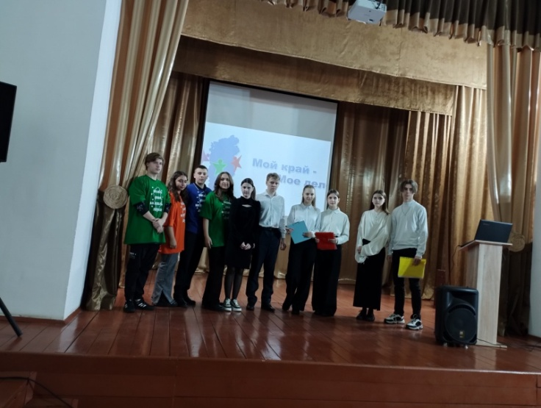

2.Научно- практическая конференция. На секции физико- математического направления было представлено 3 работы:

1 Зиновьев Данил, ученик 10 «а» класса – проект «Популяризация мирного атома»- 1 место

2.Солощенко Кристина , ученица 10 «б» класса– проект «Знаки зодиака. Гороскоп» - 2 место

3.Уткина София, ученица 10 «б» класса – проект «Проблемы Антарктиды» - 3 место.

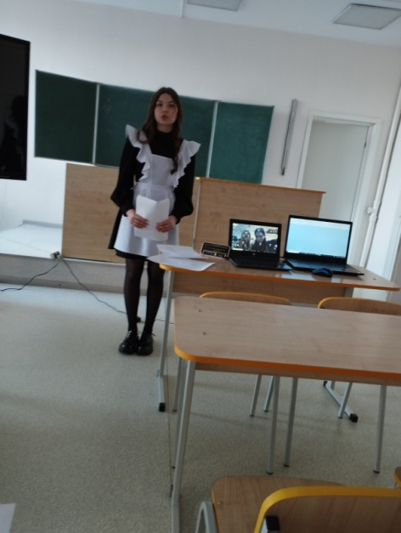 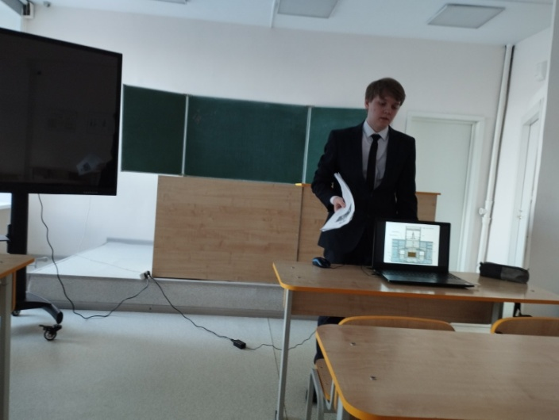

3. Урок Цифры по теме: «Искусственный интеллект в различных отраслях» среди учащихся 7-11 классов.

На данном уроке учащиеся узнали, как меняются привычные отрасли экономики под воздействием искусственного интеллекта, каким образом технологии искусственного интеллекта применяются в индустриях на современном этапе, как они формируют новые профессии. Учащиеся проверили свои силы на тренажёрах и получили именные сертификаты

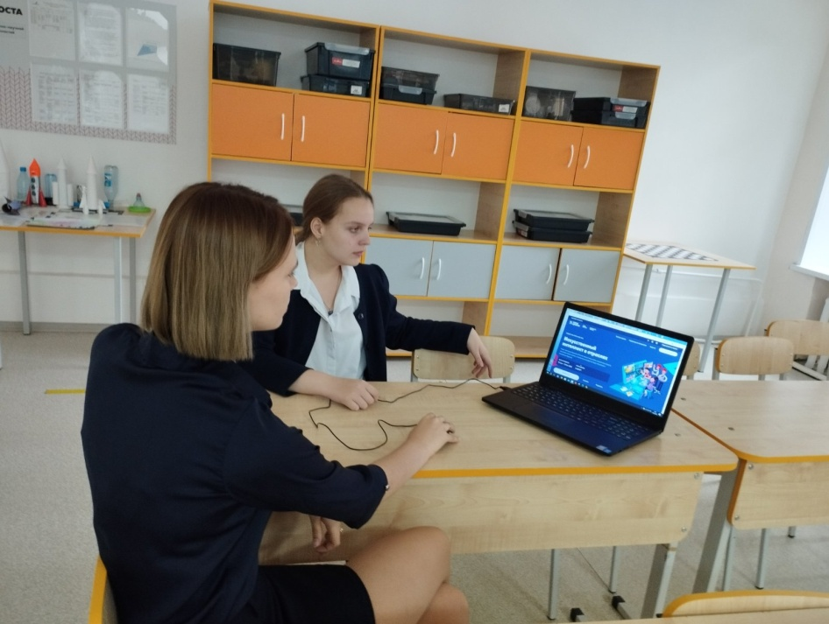

4. Защита индивидуальных проектов

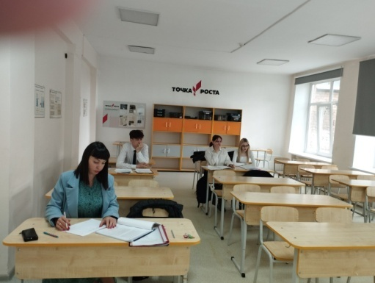 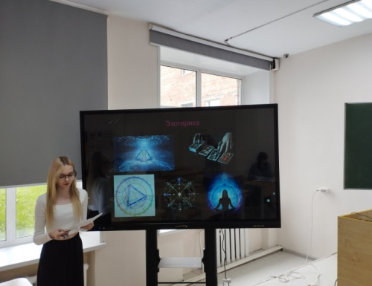

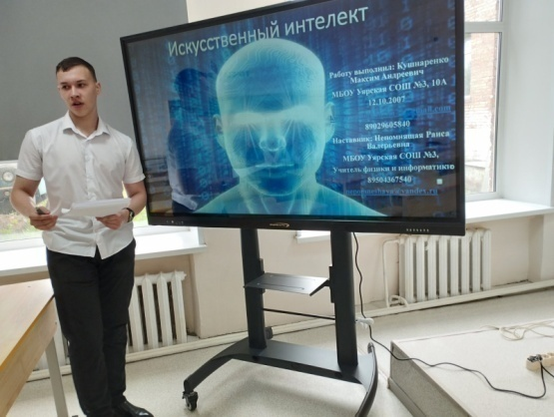

5.Всош по физике на платформе «Сириус»

1.Антонова Виктория- призёр

2.Краснопеев Егор- победитель

6.Муниципальный этап Всош по физике

Антонова Виктория ,ученица 8 «а» - призёр

7.Открытый урок «На перекрёстке 3 наук : физика, химия , биология 6 класс

8 Муниципальный этап НТП Сибири:

1.Зиновьев Данил , ученик 10 «а» - 1 место

2.Тараносова Мария, ученица 10 «а» -1 место, рекомендована на край

3.Трубникова Александра, ученица 10 «а» -2 место, рекомендована на край

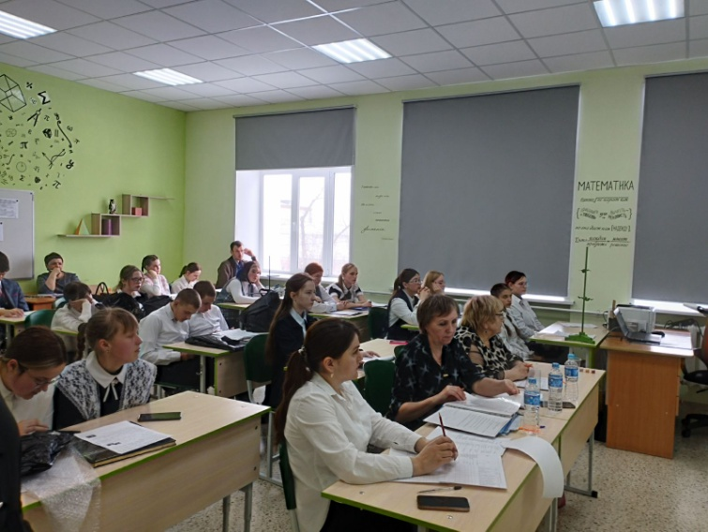

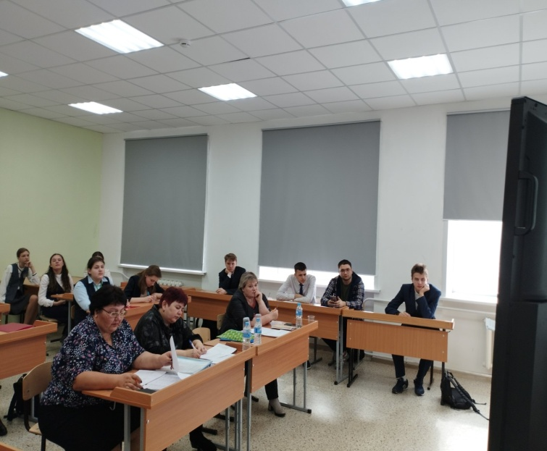

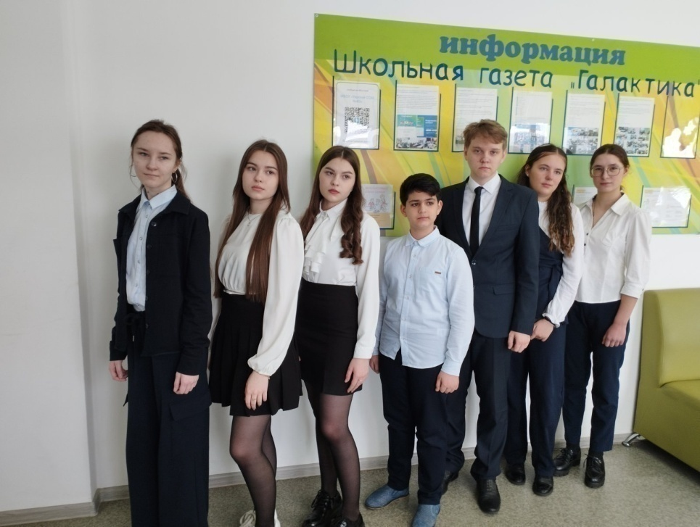

9.Открытый урок по информационной безопасности. Ребята узнали много нового: новые типы вредоносных программ, ответственность за распространение противоправной информации через Интернет, вспомнили, что такое фишинг, узнали о способах защиты себя и своих данных от потери.

10.Национальный конкурс школьных исследовательских проектов

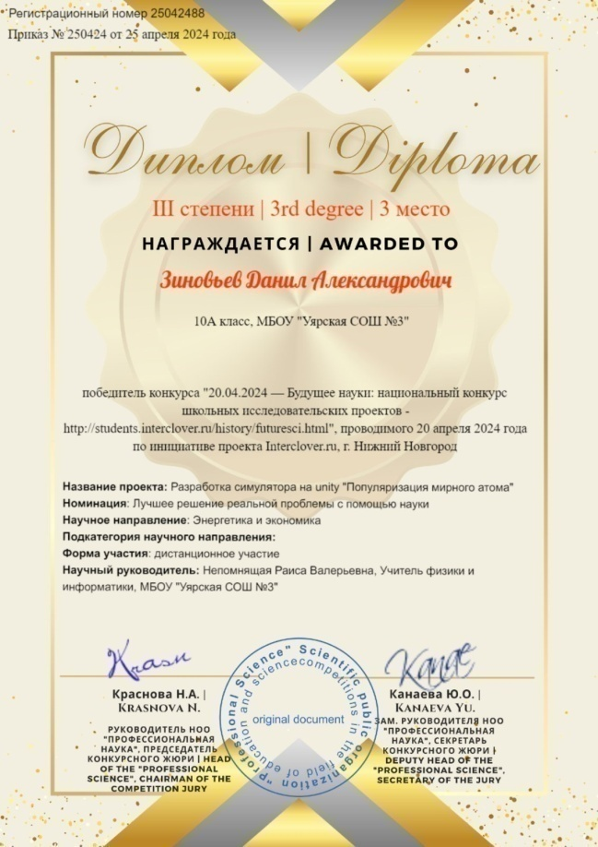 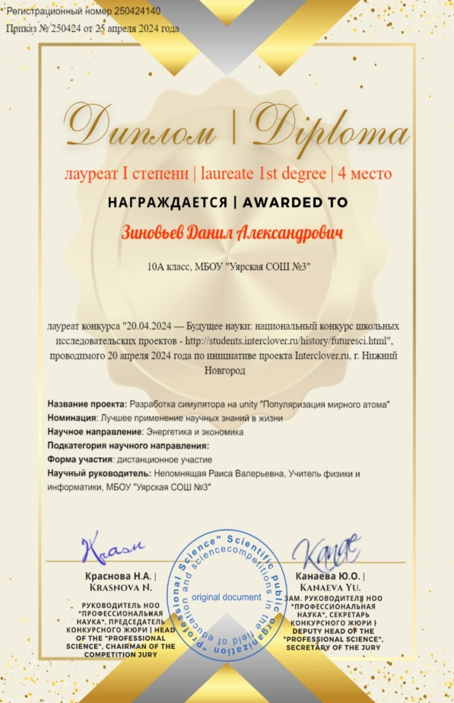

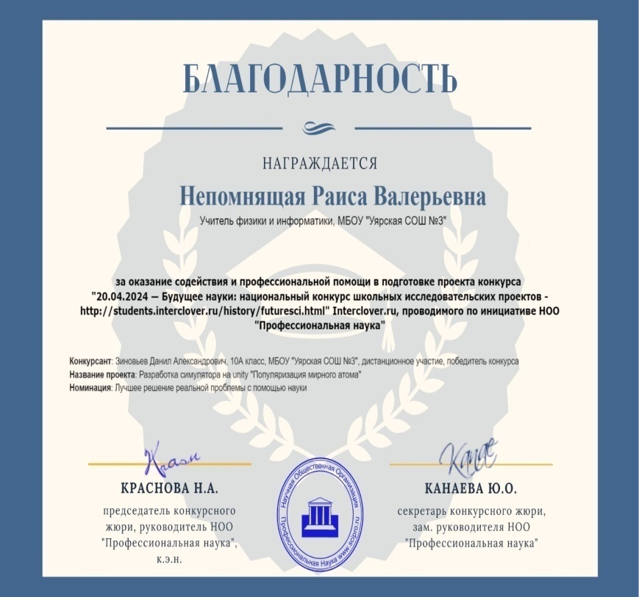

11.Цифровой ликбез

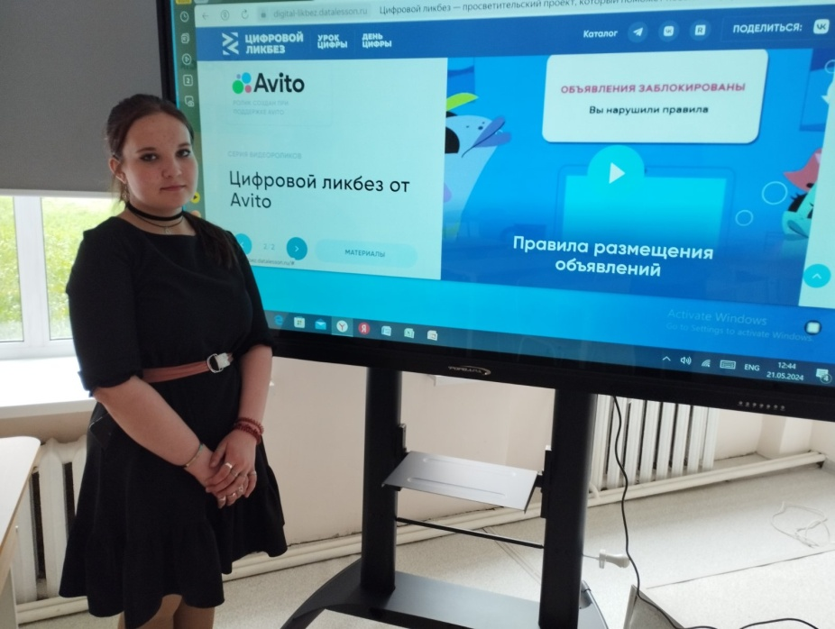

12 Урок цифры по теме : «Информационная безопасность» Ребята приготовили памятки на данную тему.

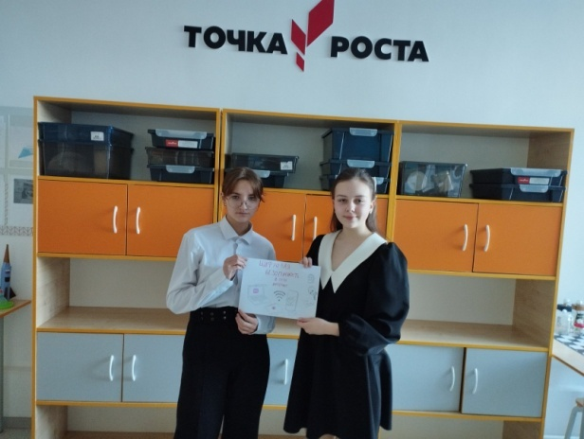 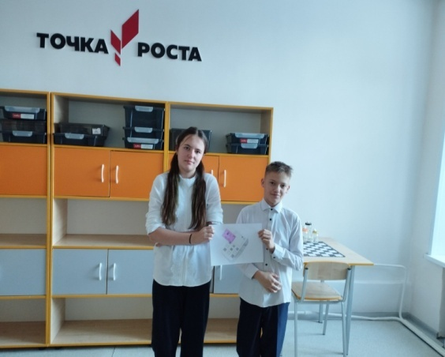

13.Гагаринский урок

Внеурочная деятельность

1.На занятиях по внеурочной деятельности учащиеся 8 «а» класса на тему : «Электроскоп» изготовили данный прибор. С помощью подобных опытов можно обнаружить , что тело наэлектризовано, т,е ему сообщён электрический заряд. На рассмотренном физическом явлении основано действие прибора .

Ученики 7 «а» класса приготовили плакаты и изготовили прибор для измерения силы – динамометр на тему: «Сила в наших руках».

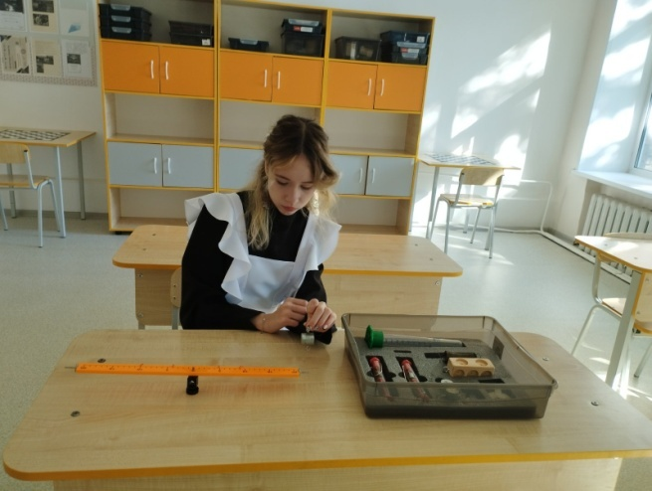

2.Учащиеся 7 «а» класса выполняли лабораторную работу по теме: «Условия равновесия рычага» с целью закрепления пройденного материала по теме : «Простые механизмы». В результате выполнения работы учащиеся проверили условия равновесия рычага.

Учащиеся 8 «а» класса с помощью опытов проверили законы последовательного и параллельного соединения проводников, используя оборудование « Центра Точка роста».

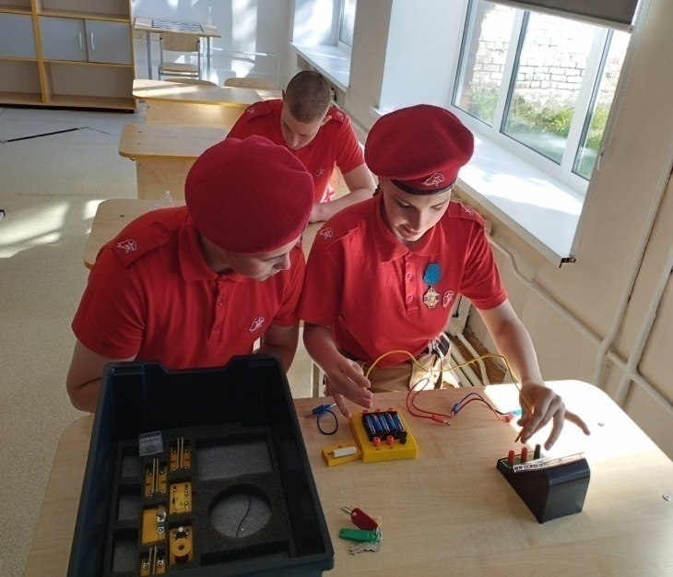 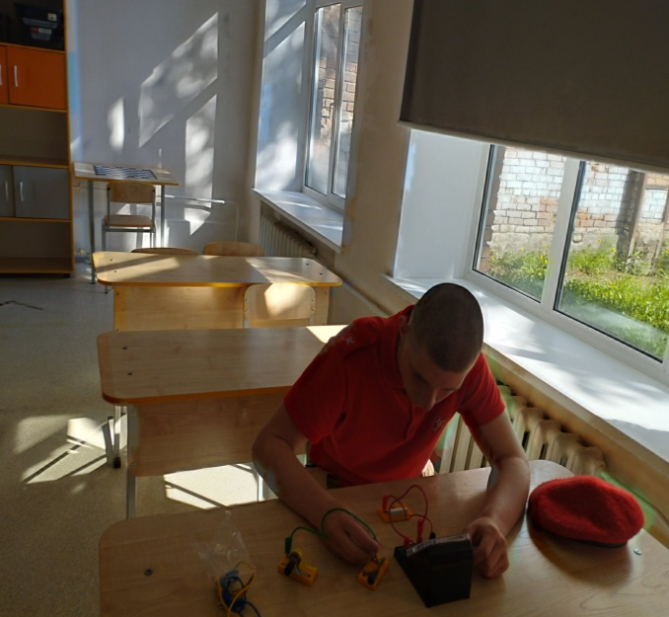

Таким образом, ресурсы Центра образования естественно-научной и технологической направленностей «Точка Роста» открывают новые возможности урочной и внеурочной деятельности, расширяют поле взаимодействия ученика и учителя, повышают интерес и мотивацию учащихся к изучению химии и других предметов естественно-научной направленности.

**Анализ воспитательной работы школы за 2023-2024 учебный год**

**Тема** воспитательной работы школы в 2023-2024 учебном году: «Воспитание гармонично развитой и социально ответственной личности через применение новых образовательных технологий»

***Одна страна – одна и цель воспитания в школах страны.***

**Цель** воспитания в общеобразовательной организации – личностное развитие школьников, проявляющееся:

1. в усвоении ими знаний основных норм, которые общество выработало на основе этих ценностей (то есть, в усвоении ими социально значимых знаний);
2. в развитии их позитивных отношений к этим общественным ценностям;
3. в приобретении ими соответствующего этим ценностям опыта поведения, опыта применения сформированных знаний и отношений на практике (то есть в приобретении ими опыта осуществления социально значимых дел).

Конкретизация общей цели воспитания применительно к возрастным особенностям школьников позволила выделить ***целевые приоритеты, соответствующие трем уровням общего образования.***

Достижению поставленной цели воспитания школьников способствовало решение следующих основных ***задач***:

1. реализовывать воспитательные возможности общешкольных ключевых дел и мероприятий*,* направленных на усвоение знаний о ценностях семьи, труда, природы, о ценности здоровья, миролюбия и уважительного отношения друг к другу, поддерживать традиции их коллективного планирования, организации, проведения и анализа в школьном сообществе;

2. реализовывать потенциал классного руководства в воспитании школьников, поддерживать активное участие классных сообществ в жизни школы*;* организовать работу с семьями школьников, их родителями или законными представителями, направленную на совместное решение проблем личностного развития детей.

3. вовлекать школьников в объединения, работающие по школьным программам внеурочной деятельности, направленных на вовлечение школьников в интересную и полезную для них деятельность, которая предоставит им возможность самореализоваться в ней;

4. использовать в воспитании детей возможности школьного урока, применять на уроке интерактивные формы работы учащихся: интеллектуальные игры, стимулирующие познавательную мотивацию школьников, проектные задачи, дискуссии, групповые работы, которые учат школьников командной работе и взаимодействию с другими детьми;

5. инициировать и поддерживать ученическое самоуправление – как на уровне школы, так и на уровне классных сообществ;

6. поддерживать деятельность функционирующих на базе школы детских общественных объединений и организаций;

7. организовывать профориентационную работу со школьниками;

8. организовать работу школьных медиа, реализовывать их воспитательный потенциал;

9. развивать *предметно-эстетическую среду школы* и реализовывать ее воспитательные возможности;

10. организовать работу с семьями школьников, их родителями или законными представителями, направленную на совместное решение проблем личностного развития детей.

С 1 сентября 2023 года в МБОУ Уярская СОШ №3» введена новая должность – советник директора по воспитанию и взаимодействию с детскими общественными объединениями. Должность введена в рамках проекта «Патриотическое воспитание граждан РФ», с целью воспитания всесторонне развитых личностей на основе духовно-нравственных традиций, выявления и поддержания способных и талантливых детей, создания условий для успешной социализации школьников.

Вся воспитательная работа в 2023-2024 учебном году имела модульную структуру. Каждый модуль ориентирован на достижение конкретных воспитательных задач. В центре каждого модуля собраны воспитательные события, позволяющие планомерно, переходя от одного к другому, задавать четкий ритм жизни коллектива класса, избежать стихийности, оказывать действенную помощь каждому учащемуся и их родителям. Вся воспитательная деятельность классного руководителя и его класса проводилась согласно инвариантным и вариативным модулям:

1. «Урочная деятельность»
2. «Курсы внеурочной деятельности»
3. «Классное руководство»
4. «Основные школьные дела»
5. «Внешкольные мероприятия»
6. «Организация предметно-эстетической среды»
7. «Взаимодействие с родителями (законными представителями)»
8. «Самоуправление»
9. «Профилактика и безопасность»
10. «Социальное партнерство»
11. «Профориентация»
12. «Детские общественные объединения»

13. «Школьные медиа»

14. «Школьный театр»

15. «Школьный музей»

**1.Модуль «Урочная деятельность»**

В течение учебного года в воспитании детей использовались возможности школьного урока, применялись на уроках интерактивные формы работы учащихся: интеллектуальные игры, стимулирующие познавательную мотивацию школьников, проектные задачи, дискуссии, которые учат школьников командной работе и взаимодействию с другими детьми.

Учителя – предметники работали над организацией участия школьников в олимпиадах, в том числе в интернет-олимпиадах, с использованием сетевых интернет- ресурсов для самореализации учащихся; инициированием исследовательской деятельности школьников в рамках реализации ими индивидуальных и групповых исследовательских проектов.

Также, проводились, согласно плану:

Всероссийский урок «Герой нашего времени»

Всероссийский урок, посвященный 100-летию Р.Гамзатова

Всероссийский урок «Путешествие в мир М.М.Пришвина»

День снятия блокады Ленинграда

Всероссийский урок памяти «Блокадный хлеб»

Урок памяти «Мы не забыли»

Проект «Уроки В.П.Астафьева»

Обсуждение тем по правовой тематике (5-минутки на уроках обществознания) «Государство и граждане» , «Символика РФ» , «Конституция – основной закон жизни»

«12 декабря-День Конституции Российской Федерации"

День российской науки

Единый урок «Воссоединение Крыма с Россией»

«Без срока давности»

Уроки финансовой грамотности

Гагаринский урок «Космос – это мы»

Всероссийский проект «Футбол в школе»

Образовательный онлайн – проект «Время и лица. Страница духовной истории приенисейской Сибири»

Образовательный проект, посвященный вкладу Красноярского края в Победу 1945г «Огневые рубежи. 1941-1945»

Образовательный проект«Жизнь на Енисее. Основание Сибири»

Образовательный онлайн – проект «С чего начинается Родина?»

Образовательный онлайн – проект «Сибирская старина»

**2. Модуль «Курсы внеурочной деятельности»**

Целью внеурочной деятельности является повышения уровня самореализации школьников, развитие их творческих, интеллектуальных, научных, художественных, технических, спортивных, коммуникативных способностей. Реализация воспитательного потенциала курсов внеурочной деятельности проходит в рамках следующих направленностей:

- информационно просветительские занятия патриотической, нравственной и экологической направленности;

- занятия по формированию функциональной грамотности обучающихся;

-занятия, направленные на удовлетворение профориентационных интересов и потребностей обучающихся;

- занятия, связанные с реализацией особых интеллектуальных и социокультурных потребностей обучающихся;

- занятия, направленные на удовлетворение интересов и потребностей обучающихся в творческом и физическом развитии, помощь в самореализации, раскрытии, развитии способностей и талантов;

- занятия, направленные на удовлетворение социальных интересов и потребностей обучающихся, на педагогическое сопровождение деятельности социально ориентированных ученических сообществ, детских общественных объединений, органов ученического самоуправления, на организацию совместно с обучающимися комплекса мероприятий воспитательной направленности.

Данный модуль был реализован в соответствии с планом внеурочной деятельности и 100% охватом обучающихся.

Обучающиеся 1-11 классов по понедельникам посещали курс внеурочной деятельности «Разговоры о важном». Каждая новая учебная неделя начиналось с поднятия флага Российской федерации и исполнения гимна.

В течение учебного года принимали участие в различных мероприятиях **экологической направленности**:

Краевая экологическая акция «Зимняя планета детства».

Конкурс «Знакомая незнакомка»:

Забродин Артем, 4а кл –участие

Обручев Иван, 4а кл- участие

Конкурс «Чудо-игрушка» :

Гехлин Иван, 2а кл – участие

Гехлин Юлия, 7а кл – участие

Зайберт Константин, 3а кл – участие

Районный конкурс «Ёлочка -2024» (64 участника, 3 призовых места)

Всероссийская акция «Бумажная ель» (38 учащихся и члены школьного лесничество «Березка», руководитель – Непомнящая Р.В)

Всероссийская акция "Атлас природы", посвящённая Всемирному дню дикой природы

3а кл (классный руководитель – Цибульская Г.В.)

3б кл (классный руководитель – Черниченко О.В.)

(руководитель школьного лесничества "" Берёзка " Непомнящая Р. В.

Краевая акция «Сохраним леса – сохраним птиц!» (Лесопожарный центр)

3а кл (классный руководитель – Цибульская Г.В.)

Классный час "Лес нуждается в нашей защите"1-11 кл

С целью формирования и закрепления устойчивой мотивации школьников к энергосберегающему образу жизни, воспитания экологического сознания у обучающихся и привлечения внимания к рациональному использованию энергоресурсов в период с 31 мая по 9 июня с учащимися 1-11 классов проведены онлайн уроки: «Откажись от бумажной квитанции – спаси лес» (1-4 кл), «Урок энерговолшебства» (1-4 кл), «Энергоурок: 30 лайфхаков по спасению мира» (5-11 кл)

Всероссийская акция «Сад памяти» 4б кл. На территории школы высажены деревья (классный руководитель – Биталь С.Л.)

В районных **интеллектуальных** играх «Что? Где? Когда?» под руководством библиотекаря Бибик И.И. постоянно принимали участие три школьные команды: «Инновация», «Эрудит», «Прометей». Результаты таковы:

- первый молодёжный чемпионат, команда «Прометей» (11класс) 2место,

тема «Л.Н.Толстой»;

- второй молодёжный чемпионат, команда «Прометей» (11класс) 2место,

тема «Русские ученые» ;

- третий молодёжный чемпионат, команда «Прометей» (11класс) 1 место,

команда «Инновация» (7а класс) заняла 2 место, тема «И.С.Тургенев»;

- четвёртый молодёжный чемпионат, команда «Прометей» (11класс) 2 место,

тема «Кино»:

- пятый молодёжный чемпионат, команда «Инновация» (7а класс) 1 место, тема «Былины»;

- шестой чемпионат, команда «Прометей» (11а класс) 1 место, 2-место команда «Инновация» (7 а класс), тема «Наука»;

- седьмой чемпионат, команда «Эрудит» (9а класс) 1место, команда «Прометей» (11класс) 2место, «Инновация» (7а класс) 3 место, тема «Водные ресурсы России»;

- восьмой чемпионат, команда «Эрудит» (9а класс) 1место, команда «Прометей» (11а класс) 2место, команда «Инновация» (7а класс) 3 место. Тема «Финансовая грамотность»;

- девятый чемпионат, команда «Инновация» (7а класс) 1 место, «Прометей» (11а класс) 2место, «Эрудит» (9а класс) 3 место, тема «В.П.Астафьев».

**Творческие достижения**

В творческом направлении у наших учащихся достаточное количество успешных достижений. Участие во многих районных творческих мероприятиях приносило школе победы.

Краевой конкурс творческих работ «Герой моего времени»

Номинация "История добра", Богуш Алина, 8б кл, диплом лауреата 3 степени

(классный руководитель – Косожихина И.Н.)

Анчева Софья, 8б кл – участие (классный руководитель – Косожихина И.Н.)

Вейдман Дарья, 4б кл – участие (классный руководитель – Биталь С.Л.)

Дорофеева Ульяна – участие (классный руководитель – Биталь С.Л.)

Районный конкурс творческих работ «Виват, Учитель!»

(32 участника, 12 призеров)

Муниципальный этап Краевого творческого фестиваля «Таланты без границ»

Номинация «Эстрадный вокал»   
Кусочкина Мария, 10 а кл – победитель (руководитель – Тяпкина С.В.)

Хор начальной школы «Росинка», победитель (руководитель – Самойлова Е.Д.)

Номинациия «Декоративно-прикладное творчество»

Жданова Софья, призер (руководитель – Вокина В.В.)

Суховицына Зоя, участие (руководитель – Вокина В.В.)

Гехлин Юлия, участие (руководитель – Никишина Т.Н.)

Районный конкурс чтецов «Век библиотек" среди читателей городской библиотеки:

Номинация "Авторское чтение"

-Волосова Анна, 9б класс 3 место,  
Номинация "Поэзия":  
-Гомоненко Елизавета, 9б класс 1место  
-Скрибниченко Валерия, 9а класс 3 место  
-Красильников Кирилл, 9б класс, 3 место  
-Дмитриева Екатерина, 10б класс 3 место

Районный вокальный конкурс "Ветерок победы" Кусочкина Мария, (10а кл) 1 место

Международный проект «Салют Талантов» , номинация "Художественное слово"

Иль Ульяна награждена дипломом лауреата ll степени  
Гомоненко Лиза награждена дипломом лауреата l степени, дипломом  
"Самый артистичный участник".

Муниципальный этап этап Всероссийского конкурса "Живая классика"

Гомоненко Елизавета (9б кл) – победитель (учитель – Никишина Т.Н.)  
Скрибниченко Валерия (9а кл) – победитель (учитель – Косожихина И.Н.)  
Иль Ульяна (8в кл) – призер, 2 место (учитель – Гаврикова М.Н.)  
Региональный этап Всероссийского конкурса "Живая классика"

Гомоненко Елизавета (9б кл) – участник (учитель – Никишина Т.Н.)  
Скрибниченко Валерия (9а кл) – участник (учитель – Косожихина И.Н.)

Муниципальный этап краевого конкурса «Мой край – мое дело»

Инфраструктурный проект «Популяризация мирного атома»

Зиновьев Даниил, 10 кл, участие. (Руководитель – Непомнящая Р.В.)

Районный чемпионат по чтению вслух «Страница 24».

Вайсброт Ангелина (10 кл), участие

Районный конкурс творческих работ среди жителей Уярского района «Моя особинка»

«Хранители истории», 7б кл, призеры (руководители: Самойлова Е.Е, Бибик И.И.)

Районный конкурс детского рисунка «Весенняя палитра (22 участника)

Спиридонов Арсений, 1б кл, 1 место (руководитель – Вокина В.В.)

Попова Анастасия, 7а кл, 1 место (руководитель – Иванченко Ю.П.)

Гуляева Анастасия, 1б кл, 2 место (руководитель – Вокина В.В.)

Желудева Виолетта 6б кл, 2 место (руководитель – Иванченко Ю.П.)

Данилова Виктория, 8б кл, 3 место (руководитель – Косожихина И.Н.)

Милешкина Елизавета, 7а кл, 3 место (руководитель – Иванченко Ю.П.)

Бойкова Мария, 7б кл, 3 место (руководитель – Иванченко Ю.П.)

Вайсброт Максим, 2 б кл, 3 место (руководитель – Иванченко Ю.П.)

Районный конкурс «Тимур и его команда»

Томашевский Михаил, 2а кл, 2 место (руководитель – Федорова И.А.)

Участники: Егорова Варвара, Хромов Дмитрий, Ивакина Александра, Горченко Александра)

Районный конкурс, посвященный 79-й годовщине Победы в Великой Отечественной войне, проводимый прокуратурой Уярского района

Конкурс рисунков:  
1 место (диплом) – Редькин Егор -1а класс  
3 место (грамота) – Полосина Валерия-1а класс  
1 место (диплом) – Юновидова Вероника - 8а класс  
3 место (грамота) – Забродин Артем - 4а класс  
Конкурс поделок:  
1 место (диплом) - Полосина Валерия -1а класс  
3 место (грамота) – Лисичкин Владимир -1б класс  
3 место (грамота) – Лисичкин Николай -2б класс  
Конкурс стихов.  
В категории «Школьники»:  
3 место (грамота) – Лепа Арина -8б класс  
Награждена Благодарственным письмом:  
Вернер Настасья-1б класс.

Районный творческий конкурс, проводимый прокуратурой Уярского района, направленный на формирование правовой грамотности в сфере противопожарной безопасности.  
Ребята выполняли рисунки, памятки, брошюры и видео-ролики (руководитель ДЮП - Королева А.Н.)  
Категория с 7 до 10 лет:  
3 место – Редькин Егор 1а класс  
3 место – Горченко Александра 2а класс  
Категория с 11 до 14 лет:  
2 место – Карасева Дарья 7б класс  
3 место – Журавлева Александра 8б класс  
Категория с 15 по 18 лет (видеоролики):  
2 место – Гаврилова Анастасия 8б класс  
2 место – Тиммерман Ульяна 8б класс  
3 место – Жукова Ксения 9б класс

Краевая акция «Сохраним лес живым», сертификат Министерства природных ресурсов за активное участие в акции школьному лесничеству «Березка», (руководитель – Непомнящая Р.В.)

**Школьный спортивный клуб**

Целью деятельности ШСК является вовлечение обучающихся в систематические занятия физической культурой, школьным и массовым спортом, формирование здорового образа жизни, а также развитие и популяризация традиций региона в области физической культуры и спорта.

Деятельность ШСК включает:-  организацию и проведение физкультурно-оздоровительной и спортивно-массовой работы, расширение спектра услуг секционной работы, в том числе для лиц с ограниченными возможностями здоровья; - организацию и проведение социально значимых мероприятий: "Президентские состязания", "Президентские спортивные игры", фестивали, акции; - организацию и проведение физкультурных и спортивных мероприятий, а также подготовку обучающихся к выполнению испытаний (тестов) Всероссийского физкультурно-спортивного комплекса "Готов к труду и обороне"

Руководитель ШСК – Мариева М.А.

В ШСК, созданном на базе нашей общеобразовательной организации, реализуются дополнительные образовательные программы для начального, основного и среднего общего образования:

«Шахматы», «Баскетбол», «Настольный теннис»руководитель -Грядунов Е.А

«Подвижные игры», руководитель – Королева А.Н

«Волейбол», «Футбол», руководитель – Мариева М.А.

**Спортивные достижения:**

Наши спортсмены в течение всего учебного года принимали участие в районных, городских и краевых мероприятиях, в которых, как правило, занимали различные призовые места.

Всероссийский проект "Вызов первых". (Королева А.Н)

Турнир по вольной борьбе среди юношей и девушек 2008 - 2015 г.р. Турнир был посвящён памяти капитана милиции С. В. Потапова. Девиз турнира: "Спорт против наркотиков". 3 место. (Грядунов Е.А.)

Проект «Спорт в каждый двор».

В категории юноши 16-17 лет

1 место-Слюньков Захар

2 место- Ковалевский Владислав

3 место- Кушнаренко Максим

Районный турнир по волейболу среди юношей 2009 г. р. 1 место. (М.А. Мариева)

Молодежный блиц -турнир по волейболу среди женских команд. 1 место. (М.А. Мариева)

В личном-командном первенстве по легкой атлетике Уярского района среди сборных школ наша школа заняла 2 место!

400м -3 место Семенова Алёна

800м- 1 место Силина Валентина

100м - 2 место Слюньков Захар

Эстафета 4х100 девушки заняли 2 место. (М.А. Мариева, Грядунов Е.А.)

«Президентские спортивные игры» среди команд юношей и девушек 2007-2008 годов рождения. Юноши 1 место, девушки 2 место. г.Красноярск. (М.А. Мариева, Грядунов Е.А.)

Новогодний турнир по волейболу среди школ города Уяра юноши и девушки 2008-2009 год рождения.

Мальчики- 1 место

Девочки- 1 место. (М.А. Мариева)

Соревнования по мини-футболу. 1 место. (М.А. Мариева)

Президентские спортивные игры 2023-2024, волейбол (юноши). 1 место. (М.А. Мариева)

Муниципальный этап всероссийских соревнований «Президентские состязания», 4 место заняла команда нашей школы.

В личном зачете Степин Егор, ученик 6б класса, занял 1 место.

(М.А. Мариева)

Турнир по волейболу, посвящённый Победе в Великой Отечественной войне "Победа за нами". 3 место. (М.А. Мариева)

Фестиваль ГТО. Наша команда 2 место. В личном зачете Новик Кирилл занял 1 место.

«Президентские спортивные игры». 1 место. (М.А. Мариева)

Президентские спортивные игры 2023-2024, мини-футбол(девушки). 1 место. (М.А. Мариева)

"Президентские состязания" по баскетболу. Юноши 2 место. Девушки 3 место. (М.А. Мариева)

Фестиваль "Звëзды ГТО"

В личном первенстве:

1 место занял Руденко Ярослав обучающийся 7б класса.

1 место занял Новик Кирилл обучающийся 5а класса.

2 место занял Новик Кирилл обучающийся 5а класса.

1 место заняла Новик Диана Обучающаяся 3а класса.

2 место заняла Новик Диана Обучающаяся 3а класса.

2 место заняла Новик Диана Обучающаяся 3а класса.

3 место заняла Новик Диана Обучающаяся 3а класса. (М.А. Мариева, Грядунов Е.А.)

«Президентские спортивные игры» по мини-футболу среди юношей. 3 место.(Грядунов Е.А.)

Муниципальный этап всероссийских спортивных соревнований «Президентские спортивные игры». Команда девушек заняла 3 место. (М.А. Мариева)

Районный этап Всероссийских спортивных игр по настольному теннису.

Наша команда заняла 3 место. (Грядунов Е.А.)

Спортивный школьный семейный праздник «Папа, мама, я — спортивная семья». Победителями стали:  
1место - многодетная семья Семеновых  
2 место - семья Зябревых  
3 место - семья Политыко

Районный семейный спортивный фестиваль – 1 место семья Соболевых

Районные соревнования "Папа, мама, я-спортивная семья" семья Семеновых заняла 2 место!  
Вера Николаевна заняла 1 место в личном зачёте в своей возрастной ступени и Михаил Семёнов занял 1 место .

Всероссийской акции "Физическая культура и спорт - альтернатива пагубным привычкам" в номинации "Мой любимый вид спорта" с целью пропаганды здорового образа жизни посредством физической культуры и спорта принял участие Чащин Андрей, 7а класс.

Учащиеся нашей школы ежегодно принимают участие в районном туристическом слете «Республика беспокойных сердец».

Из десяти команд команда наших учащихся "Олимп" заняла 1место!  
Под руководством учителя физической культуры -Грядунова Евгения Алексеевича,

за победу боролись:  
Чащин Андрей, Персман Галина, Зазыбин Александр,  
Чернявская Диана, Бауэр Мария, Иванченко Вероника, Антонов Максим, Зуян Максим.

**Выставки**

В течении учебного года проводились тематические выставки в школьной библиотеке:

Для начальной школы:

«Терроризму – нет» , « «Новый год шагает…», «Ленинград - 900 дней мужества», «День Победы».

Для основной школы:

- книжная полка «Произведения С. Михалкова, Б. Заходера, В.Г. Короленко, Н.Н.Носова, М.М.Пришвина, А.Пушкина, М.Лермонтова, Ю.Яковлева, Л.Кассиля, А.Волкова, С.Маршака, А.Куприна, А.Твардовского, Ю.Яковлева», Л Толстой, И.Тургенев.

- книжные выставки «Сталинградская битва», «Ленинград - 900 дней мужества», «Терроризму – нет», «Пионеры – герои», «Города герои», «Дети герои», «Герои Советского Союза» 5-9кл. Выставка «День домашних животных» 5а кл.

Для средней школы:

- обзор книжной выставки «Жизнь и творчество И.С.Тургенева», «Великий трагический романтик»(посвящённая М.Ю Лермонтову), «Международный день отказа от курения» , « Ленинград. 900 дней и ночей», «Герои Советского Союза», , «Терроризму – нет», «День Победы», «Жизнь и творчество В.П.Астафьева».

Выставка работ учащихся МБУ ДО "Уярская детская школа искусств" на тему "Моя малая Родина", приуроченная к юбилею г.Уяра и Уярского района

**Финансовая грамотность**

С руководителями курсов внеурочной деятельности "Финансовая грамотность" в течении года обучающиеся принимали участие во Всероссийских уроках финансовой грамотности "Недетские игры: как не стать участником финансовых преступлений", Краевом семейном фестивале финансовой грамотности, участвуют во Всероссийской просветительской эстафете "Мои финансы" - 1этап "Семейные финансы". Это новый масштабный проект по финансовой грамотности, который включает в себя цикл информационно - просветительских мероприятий по разным темам. Задача проекта: рассказать, как вести себя в сложных финансовых ситуациях и противостоять мошенникам, помочь каждому разобраться в личных и семейных финансах. Ребята узнали "Как не ссориться с родителями из-за денег" и получили советы как правильно распоряжаться финансами.

Родители и обучающиеся 8в класса вместе с классным руководителем Кузиной Е.А. прошли тестирование во Всероссийской просветительской эстафете "Мои финансы", этап "Семейный бюджет".

Полосина Ольга и Карапузова Анастасия, ученицы 4 а класса, приняли участие в краевом конкурсе плакатов " Нарисуй Финфест", посвященный Краевому семейному финансовому фестивалю . Он пройдет в Красноярске с 7 по 13 октября 2024 года.

**3. Модуль «Классное руководство»**

Для осуществления воспитательной работы необходимы хорошая база методических и информационных материалов, высокая квалификация педагогических кадров и активное вовлечение в процессы самоуправления и соуправления жизнью школы всех участников учебно-воспитательного процесса (педагогов, учащихся и их родителей).

На обеспечение вышеперечисленных условий была нацелена деятельность Штаба воспитательной работы (ШВР).

На заседаниях ШВР рассматривались вопросы: «Особенности воспитательной работы в 2023-24 учебном году»; «Воспитательное пространство школы вчера, сегодня, завтра», «Безопасность обучающихся», «Профилактика девиантного поведения обучающихся», «Мой Макаренко», «Организация летнего отдыха учащихся». На заседании ШВР по теме "Профессиональная мобильность классного руководителя" педагоги говорили о необходимых условиях эффективной воспитательной работы. Интересный термин "Профессиональная мобильность"! Это совокупность интегрированных знаний, умений и опыта, а так же личностных качеств, позволяющих педагогу эффективно проектировать, быстро реагировать, взаимодействуя со всеми субьектами образовательного процесса.

У каждого классного руководителя имеется план воспитательной работы. Все классные руководители выстраивают воспитательную работу в соответствии с календарным планом воспитательной работы школы. Планы воспитательной работы, по мере необходимости, корректируется в течение учебного года. Каждый класс работает над определенными проектами.

В течение учебного года оказывалась методическая помощь молодым и начинающим классным руководителям.

Подготовлены и проведены классные часы по темам:

«Час безопасности»

(инструктажи, классные часы по соблюдению ПДД и ППБ, антитеррора,

безопасности всети Интернет, безопасности в быту и т.д.)

Классные часы, направленные на формирование ЗОЖ

( в том числе профилактическая антинаркотическая работа по отдельному плану)

Неделя здорового питания

Неделя психического здоровья

Всероссийский открытый урок в День знаний

День народного единства

День толерантности

«Кибербуллинг: как распознать и противостоять» (в рамках недели толерантности)

Неделя психологии

День героев Отечества

«Город, победивший смерть»,

День освобождения Ленинграда

День воссоединения Крыма и России

День космонавтики.

Гагаринский урок «Космос – это мы»

Этнографический диктант

Работа по сплочению классного коллектива:

«Кино и дети». Коллективный выход в кино..

Посещение городской библиотеки

Экскурсии, походы:

Красноярский краевой краеведческий музей,

парк флоры и фауны «Роев ручей», заповедник «Столбы»

Осенние и зимние экскурсии классом в лес.

Учащиеся 7-11классов при посещении многих районных и краевых мероприятий

воспользовались Пушкинской картой.

Пушкинскую карту имеют 88% учащихся 7-11 классов (145человек)

В течение учебного года ребята вместе с классными руководителями активно принимали участие в различных акциях:

Всероссийская акция «Письмо солдату»

9б кл (классный руководитель - Минакова С.А.)

10а, 10б кл (классный руководитель –Тяпкина С.В.)

3а кл (классный руководитель – Цибульская Г.В.)

5а кл, (классный руководитель – Казанцева Л.В.)

8а кл (классный руководитель - Кузина Е.А.)

8в кл (классный руководитель - Кузина Е.А.)

7б кл (классный руководитель - Самойлова Е.Е.)

Акция «Новый год - на фронт»:

2а кл (классный руководитель - Федорова И.А.)

1б кл (классный руководитель - Вокина В.В.)

1в кл (классный руководитель - Баранова Т.И.)

2б кл (классный руководитель - Трубникова Т.Н.)

3б кл (классный руководитель - Черниченко О.В.)

4а кл (классный руководитель –Наймушина С.П.)

6а кл (классный руководитель –Гаврикова М.Н.)

3а кл (классный руководитель – Цибульская Г.В.)

«Подари тепло бойцу» по изготовлению окопных свечей (228 чел)

4б кл (классный руководитель - Биталь С.Л.)

9б кл (классный руководитель - Минакова С.А.)

3а кл (классный руководитель – Цибульская Г.В.)

8а кл (классный руководитель - Кузина Е.А.)

8в кл (классный руководитель - Кузина Е.А.)

1а кл (классный руководитель - Вагнер Л.В.)

1б кл (классный руководитель - Вокина В.В.)

1в кл (классный руководитель - Баранова Т.И.)

2б кл (классный руководитель - Трубникова Т.Н.)

4а кл (классный руководитель –Наймушина С.П.)

5а кл, (классный руководитель – Казанцева Л.В.)

6а кл, (классный руководитель – Гаврикова М.Н.)

10а, (классный руководитель –Тяпкина С.В.)

10б кл (классный руководитель –Тяпкина С.В.)

Акция «В поисках герба России»:

3б кл (классный руководитель - Черниченко О.В.)

5а кл, (классный руководитель – Казанцева Л.В.)

8б кл. (классный руководитель - Косожихина И.Н.)

Акция «Теплый подарок»:

4а кл (классный руководитель –Наймушина С.П.)

1б кл (классный руководитель - Вокина В.В.)

3а кл (классный руководитель – Цибульская Г.В.)

5а кл, (классный руководитель – Казанцева Л.В.)

6а кл, (классный руководитель – Гаврикова М.Н.)

6б кл, (классный руководитель – Лисейкина А.А.)

8б кл. (классный руководитель - Косожихина И.Н.)

11 а кл. (классный руководитель - Медведева Г.В.)

8а кл (классный руководитель - Кузина Е.А.)

8в кл (классный руководитель - Кузина Е.А.)

10а (классный руководитель –Тяпкина С.В.)

10б кл (классный руководитель –Тяпкина С.В.)

Региональный проект «Около врачей» (волонтеры – медики), 8в кл (классный руководитель –Кузина Е.А.)

Всероссийская акция «Спасибо за то, что ты сделала для меня!»,

9 в кл. (классный руководитель - Иванченко Ю.П.)

8б кл. (классный руководитель - Косожихина И.Н.)

6б кл, (классный руководитель – Лисейкина А.А.)

11 а кл. (классный руководитель - Медведева Г.В.)

Всероссийская акция "Тем, кто вдохновляет"

1в кл (классный руководитель - Баранова Т.И.)

1б кл (классный руководитель- Вокина В.В.)

7б кл (классный руководитель -Самойлова Е.Е.)

9б кл (классный руководитель - Минакова С.А.)

4а кл (классный руководитель - Наймушина С.П.)

8а кл (классный руководитель - Кузина Е.А.)

8в кл (классный руководитель - Кузина Е.А.)

1а кл (классный руководитель - Вагнер Л.В.)

9а кл (классный руководитель - Вагнер Л.В.)

11 а кл. (классный руководитель - Медведева Г.В.)

10а, 10б кл (классный руководитель –Тяпкина С.В.)

Всероссийская акция «В эфире Первые», 7а кл (классный руководитель –Никишина Т.Н)

Всероссийская акция Семейные традиции"

1б кл (классный руководитель - Вокина В.В.)

2а кл (классный руководитель - Федорова И.А.)

2б кл (классный руководитель –Трубникова Т.Н.)

4а кл (классный руководитель –Наймушина С.П.)

7а кл (классный руководитель –Никишина Т.Н)

9в кл (классный руководитель –Иванченко Ю.П.)

8б кл. (классный руководитель - Косожихина И.Н.)

7б кл (классный руководитель - Самойлова Е.Е.)

Акция-флешмоб «Всероссийский семейный фотоальбом»

6а кл (классный руководитель –Гаврикова М.Н.)

Акция ко дню отца «С папой в деле»:

2а кл (классный руководитель - Федорова И.А.)

1а кл (классный руководитель - Вагнер Л.В.)

3б кл (классный руководитель - Черниченко О.В.)

4а кл (классный руководитель –Наймушина С.П.)

5а кл, (классный руководитель – Казанцева Л.В.)

9в кл (классный руководитель –Иванченко Ю.П.)

8а кл (классный руководитель - Кузина Е.А.)

8в кл (классный руководитель - Кузина Е.А.)

7б кл (классный руководитель - Самойлова Е.Е.)

10а, 10б кл (классный руководитель –Тяпкина С.В.)

Акция «Семейная история мужества»:

4а кл (классный руководитель –Наймушина С.П.)

Акция «Посвящение учителям»:

5а кл, (классный руководитель – Казанцева Л.В.)

4а кл (классный руководитель –Наймушина С.П.)

Акция «День студента»:

11 а кл. (классный руководитель - Медведева Г.В.)

5а кл, (классный руководитель – Казанцева Л.В.)

7а кл (классный руководитель –Никишина Т.Н)

Акция «Больше чем дружба»:

5б кл (классный руководитель – Божевник О.И.)

4а кл (классный руководитель –Наймушина С.П.)

5а кл, (классный руководитель – Казанцева Л.В.)

Акция «Семейные традиции»:

6а кл (классный руководитель –Гаврикова М.Н.)

4а кл (классный руководитель –Наймушина С.П.)

3а кл (классный руководитель – Цибульская Г.В.)

2а кл (классный руководитель - Федорова И.А.)

8б кл. (классный руководитель - Косожихина И.Н.)

10а, 10б кл (классный руководитель –Тяпкина С.В.)

Всероссийская акция "Цветок надежды" (1-11 кл)

Ребята собственными руками создали цветы-крокусы из бумаги. Эти цветы стали

Символом памяти о жертвах теракта, который произошел 22 марта в Подмосковье

в "Крокус Сити Холл".

Вероссийская акция " Первые читают" 4а кл (классный руководитель –Наймушина С.П.)

Всероссийской акции "Первомай".

8а кл (классный руководитель –Кузина Е.А.)

8в кл (классный руководитель –Кузина Е.А.)

9в кл (классный руководитель –Иванченко Ю.П.)

9а кл (классный руководитель –Вагнер Л.В.)

10б кл (классный руководитель –Тяпкина С.В.)

Акция "Весенняя прогулка" 6б кл (классный руководитель –Лисейкина А.А.)

Региональный этап Всероссийского чемпионата пилотирования дронов

«Пилоты Будущего», участие (руководитель – Жилинский Ю.М.)

Акция "Больше чем дружба"

7а кл (классный руководитель –Никишина Т.Н.)

9б кл (классный руководитель - Минакова С.А.)

3а кл (классный руководитель - Цибульская Г.В.)

5б кл (классный руководитель - Божевник О.И.)

Наши ребята являются активными участниками акций,

посвященных Дню Победы. В конкурсах, олимпиадах и акциях, посвященных

Дню Победы приняли участие многие учащиеся школы и их родители :

«Окна Победы» ( 317уч-ся)

«Стена памяти» (58 уч-ся)

«Бессмертный полк» (480 уч-ся)

«Классика Победы» (37 уч-ся)

«Георгиевская ленточка» (54 уч-ся)

«Читаем детям о войне» (57 уч-ся)

**4. Модуль «Основные школьные дела»**

Ключевые общешкольные дела – это комплекс коллективных творческих дел, они являются стержнем годового цикла воспитательной работы школы.

К таким интересным общешкольным делам относятся мероприятия всероссийского и школьного уровней:

Акция «Бессмертный полк»

Акция «Помоги пойти учиться»

Акция «Зимняя планета детства»

Торжественная линейка «Здравствуй, школа!»

День солидарности в борьбе с терроризмом

Фотоконкурс «Осенняя пора- очей очарованье»

Образовательное событие «С праздником,учителя!»

Чествование ветеранов педагогического труда

Чествование матерей «Нашим мамам –посвящается!»

(выставка рисунков, онлайн-поздравления, книжная выставка в библиотеке)

Проект «Парта Героя»

Час вопросов и ответов «Закон и ответственность» . «Имею право знать»

Беседа «Безопасносное использование сети Интернет»

Всемирный день борьбы со СПИДом

«Здоровый Я – здоровая Россия»

Международный день прав человека

Новогодний калейдоскоп

Беседы с участием инспекторов ПДН и ГИБДД.

«Недели безопасности дорожного движения» (по отдельному плану)

Мероприятия, посвящѐнныеЗОЖ

Мероприятия, посвященные Дню защитника Отечества, международному женскому дню 8 марта, Дню космонавтики

«Всероссийская неделя финансовой грамотности»

Вечер встречи выпускников

Слет отличников

Конкурс патриотической песни «Песни опаленные войной»

Субботник на территории школы

Праздник «Последний звонок»

**5. Модуль «Внешкольные мероприятия»**

Новогодняя ёлка губернатора Красноярского края (11 учащихся 3-5 кл)

Конкурс чтецов «Страница 24» в городской модельной детской библиотеке (участие)

Краевой фестиваль финансовой грамотности (ККИПК)

Фестиваль «ЗОЖ» в Уярском сельскохозяйственном техникуме

Экскурсии в МО МВД России «Уярский» (история становления полиции, оружейная комната, тир, музейный уголок)

В рамках краевой программы по развитию детского туризма 25 ребят нашей школы

Побывали на юге Красноярского края, посетили города Абакан, Минусинск, Саяногорск

Национальный центр Виктора Астафьева ,который открыли к столетию со дня рождения писателя, посетили учащиеся 10а и 10б классов.

Экскурсия на фабрику ёлочных игрушек «Бирюсинка» игрушек г.Красноярск:

2а кл (классный руководитель – Федорова И.А.)

1б кл (классный руководитель – Вокина В.В.)

Пешая экскурсия выходного дня «В память о героях» совместно с работниками детской модельной библиотеки, 6б кл (классный руководитель – Лисейкина А.А.)

В преддверии Дня воссоединения Крыма с Россией обучающиеся 5,6,7 классов совершили онлайн - экскурсию по Крыму. Ребята путешествовали и узнавали новое об истории и географии крымского полуострова. .Сканируя QR-код можно просмотреть видеоролики и получить полезную информацию о разных местах нашего полуострова. Не выходя из школы ребята посетили самые знаковые и символичные места Тавриды.

Виртуальная экскурсия по закрытой территории космодрома «Байконур» (5а, 5б кл)

Онлайн – экскурсия по музею - усадьбе Василия Сурикова (1б, 2в, 4б кл.)

**6. Модуль «Организация предметно-эстетической среды»**

Окружающая ребенка предметно-эстетическая среда школы, при условии ее грамотной организации, обогащает внутренний мир ученика, способствует формированию у него чувства вкуса и стиля, создает атмосферу психологического комфорта, поднимает настроение, способствует позитивному восприятию ребенком школы. Эта работа включает в себя:

-оформление интерьера школьных помещений (коридоров, рекреаций, залов и т.п.) к традиционным школьным праздникам: 1 сентября, День учителя, Новый год, День защитника Отечества, Международный женский день, День Победы;

-размещение на стенах школы регулярно сменяемых тематических выставок рисунков, плакатов и других творческих работ школьников, позволяющих им реализовать свой творческий потенциал, а также знакомящих их с работами друг друга:

«Моя будущая профессия» -115 работ

«Профессия моей мамы»-108 работ

Эко-плакат «Живи эко-логично» -10 плакатов

«Мы за ЗОЖ» - 94 работы

«Космический мир» 78 работ

«Права человека глазами ребенка» (203 работы);

«Скажем коррупции – НЕТ!» (22 работы)

«Полезная и вредная еда» (77 работ);

«Мой брат - солдат» (98 работы);

«День Земли» (57 работ);

«Салют, Победа!» (155 работ);

-благоустройство классных кабинетов, осуществляемое классными руководителями вместе с учащимися , родителями, позволяющее учащимся проявить свои фантазию и творческие способности;

- проведение общешкольного субботника по уборке пришкольной территории;

- озеленение пришкольной территории, разбивка клумб, высадка деревьев. На территории школы членами ДЮП и инспекторами ОНД и ПР высажены молодые кедры.

**7. Модуль «Взаимодействие с родителями (законными представителями)»**

В течение всего года в школе работал Управляющий Совет, общешкольный родительский комитет, на заседаниях которых решались необходимые текущие вопросы: создание родительского патруля, безопасность школьников, права и обязанности детей и родителей, внешний вид учащихся, организация родительского контроля за питанием детей в школьной столовой .

В текущем учебном году особое внимание было уделено вопросам безопасности жизни и здоровья детей.

Родители и дети приняли активное участие в социологическом исследовании по

выявлению удовлетворенности качеством школьного питания и вкусовых предпочтений

обучаюихся 1-4 классов.

В 2024г члены родительских комитетов 1-11 классов прошли обучение

в ФБУН «Новосибирский НИИ гигиены» Роспотребнадзора по теме

«Основы здорового питания (для детей школьного возраста)».В течение учебного

года родители контролировали организацию горячего питания детей в школьной столовой.

В завершившемся учебном году родители приняли участие в краевой акции

«Большое родительское собрание» в режиме видеоконференции

(ЦДО «Пионер»). Тема «Безопасность несовершеннолетних –забота взрослых».

Общешкольные родительские собрания прошли на темы:

«Здоровая семья – здоровый ребенок»,

«Фестиваль ДО»

-Круглый стол «Сильные отцы - сильное Отечество»

- Круглый стол «Секрет успешной мамы»

В течение учебного года на родительских собраниях выступали сотрудники полиции:

инспектор ПДН Игнатьева А. А., инспектор ПДН Красильникова Т.М, инспектор по пропаганде ГИБДД Сергеева Е. С., инспектор ПДН Юрьева И.А. Они вели разъяснительную работу с родителями обучающихся по вопросам обеспечения безопасности несовершеннолетних и персональной ответственности родителей (законных представителей) за ненадлежащее исполнение родительских обязанностей, а также о правилах управления средствами передвижения и о соблюдении правил безопасности в каникулярный период.

Совместно с сотрудниками ГИБДД члены «Родительского патруля» принимали участие в различных акциях, проводимых в рамках Декад дорожной безопасности.

В следующем учебном году необходимо продолжить деятельность по привлечению

родителей и представителей социума к проведению внеклассных и внешкольных

мероприятий различного характера, социальному проектированию, а также более

широкое использование родительского потенциала в решении вопросов

профилактики асоциальных явлений в детской и молодежной среде.

**8. Модуль «Самоуправление»**

Ученическое самоуправление - это возможность самим учащимся планировать, организовывать свою деятельность и подводить итоги, участвовать в решении вопросов школьной жизни, проводить мероприятия, которые им интересны. Участие в работе ученического самоуправления способствует развитию чувства сопричастности ко всему происходящему в классе, школе, а значит, и к происходящему в стране.

Президентом школьной организации «Содружество» является ученица 11а класса Гречухина Виктория. Она же возглавила Совет обучающихся. Совет обучающихся - дружная команда единомышленников. Команда, под руководством Виктории в течение года организовывала и проводила следующие мероприятия:

«Посвящение в пятиклассники»

«Посвящение в юнармейцы»

Школьный и муниципальный этапы «Лига дебатов РДШ»

Подготовка и проведение мероприятий: «Осенняя пора – очей очарованье…», «Поздравим, Вас, учителя, в осенний день календаря!», «Осенний бал», «Нашим мамам посвящается…», «Новогодний калейдоскоп», «Веселые старты».

«Ни дня без школьной формы! (рейды по проверке школьной формы и внешнего вида учащихся 1 раз в четверть),

Смотр – конкурс «Классный уголок»

На уровне классов - выбор актива класса, распределение обязанностей, выполнение поручений каждого сектора, отчет о проделанной работе.

Гречухина Виктория , ученица 11 «а» класса, приняла участие в конкурсном отборе Всероссийского форума Президентов школ. Конкурс проводится в целях выявления и поддержки ребят, добившихся успехов в ученическом самоуправлении и успешно выполнивших конкурсные задания.  
Виктория отлично справлялась со своими обязанностями и задачами председателя Совета обучающихся: каждый месяц у нас в школе проходит минимум одно мероприятие организованное школьным самоуправлением.

**9. Модуль «Профилактика и безопасность»**

В течение учебного года мероприятия профилактической направленности проходили в различных форматах: акции, классные часы, профилактические беседы, выставки рисунков, просмотр фильмов, занятия – тренинги, размещение информационных буклетов в родительских и детских группах в мессенджерах и на сайте школы.

Классные часы, направленные на формирование ЗОЖ ( в том числе профилактическая антинаркотическая работа):

Единый классный час «Здоровый образ жизни», «Здоровый образ жизни – это модно», «ЗОЖ – основа успешной жизнедеятельности», «Роль друзей в становлении личности», «Правовые основы», «Жизненные цели подростков», «Конфликты и пути их предотвращения», «Последствия употребления ПАВ», «Разговор на сложные темы (наркотики, алкоголь)» «Уголовная и административная ответственность за преступление в сфере незаконного оборота наркотиков», Классные часы по антитеррору среди несовершеннолетних. Профилактические беседы, классные часы, участие в акциях, распространение буклетов «Личная безопасность».

Проведения учений, тренировок по безопасной и своевременной эвакуации работников, обучающихся и иных лиц, находящихся на объекте (территории), при получении информации об угрозе совершения террористического акта либо о его совершении.

Межведомственные профилактические акции: «Дети России 2023», «Три П: Понимаем, Принимаем, Помогаем», «Подросток - лето», «Помоги пойти учиться», «Вместе защитим наших детей», «Азбука безопасности», «Безопасный лед».

Регулярно проводятся «Декады безопасности дорожного движения»

Всероссийская олимпиада «Безопасные дороги»

Районный конкурс «Дружная семья знает ПДД от А до Я»

Единый урок безопасности в сети Интернет. «Неделя безопасности детства», в преддверии летних каникул.

Районный конкурс на лучший агитационный ролик на тему пожарной безопасности

«Правила пожарной безопасности дома и на улице»

(руководитель – Королева А.Н.)

Лекционные занятия «Соблюдение пожарной безопасности в лесах» - дружина юных пожарных (руководитель – Королева А.Н.)

С целью предупреждения групповых правонарушений подростков, нейтрализации попыток вовлечения несовершеннолетних в деструктивную деятельность в рамках межведомственного оперативно - профилактического мероприятия "Твой выбор" с детьми провели беседы Миналта Т. В. - ведущий специалист - эксперт правового направления МО МВД "Уярский", Игнатьева А. А. инспектор ПДН.  
Прокуратурой Уярского района проведен конкурс творческих работ на тему "Безопасное лето". Ученицы 4 а класса: Полосина Ольга, Туманова Парвина, Гуцаева Ангелина, Созинова Даяна, Радионова Анжела, Вильцина Валерия приняли активное участие. Девочки создали брошюру и нарисовали рисунок о правилах поведения летом..

Постоянно ведется работа с детьми группы-риска, оказавшихся в тяжелой жизненной ситуации, СОП.

По основным профилактическим направлениям в течение учебного года была проделана определенная работа. Особое внимание было уделено детям, состоящим на внутришкольном учёте.  Для продуктивной работы с «трудными» детьми в школе организовано сотрудничество с органами и учреждениями системы профилактики безнадзорности и правонарушений, в частности: КДН и ЗП, ПДН, отдел опеки и попечительства. Включены в сотрудничество КГБУ СО «КЦСОН Уярский» (органы социальной защиты населения).  С целью выполнения закона РФ «Об образовании», а также для предотвращения бродяжничества и безнадзорности ведётся контроль над посещаемостью занятий учащимися школы.

Проведены итоговые родительские собрания, на которые были приглашены инспектор ПДН Игнатьева А. А. и инспектор ГИБДД Сергеева Е. С. Они провели разъяснительную работу с родителями обучающихся по вопросам обеспечения безопасности несовершеннолетних и персональной ответственности родителей (законных представителей) за ненадлежащее исполнение родительских обязанностей, а также о правилах управления средствами передвижения и о соблюдении правил безопасности в летний период.

Педагоги и родители школы приняли участие в краевой акции «Большое родительское собрание». В ЦДОД «Пионер» состоялось родительское собрание на тему: «Безопасность несовершеннолетних – забота взрослых».

Постоянно ведется работа с детьми группы-риска, оказавшихся в тяжелой жизненной ситуации, СОП.

**10. Модуль «Социальное партнерство»**

Модельная уярская детская библиотека ( «День юмора», «День добрых православных книг», «Мир акварели Ю.Г.Сомовой», «Неделя детской и юношеской книги», Новогодняя вечеринка «Книга в гости зовет», «Мастерская полезных каникул», уроки финансовой грамотности, викторины, конкурсы чтецов, уроки финансовой грамотности)

ГДК (спектакли, фильмы, концерты)

Уярская детская школа искусств ( выставка работ учащихся ДШИ в стенах нашей школы, посвященная 80-летию г.Уяра и 100-летию Уярского района)

ЦДОД «Пионер» (множество мероприятий различной направленности)

МО МВД Росии «Уярский» ( выступление сотрудников на классных часах, родительских собраниях, видеообращения сотрудников полиции к родителям и обучающимся, участие в церемонии поднятия флага Российской Федерации, участие в «Разговорах о важном», экскурсии обучающихся в отдел полиции)

Уярский сельскохозяйственный техникум (профориентационные мероприятия)

Молодежный центр «Искра», киновикторины, конкурсы, внеурочные занятия, выступление на родительских собраниях

КГБУЗ «Уярская районная больница», профилактические беседы, фельдшер Швец М.И.

Уярская дистанция пути - профилактические беседы, специалист Уярской дистанции пути Петрыкина Н.В., инспектор линейного отдела полиции Тоцкий Р.Ю.

ФГП ВО ЖДТ России на Красноярской железной дороге «Пожарный поезд» (экскурсии)

Сбербанк (менеджер Кудрявцева Е) беседа «Безопасное использование банковских карт», деловая игра «Личный финансовый план».

ОНД и ПР по Уярскому и партизанскому районам (профилактические беседы, практические занятия, тренинги)

КИПК , участие в конкурсе музейных экспозиций.

Участники: руководитель школьного музея – Самойлова Е.Е.

Архив Уярского района, экскурсии

**11. Модуль «Профориентация»**

В школе ведется большая профориентационная работа. Четвертый год школа участвует в программе «Билет в будущее». А также в 2023-2024 учебном году был запущен большой Всероссийский проект «Россия – мои горизонты», в рамках которого ребята 6-11 классов каждый четверг знакомились с профессиями. Проект «Россия – мои горизонты» непосредственно связан с платформой «Билет в будущее». В этом учебном году там было зарегистрировано 273 обучающихся, они приняли участие в анкетировании и работе в рамках данной программы. Ребята посетили Уярский сельскохозяйственный техникум, познакомились с профессиями: повар, оператор с/х техники, ветеринар, агроном. В Красноярском техникуме промышленных технологий - ресторанное дело, парикмахер, обработка металла на станках ЧПУ, сварочное дело, дизайнер одежды. Институт железнодорожного транспорта КРИЖТ.

Пятый год наша школа принимает самое активное участие в конкурсе профессионального мастерства «Молодые профессионалы России» WorldSkillsJuniors. Результат: компетенция «цифровое земледелие» - СузикКирилл (9а) – 2 место.

Для профориентационной работы активно используем портал «Проектория», где обучающиеся могут знакомиться с новыми профессиями при просмотре открытых уроков. В рамках работы с данным порталом учащиеся школы с 1 по 11 класс имеют возможность знакомится с уже известными и совершенно новыми специальностями.

В течение года 2 учащихся 9а класса – Афанасьева Дарья, Шафоростов Кирилл принимали участие в обучении в «полицейском» классе.

Традиционным являются ежегодные профориентационные встречи с представителями разных учебных заведений и предприятий. В этом году встречи состоялись с представителями Канского педагогического колледжа, аграрного университета, университета федеральной службы безопасности, Уярского сельскохозяйственного техникума, Красноярского института ЖД транспорта, Уярского лесничества, ГУФСИН, МЧС, МО МВД России «Уярский».

Профориентационный урок, посвященный Дню пожарной охраны (инспектор ОНД и ПР по Уярскому и Партизанскому районам Гулакова А.В.)

Стартовал проект «Первые в профессии». До конца года ребята смогут познакомиться с представителями различных профессий. Узнают как проходит рабочий день специалистов. Какую пользу организации и стране приносит данная деятельность.  
Уже познакомились с работой сотрудников дорожно-патрульной службы и попробовать себя в роли инспектора Госавтоинспекции.  
Акция "Дерево профессий". Обучающиеся 5б класса приняли участие в акции посвященной Дню весны и труда!

Летняя трудовая практика

Летняя трудовая практика обучащихся нашей школы организуется в целях трудового воспитания, обучения, профессиональной ориен­тации школьников и организации их общественно-полезного труда. Основная цель работы: формирование трудовых ценностных ориентаций обучающихся через организацию летней трудовой практики.  
Задачи:  
-формирование осознанной потребности в труде;  
-уважение к людям труда;  
-заботливое и бережное отношение к общественному достоянию и родной природе;  
-воспитание в духе коллективизма;  
-воспитание трудовой и производственной дисциплины;  
-практическое закрепление знаний, умений и навыков, полученных в процессе обучения на уроках биологии, технологии, географии.  
Практику на пришкольном участке проходят учащиеся 5-8, 10 классов. Работа разнообразная и необходимая: перекапывание земли, формирование клумб, высаживание рассады, уход за растениями, борьба с сорняками, рыхление почвы. Перед работой с ребятами проводятся инструктажи по технике безопасности и координируются мероприятия на данный день, уточняется и ставится задача каждому ученику.

Посадка цветов – стала доброй и красивой традицией в нашей школе . В прекрасную летнюю пору во время трудовой практики ребята высаживают рассаду цветов в клумбы, наполняют жизнь яркими красками, создают хорошее настроение. Педагоги обучают ребят правильным приемам работы с цветочными, овощными культурами, кустарниками, воспитывая интерес к природе, экологии и ландшафтному дизайну.

**12. Модуль «Детские общественные объединения»**

В 2022 году наша школа вступила в ряды Общероссийской общественно-государственной детско- юношеской организации «Движение Первых». Создано первичное отделение **Движения Первых**. Куратором является советник директора по воспитанию и взаимодействию с детскими общественными объединениями - Тяпкина С.В. На заседаниях Совета Первых решались насущные темы Движения Первых: увеличение динамики работы в стенах нашей школы , повышение активности школьного медиацентра, обсуждали план работы по различным направлениям:  
волонтерство и добровольчество, патриотизм и историческая память, здоровый образ жизни и т.д. Участники Движения Первых проявляют активность в различных акциях и мероприятиях- это очень интересно, а главное, полезно. Это развивает творческий потенциал, давая возможность, заниматься тем, что нравится.

В течении учебного года учащиеся принимали активное участие в различных проектах и мероприятиях Движения первых:

- «Мы – граждане России»

8 учащихся нашей школы получили свой главный документ – паспорт гражданина РФ

из рук главы района.

- «Весенняя неделя добра»

- Региональный этап Всероссийского проекта "Вызов первых".г.Красноярск

3б кл (Черниченко О.В, Королева А.Н)

- Муниципальный этап проекта «Лига Дебатов», призеры

- Всероссийская акция «Весна в Движении».   
Активисты Первичного отделения "Движение Первых" поздравили женщин разных профессий с Международным женским днем 8 марта, подарив открытку, изготовленную своими руками.

- Конкурс творческих работ «Дети одной реки»

Классные встречи.

1)В гостях у Первых нашей школы была Уярская литературная гостиная «Земное солнышко».

2)Встреча учеников 7а и 7б классов с подполковником запаса ВВС Наймушиным Александром Сергеевичем и выпускником нашей школы, инженером -техником авиационных двигателей Жилинским Юрием Михайловичем.

3) В преддверии Международного женского дня советником директора по воспитанию совместно с активом Первых была организована встреча "Секрет успешной мамы".

В гости к ребятам 9,10,11 классов были приглашены:  
-Демиденко Н.А- социальный координатор фонда "Защитники Отечества"  
-Вайсброт В.С-директор ДЮСШ "Юность"  
-Савинкина Е.В-начальник территориального отдела управления защиты населения, заместитель председателя районного совета депутатов.  
-Соболева Н.В- заведующая Губернской аптекой №8 г.Уяра  
-Иванова Ю.С-хормейстер районного Дома культуры  
-Гурьева А.А- директор клиники "Витадент", врач-стоматолог  
-Жук А.А- руководитель структурного подразделения Уярского сельскохозяйственного техникума  
-Семенова В.Н- многодетная мама.  
-Гехлен О.В- мама "Золотые руки".  
Состоялся душевный разговор о семье, о детях и о трудностях, которые иногда возникают. Мамы поделились, своими секретами успеха материнства. Мероприятие было проникнуто мыслью о том, что для счастья нужно не чудо, а доброе сердце и светлая душа. А ещё рядом должны быть люди, которых мы любим.Мамы поделились секретами многодетного счастья, мастерством в воспитании подрастающего поколения.

В рамках Движения первых в школе организовано **волонтерское движение** (событийное волонтерство), которое объединило самых активных участников.

Целью волонтерской деятельности в школе является создание, развитие и поддержка детского волонтерского движения, формирование культуры социальной помощи как важнейшего фактора развития в современном обществе. В состав волонтерского отряда входят учащиеся с 7 б и 8 в классов.

Обучающиеся под руководством Кузиной Е.А, Самойловой Е.Е, Корнилова Г. В. убирают территории памятников, оказывают адресную помощь одиноким пожилым людям.

Региональный проект «Около врачей» (волонтеры – медики), 8в кл (классный руководитель –Кузина Е.А.)

Региональный чемпионат по оказанию первой помощи (участие) 8в кл (классный руководитель –Кузина Е.А.)

Всероссийской акции " Весна в Движении". В предпраздничный весенний день, волонтёры-юноши 8в класса поздравили проживающих в доме ветеранов женщин с Международным женским днём.

Всероссийский проект «Хранители истории» (уборка территории памятника С.Горбушину)

Всероссийская акция «Неделя добра» 7б кл и 3б кл (Самойлова Е.Е, Черниченко О.В)

Благотворительная акция Молодёжного центра «Искра» -«Коробка добра» 9в кл (Иванченко Ю.П)

Волонтеры 7бкласса принимают участие в акции «Марафон добрых дел»

-Краевой проект «Марафон добрых дел» (Сертификаты участников)

-Участие в грантовом конкурсе «Добро не уходит на каникулы»

**«Орлята России»**

С 1 сентября под руководством учителей начальных классов в нашей школе реализуется программа развития социальной активности обучающихся начальных классов «Орлята России».

Всероссийский проект «Орлята России» проводится в целях реализации Федерального проекта «[Патриотическое воспитание граждан российской федерации](https://ardatov.bezformata.com/word/patrioticheskoe-vospitanie-grazhdan-rossijskoj-federatcii/296683/)».

Программа состоит из треков различной направленности. Каждый трек программы включает в себя серию внеурочных тематических встреч учителя со своим классом, на которых проводятся творческие, игровые, дискуссионные, спортивные и иные развивающие занятия для детей младшего школьного возраста.

Учителя обеспечены календарно-тематическим планированием, методическими материала, разработками мероприятий. В каждом классе обустроен Орлятский уголок, у каждого класса есть свой девиз и песня. В течении года все обучающиеся начальных классов были торжественно посвящены в «Орлята России». Очень хорошо была простроена работа с «Орлятами России», старшеклассники стали наставниками у малышей и помогали и сами организовывали все мероприятия.

Акции и конкурсы:

Акция "10 лет вместе" (класснае руководители: Цибульская Г.В, Биталь С.Л, Наймушина С.П.)

Акция "Тем, кто вдохновляет", 1в кл совместно с наставниками 7б кл.

(класснае руководители: Баранова Т.И, Самойлова Е.Е.)

Районный орлятский конкурс Песни и строя "Красив в строю - силен в бою" участники - учащиеся 3а класса: Леонтьев Владимир, Зайберт Константин, Рябенко Егор, Фомичев Степан, Новик Диана, Дейберт Елена, Морарь Яна

(руководители – Цибульская Г.В, Королева А.Н.)

В школе действует **юнармейский отряд**. В ряды юнармейцев в прошлом учебном году было принято 45 человек, таким образом, количество юнармейцев в школе – 137. Возглавляла школьную юнармейскую организацию «Патриот» ученица 11а класса Семенова Алена. Куратор – Корнилов Г.В.

Двое юнармейцев были награждены медалями «За службу Отечеству с детства» (Юрьев Артем 11 а класс и Персман Галина 8а класс).

Наибольшую активность юнармейцы проявили при подготовке и проведении месячника патриотической работы (февраль): уборка территории памятника воинам – интернационалистам от снега, Митинг, посвящённый годовщине вывода войск из Афганистана, конкурс «А ну-ка, мальчики!», конкурс «А ну-ка, парни!», «Урок мужества», смотр-конкурс по строевой подготовке среди участников движения «Юнармия» (отбор на региональный уровень).

Военно- спортивная игра "Зарница 2.0". – 2 место (5-7 кл)

Сборный юнармейский отряд "Беркут 24" в составе :  
Персман Галины,Вербицкого Кирилла,Яцкого Кирилла,  
принял участие в конкурсном отборена участие в дополнительной общеразвивающей программе «Орден мужества» (сертификаты)

Военно-спортивная игра «Снежный барс» -2 место  
Состав команды:  
Яцкий Кирилл-8а класс  
Юзефатов Кирилл-8в класс  
Лиханов Максим-8а класс  
Селезнев Савелий-8а класс  
Тоцкий Максим-8а класс

Муниципальный этап Всероссийского фестиваля «Ворошиловский стрелок».

Селезнев Савелий-8а класс

Персман Галина, 8а кл

Летние тематические смены «Юнармия» в п.Емельяново

Смена военно – патриотического центра «Вымпел» (Персман Галина)

Слет участников Всероссийского общественного движения «Волонтеры Победы» (Никоненко Дмитрий, Теретов Олег, Иль Захар, Иль Степан)

Районная военно – спортивная игра «Юнга» - 2 место

(Персман Галина, Семенова Алена, Кляузова Татьяна, Силина Валентина, Горбунова Алина)

Всероссийский проект «Хранители истории» 5 юнармейцев под руководством Самойловой Е.Е, Корнилова Г.В.занимаются благоустройством аллеи памяти Сергея Горбушина..

Участие в митинге, посвященном Дню неизвестного солдата

Участие в митинге, посвященном Дню героя Отечества

Возложение цветов у памятника С.Горбушина

Участие в проекте «Парта Героя»

Участие в киновикторине, посвященной Дню воинской славы России

Приняли участие:

-Всероссийская акция «Письмо солдату»

- Всероссийская акция «Пишу тебе, Герой!»

- Всероссийская акция «Спасибо вам, любимые»

-Всероссийская акция «Блокадный хлеб»

- Юнармейский «Урок памяти», посвященный Дню неизвестного солдата

- Всероссийская акция «Свеча памяти»

В школе организован **отряд ЮИД «Светофор».** В его состав входит 10 человек. Командир отряда – Персман Галина (8а кл). Руководитель – Корнилов Г.В. Традиционными стали мероприятия, проводимые в рамках «Декад дорожной безопасности»:

- Распространение памяток по безопасности дорожного движения

-Выступление перед классными коллективами

Юидовцы приняли участие в акциях: «Грамотный пешеход», «Один щелчок спасает жизнь», «Цветы для автоледи». «ЮИД на службе безопасности», «Сверкаем вместе», «Окна победы».

Муниципальный конкурс «Дружная семья- знает ПДД от А до Я», 1 место.

Нашу школу представляли: семьи Матросовых, Волковых, Тишковых.

(классный руководитель – Божевник О.И.)

Муниципальный этап конкурса «Безопасное колесо», участие

В течение двух лет в школе работает **дружина юных пожарных (ДЮП) «Искорки»** . В её состав входит 10 человек. Руководитель Королева А.Н.

Ребята приняли участие в различных мероприятиях:

-Акция по высадке деревьев на территории школы совместно с сотрудниками МЧС

-Районный конкурс на лучший агитационный ролик на тему пожарной безопасности

«Правила пожарной безопасности дома и на улице»

-Лекционные занятия «Соблюдение пожарной безопасности в лесах» (дружина юных пожарных)

-Районная пожарно – техническая эстафета «Посвящение в юные пожарные»

**13. Модуль «Школьные медиа»**

В настоящее время существует школьная группа в социальной сети «ВКонтакте» <https://vk.com/club171328883> , подписчиками которой являются обучающиеся, их родители, педагоги и просто заинтересованные школьной жизнью люди. В группе размещается актуальная новостная информация, публикации о мероприятиях , фотоотчеты о ключевых делах, интересных событиях. Считаем данную форму информирования удобной и оперативной. Наиболее важная информация также размещается на официальном сайте МБОУ «Уярская СОШ № 3».

Под руководством советника директора по воспитанию и взаимодействию с детскими общественными объединениями действует школьный медиацентр «СМИ школы 3»

**14. Модуль «Школьный театр»**

Данный модуль реализуется в соответствии с программами дополнительного образования «Эстрадный театр», театральная студия «Шаги».

Цель - формирование духовно- нравственного отношения к окружающему миру, культурному наследию своего народа, уважительное отношение к истории своей страны.

По программам дополнительного образования «Эстрадный театр» (руководитель – Самойлова Е.Д.) и театральная студия «Шаги» (руководитель – Дмитриева Е.Л.) занимаются учащихся начальной, основной и средней школы. Идет планомерная работа по приобщению школьников к основам сценической культуры, формированию чувства сопричастности к культурному наследию нашей страны, формированию таких нравственных качеств как доброта, сострадание, трудолюбие, дружба, взаимопомощь.

В течении учебного года ребята принимали участие в различных проектах, спектаклях, конкурсах:

- Международный проект «Салют Талантов», номинация "Художественное слово". (руководитель - Е.Л. Дмитриева);

- «Всемирный день тетра» (руководитель - Е.Д. Самойлова);

- Всероссийский проект «Школьная классика» (руководитель - Е.Д. Самойлова);

- «Всероссийская акция «Открывая книгу» (руководитель - Е.Д. Самойлова);

- «Овощной бум» осенняя сказка (руководитель - Е.Д. Самойлова);

- «Всероссийская акция «Открывая книгу» (руководитель - Е.Д. Самойлова);

- Спектакль – сказка "Как бабки-ёжки спасали сказку"

(руководитель - Е.Л.Дмитриева).

**15. Модуль «Школьный музей»**

Данный модуль реализуется в соответствии с программой дополнительного образования «Музейное дело»

«Школьный музей» в своей работе нацелен на моделирование социокультурного, образовательного, воспитательного открытого пространства, которое способствует личностному развитию обучающихся, обеспечивает патриотическое и гражданское воспитание обучающихся.

Задачи: формирование патриотических и нравственных качеств личности обучающихся, сбор необходимой информации о ветеранах и выпускниках школы, развитие интереса к прошлому своей Родины, родного края, родного города, родной школы, создание новых экспозиций.

Поставленные цели и задачи реализуются в следующих направлениях:

- экскурсионно- просветительская работа

- поисковая, научно- исследовательская работа

- участие в акциях и конкурсах

Программа дополнительного образования «Музейное дело» является в школе важной составляющей патриотического воспитания, главной ценностью которого является воспитание нравственно, гармонично развитой, культурной личности, гражданина и патриота.

Накопленный опыт работы подтверждает, что наш школьный музей является социокультурным пространством. Создаются новые экспозиции, проводятся экскурсии. Ребята, участвуют в различных конкурсах и акциях гражданско-патриотической направленности.

1.Экскурсионно- просветительская

- В рамках Международного дня музеев была проведена обзорная экскурсия для студентов Уярского сельскохозяйственного техникума в школьный краеведческий музей.

- Экскурсия "Дорогами предков», для учащихся 5- 8 классов

- Обучающиеся начальной школы посетили школьный краеведческий музей в рамках Дня Науки.

- Экскурсия в школьный краеведческий музей, посвящённая Дню народного единства .

- В рамках проекта "Хранители Истории" юнармейцы 7б класса провели просветительскую работу. В школьном музее они провели экскурсию для начальной школы по экспозиции посвященной Сергею Горбушину- выпускнику нашей школы, погибшему в Афганистане.

2.Поисковая, научно- исследовательская работа.

Волонтеры Победы. Проект «Фронтовые письма» (продолжается работа)

3.Участие в акциях и конкурсах.

- Всероссийский конкурс музейных экспозиций

- Проект «Все в музей» (подана заявка) - Проект «Без срока давности» (подана заявка)

- Фестиваль школьных музеев. Номинация «Диалоги поколений» (Организатор – Красноярский краевой центр туризма и краеведения)

**ВЫВОД:**

Вся воспитательная работа МБОУ «Уярская СОШ № 3» в 2023-2024 учебном году велась в соответствии с рабочей программой воспитания, календарным планом воспитательной работы школы, планами воспитательной работы классных руководителей с учетом возрастных, индивидуальных особенностей каждого ученика, стиля взаимоотношений между педагогами и детьми, педагогами и родителями. В целом, воспитательная работа в школе была многоплановой и разносторонней. Главным образам опиралась на работу ШВР, взаимодействие классных руководителей с заместителем директора по ВР, советником директора по воспитанию и взаимодействию с детскими общественными объединениями, Совета профилактики, работу с социальным педагогом, педагогом-психологом, учителями – предметниками, постоянное сотрудничество и взаимодействие с организациями – субъектами системы воспитания. В течение учебного года, в рамках Дней Единых Действий были проведены разнообразные по форме мероприятия: акции, интеллектуальные игры, спортивные соревнования, конкурсы, экскурсии, творческие мастерские, тренинги, кинолектории, уроки Мужества, интервью и опросы, классные встречи, выставки, концерты. Подводя итоги за 2023-2024 учебный год, хочется отметить, что поставленные цели и задачи достигнуты и выполнены. Коллектив учителей приложил достаточно усилий для реализации задач по воспитанию детского коллектива. Совместно с педагогами обучающиеся участвовали в различных делах школы и класса, в общественно значимых мероприятиях, что способствовало развитию общественной активности, сознательного отношения к труду, воспитанию нравственного идеала, гражданского отношения к Отечеству. Однако, в работе школы имеются следующие недостатки и проблемы: есть необходимость работать над повышением уровня воспитанности учащихся как среднего звена, так и в старших классах, формировать у детей основы культуры поведения. Остается проблема сквернословия, курения электронных сигарет, отсутствие школьной формы у некоторых школьников. Еще не у всех учащихся сформировано чувство сознательной дисциплины, негативное влияние на отдельных учащихся оказывают социальные сети. Это означает, что одной из главнейших задач воспитательной работы школы в новом учебном году должна стать работа, как с детьми и их родителями, так и методическая помощь классным руководителям.

**Задачи на 2024-2025 учебный год** по совершенствованию воспитательной деятельности:

1. Повышение эффективности воспитательной работы в школе посредствам организации информационно-методической и практической помощи классным руководителям, овладение классными руководителями новыми педагогическими технологиями воспитательного процесса, развитие информационно-цифровой культуры педагогов, использование новых ресурсов в воспитательной работе.

2. Активизация работы школьного медиацентра «СМИ школы 3», классных прессцентров.

3. Активизация центра детских инициатив как точки притяжения всех детских общественных объединений.

4. Приобщение обучающихся к общественно – полезному труду.

5. Организация соуправления в жизнедеятельности школы (классов) - активного и полезного взаимодействия педагогов, учащихся и родителей.

**Приложение 1**

***Результативность учебно-воспитательного процесса за 3 года***

|  |  |  |  |  |
| --- | --- | --- | --- | --- |
| ***Учебный год*** | ***Обученность*** | ***Выпускники, получившие аттестат с оценками***  ***«5» и «4»*** | ***Поступили в ВУЗы*** | ***Окончили школу с медалью*** |
| ***золотой*** |
| *2019-2020* | *100* | *22чел.-*  *67%* | *17 чел – 52%* | *3* |
| *2020-2021* | *100* | *21 чел.-*  *95%* | *12 чел- 57%* | *2* |
| *2021-2022* | *100* | *17 чел.-*  *59%* | *14 чел- 87%* | *3* |
| *2022-2023* | *100* | *12 чел-*  *86 %* | *7 чел- 50%* | *2* |
| *2023-2024* | *100* |  |  | 1. *1ступени (золотая),*   *3 -2 ступени (серебряная)* |

***Приложение 2***

***Итоги учебной деятельности за 2023-– 2024 учебный год***

|  |  |  |  |  |  |  |  |  |  |  |  |  |  |  |
| --- | --- | --- | --- | --- | --- | --- | --- | --- | --- | --- | --- | --- | --- | --- |
| **№** | **Класс** | **Движение** | | | | **Категория** | | | | | | **Показатели** | | |
| **На начало периода** | **Прибыло** | **Выбыло** | **На конец периода** | **аттестовано** | **5** | **4** | **3** | **2** | **н/а** | **Успевае- мость, %** | **Качество, %** | **СОУ, %** |
| **1** | **1А** | 25 | 0 | 1 | 24 | 20 | 0 | 0 | 0 | 0 | 4 | 83,33 | 0,00 | 8,00 |
| **2** | **1Б** | 29 | 0 | 0 | 29 | 27 | 0 | 0 | 0 | 0 | 2 | 93,10 | 0,00 | 8,00 |
| **3** | **1В** | 11 | 1 | 0 | 12 | 12 | 0 | 0 | 0 | 0 | 0 | 100,00 | 0,00 | 0,00 |
| **4** | **2А** | 20 | 0 | 0 | 20 | 0 | 1 | 15 | 4 | 0 | 0 | 100,00 | 80,00 | 59,80 |
| **5** | **2Б** | 21 | 0 | 0 | 21 | 0 | 3 | 9 | 8 | 1 | 0 | 95,24 | 57,14 | 55,43 |
| **6** | **2В** | 14 | 0 | 1 | 13 | 0 | 1 | 6 | 6 | 0 | 0 | 100,00 | 53,85 | 52,92 |
| **7** | **3А** | 25 | 2 | 0 | 27 | 0 | 2 | 16 | 8 | 1 | 0 | 96,30 | 66,67 | 56,00 |
| **8** | **3Б** | 26 | 0 | 0 | 26 | 0 | 2 | 12 | 12 | 0 | 0 | 100,00 | 53,85 | 52,92 |
| **9** | **4А** | 22 | 1 | 0 | 23 | 0 | 0 | 9 | 14 | 0 | 0 | 100,00 | 39,13 | 45,74 |
| **10** | **4Б** | 25 | 0 | 0 | 25 | 0 | 4 | 12 | 9 | 0 | 0 | 100,00 | 64,00 | 58,96 |
| **11** | **5А** | 23 | 0 | 1 | 22 | 0 | 1 | 7 | 14 | 0 | 0 | 100,00 | 36,36 | 46,55 |
| **12** | **5Б** | 28 | 0 | 1 | 27 | 0 | 4 | 14 | 9 | 0 | 0 | 100,00 | 66,67 | 59,33 |
| **13** | **6А** | 25 | 0 | 0 | 25 | 0 | 1 | 13 | 11 | 0 | 0 | 100,00 | 56,00 | 52,24 |
| **14** | **6Б** | 25 | 0 | 0 | 25 | 0 | 2 | 9 | 14 | 0 | 0 | 100,00 | 44,00 | 50,08 |
| **15** | **7А** | 28 | 0 | 0 | 28 | 0 | 2 | 11 | 15 | 0 | 0 | 100,00 | 46,43 | 50,50 |
| **16** | **7Б** | 24 | 1 | 1 | 24 | 0 | 1 | 7 | 16 | 0 | 0 | 100,00 | 33,33 | 45,50 |
| **17** | **8А** | 25 | 1 | 1 | 25 | 0 | 0 | 9 | 16 | 0 | 0 | 100,00 | 36,00 | 44,80 |
| **18** | **8Б** | 21 | 1 | 1 | 21 | 0 | 0 | 12 | 9 | 0 | 0 | 100,00 | 57,14 | 51,14 |
| **19** | **8В** | 19 | 3 | 2 | 20 | 0 | 1 | 3 | 16 | 0 | 0 | 100,00 | 20,00 | 41,80 |
| **20** | **9А** | 23 | 0 | 0 | 23 | 0 | 1 | 9 | 13 | 0 | 0 | 100,00 | 43,48 | 48,61 |
| **21** | **9Б** | 24 | 2 | 2 | 24 | 0 | 3 | 11 | 10 | 0 | 0 | 100,00 | 58,33 | 56,00 |
| **22** | **9В** | 18 | 0 | 0 | 18 | 0 | 1 | 6 | 11 | 0 | 0 | 100,00 | 38,89 | 47,67 |
| **23** | **10А** | 17 | 0 | 1 | 16 | 0 | 3 | 8 | 5 | 0 | 0 | 100,00 | 68,75 | 61,38 |
| **24** | **10Б** | 10 | 1 | 1 | 10 | 0 | 2 | 7 | 1 | 0 | 0 | 100,00 | 90,00 | 68,20 |
| **25** | **11А** | 15 | 0 | 1 | 14 | 0 | 4 | 5 | 5 | 0 | 0 | 100,00 | 64,29 | 63,57 |
|  | **ИТОГО** | **543** | **13** | **14** | **542** | **59** | **39** | **210** | **226** | **2** | **6** | **98,52** | **51,55** | **51,98** |

***Приложение 3***

***Результаты муниципальных ВСОШ за 2023-2024уч год***

|  |  |  |  |  |  |  |  |  |
| --- | --- | --- | --- | --- | --- | --- | --- | --- |
| № | Фамилия | Имя | Отчество | Пол | Уровень (класс) обучения | Тип диплома | Балл за 1й этап | Учитель-наставник 2 (ФИО полностью) |
| 1 | Шевченко | Максим | Антонович | М | 8 | Победитель | 39,00 | английский язык |
| 2 | Никулова | Карина | Павловна | ж | 7 | Победитель | 31,00 | английский язык |
| 3 | Сузик | Кирилл | Константинович | М | 9 | Призер | 24,00 | география |
| 1 | Кушнаренко | Максим | Андреевич | м | 10 | Призер | 23 | география |
| 2 | Попов | Максим | Дмитриевич | м | 10 | Призер | 24,00 | география |
| 3 | Трубникова | Александра | Николаевна | ж | 10 | Победитель | 41,00 | география |
| 4 | Шитиков | Ярослав | Андреевич | М | 11 | Призер | 23,00 | география |
| 5 | Рузиник | Егор | Дмитриевич | м | 7 | Призер | 19,00 | обществознание |
| 6 | Коловоротный | Валерий | Георгиевич | М | 11 | Призер | 23,00 | обществознание |
| 7 | Гобородько | Павел | Анатольевич | М | 11 | Победитель | 27,00 | обществознание |
| 8 | Леопа | Савелий | Александрорвия | М | 9 | Призер | 21,00 | обществознание |
| 9 | Иль | Ульяна | Сергеевна | Ж | 8 | Призер | 34,00 | литература |
| 10 | Копылов | Егор | Владимирович | м | 10 | Победитель | 60,00 | литература |
| 11 | Чепин | Павел | Дмитриевич | М | 9 | Призер | 48,00 | литература |
| 12 | Кусочкина | Мария | Сергеевна | ж | 10 | Призер | 40,00 | литература |
| 13 | Щербина | Таисия | Валентиновна | ж | 8 | Призер | 44,00 | литература |
| 14 | Вербицкий | Кирилл | Айварович | м | 10 | Призер | 42,00 | ОБЖ |
| 15 | Шитиков | Ярослав | Андреевич | М | 11 | Призер | 40,00 | ОБЖ |
| 16 | Семенова | Алена | Сергеевна | Ж | 11 | Призер | 31,00 | ОБЖ |
| 17 | Иванченко | Михаил | Петрович | м | 9 | Призер | 7,60 | физическая культура |
| 18 | Персман | Галина | Игоревна | Ж | 8 | Победитель | 1,80 | физическая культура |
| 19 | Иванченко | Вероника | Константиновна | Ж | 8 | Призер | 1,30 | физическая культура |
| 20 | Дейберт | Егор | Алексеевич | М | 9 | Призер | 6,10 | физическая культура |
| 21 | Иванченко | Михаил | Петрович | М | 9 | Победитель | 17,29 | химия |
| 22 | Попова | Анастасия | Алексеевна | Ж | 7 | Победитель | 56,00 | русский язык |
| 23 | Иль | Ульяна | Сергеевна | Ж | 8 | Призер | 43,10 | русский язык |
| 24 | Комлева | Эвелина | Васильевна | ж | 9 | Призер | 50,00 | биология |
| 25 | Шефер | Эвелина | Сергеевна | Ж | 9 | Призер | 50,00 | биология |
| 26 | Бауэр | Варвара | Денисовна | ж | 9 | Призер | 45,80 | биология |
| 27 | Иванченко | Михаил | Петрович | М | 9 | Победитель | 69,00 | биология |
| 28 | Трубникова | Александра | Николаевна | ж | 10 | Призер | 49,30 | биология |
| 29 | Вайсброт | Ангелина | Андреевна | ж | 10 | Призер | 50,70 | биология |

*2023-2024 учебный год*

В муниципальном этапе ВСОШ обучающиеся МБОУ «Уярская СОШ №3» стали:

|  |  |  |
| --- | --- | --- |
|  | ПОБЕДИТЕЛИ | ПРИЗЕРЫ |
| *2021-2022* | 10 | 19 |
| *2022-2023* | 13 | 21 |
| *23-24* | 9 | 20 |

Снизилось количество победителей на 4 человека и количество призеров на 1 человека.

|  |  |  |  |  |  |  |  |  |  |  |  |  |  |
| --- | --- | --- | --- | --- | --- | --- | --- | --- | --- | --- | --- | --- | --- |
|  | матем | право | Физ-ра | ОБЖ | Рус.яз | история | Анг.яз | биол | химия | литер | общес | физ | геогрф |
| победители | - | - | 1 | - | 1 | - | 2 | 1 | 1 | 1 | 1 | - | 1 |
| призеры | - | - | 2 | 3 | 1 | - | - | 5 | - | 4 | 2 | - | 4 |

***Приложение 4***

***Сравнительный анализ успеваемости в 5 – 11 классах за 3 года.***

|  |  |  |  |  |  |  |
| --- | --- | --- | --- | --- | --- | --- |
| ***Учебный год*** | ***Обученность (%)*** | | | ***Качество (%)*** | | |
| ***5-9 кл.*** | ***10 – 11 кл.*** | ***5 – 11 кл.*** | ***5-9 кл.*** | ***10 – 11 кл.*** | ***5– 11 кл.*** |
| *2021-2022* | *100* | *100* | *100* | *45* | *69* | *51* |
| *2022-2023* | *100* | *100* | *100* | *43* | *75* | *51* |
| *2023-2024* | *100* | *100* | *100* | *45* | *73* | *52* |

***Приложение 5***

***Сравнительный анализ участия в НПК «Сибирь»***

***в 5 – 11 классах за 4 года.***

|  |  |  |  |  |  |  |
| --- | --- | --- | --- | --- | --- | --- |
| ***Учебный год*** | ***участие в НПК «Сибирь»***  ***5-11 классов*** | | | ***Победители этапа НПК «Сибирь»*** | | |
| ***Школьный уровень*** | ***Муниципальный уровень*** | ***Региональный уровень*** | ***Школьный уровень*** | ***Муниципальный уровень*** | ***Региональный уровень*** |
| *2018-2019* | *12* | *6* | *1*  *Леопа А.В* | *6* | *1* | *-* |
| *2019-2020* | *10* | *8* | *-* | *8* | *1*  *Яцкая Дарья* | *1*  *Леопа А.В* |
| *2020-2021* | *10* | *6* | *1*  *Леопа С.А* | *6* | *1*  *Леопа С.А* | *-* |
| *2021-2022* | *12* | *8* | *5* | *8* | *5* | *-* |
| *2022-*  *2023* | *14* | *4* | *1*  *Гречухина В.* | *4* | *2*  *Гречухина В*  *Чернявская Д* | *1*  *Гречухина В. призер* |
| *2023-2024* | *15* | *6* | *-* | *6* | 3  1.Зиновьев Данил , ученик 10 «а» - 1 место  2.Тараносова Мария, ученица 10 «а» -1 место, рекомендована на край  3.Трубникова Александра, ученица 10 «а» -2 место, рекомендована на край | 2  Тараносова Мария*,*  Трубникова Александра |

***Приложение 6***

***Результаты ОГЭ 2023 год***

|  |  |  |  |  |  |  |  |  |
| --- | --- | --- | --- | --- | --- | --- | --- | --- |
| ***Русский язык (минимальное количество – 15 б.) ср. балл- 4,1*** | | | | | | | | |
| ***Всего сдавали*** | ***2*** | | ***3*** | | ***4*** | | ***5*** | |
| ***Кол-во*** | ***%*** | ***Кол - во*** | ***%*** | ***Кол - во*** | ***%*** | ***Кол - во*** | ***%*** |
| *38* | *0* | *0* | *10* | *26* | *14* | *37* | *14* | *37* |
| ***Математика (минимальное количество баллов - 9 б.)ср. балл- 3,9*** | | | | | | | | |
| ***Всего сдавали*** | ***2*** | | ***3*** | | ***4*** | | ***5*** | |
|  | ***Кол-во*** | ***%*** | ***Кол-во*** | ***%*** | ***Кол-во*** | ***%*** | ***Кол-во*** | ***%*** |
| *38* | *0* | *0* | *5* | *13* | *82* | *42* | *2* | *5* |

|  |  |  |  |  |  |  |  |  |
| --- | --- | --- | --- | --- | --- | --- | --- | --- |
| ***Биология- ср.балл 4*** | | | | | | | | |
| ***Всего сдавали*** | ***2*** | | ***3*** | | ***4*** | | ***5*** | |
| ***Кол-во*** | ***%*** | ***Кол - во*** | ***%*** | ***Кол - во*** | ***%*** | ***Кол - во*** | ***%*** |
| *13* | *0* | *0* | *1* | *8* | *10* | *77* | *2* | *15* |
| ***Информатика – ср.балл 4,2*** | | | | | | | | |
| ***Всего сдавали*** | ***2*** | | ***3*** | | ***4*** | | ***5*** | |
|  | ***Кол-во*** | ***%*** | ***Кол-во*** | ***%*** | ***Кол-во*** | ***%*** | ***Кол-во*** | ***%*** |
| *9* | *0* | *0* | *0* | *0* | *7* | *78* | *2* | *22* |
| ***Физика-ср.балл 4*** | | | | | | | | |
| ***Всего сдавали*** | ***2*** | | ***3*** | | ***4*** | | ***5*** | |
| ***Кол-во*** | ***%*** | ***Кол - во*** | ***%*** | ***Кол - во*** | ***%*** | ***Кол - во*** | ***%*** |
| *6* | *-* | *-* | *0* | *0* | *6* | *100* | *-* | *-* |
| ***Обществознание-ср.балл 3,9*** | | | | | | | | |
| ***Всего сдавали*** | ***2*** | | ***3*** | | ***4*** | | ***5*** | |
| ***Кол-во*** | ***%*** | ***Кол - во*** | ***%*** | ***Кол - во*** | ***%*** | ***Кол - во*** | ***%*** |
| *19* | *0* | *0* | *3* | *15* | *15* | *80* | *1* | *5* |
| ***Химия -ср.балл 4*** | | | | | | | | |
| ***Всего сдавали*** | ***2*** | | ***3*** | | ***4*** | | ***5*** | |
| ***Кол-во*** | ***%*** | ***Кол - во*** | ***%*** | ***Кол - во*** | ***%*** | ***Кол - во*** | ***%*** |
| *6* | *-* | *-* | *1* | *17* | *4* | *66* | *1* | *17* |
| ***Литератураср.балл -4*** | | | | | | | | |
| ***Всего сдавали*** | ***2*** | | ***3*** | | ***4*** | | ***5*** | |
| ***Кол-во*** | ***%*** | ***Кол - во*** | ***%*** | ***Кол - во*** | ***%*** | ***Кол - во*** | ***%*** |
| *1* | *-* | *-* | *-* | *-* | *1* | *100* | *0* | *0* |
| ***Географияср.балл- 4,2*** | | | | | | | | |
| ***Всего сдавали*** | ***2*** | | ***3*** | | ***4*** | | ***5*** | |
| ***Кол-во*** | ***%*** | ***Кол - во*** | ***%*** | ***Кол - во*** | ***%*** | ***Кол - во*** | ***%*** |
| *20* | *0* | *0* | *2* | *10* | *13* | *65* | *5* | *25* |

***Приложение 7***

**Результаты итоговой аттестации выпускников, завершивших обучение по основным образовательным программам среднего общего образования.**

***Результаты ЕГЭ 2023 год***

|  |  |  |  |  |  |  |  |  |
| --- | --- | --- | --- | --- | --- | --- | --- | --- |
| ***Русский язык (минимальное количество – 24 б.)- ср.балл 60*** | | | | | | | | |
| *Всего сдавали* | *Ниже 24 баллов* | | *24 – 49 баллов* | | *50 – 60 баллов* | | *Более 61 баллов* | |
| *Кол-во* | *%* | *Кол - во* | *%* | *Кол - во* | *%* | *Кол - во* | *%* |
| ***15*** | ***-*** | ***-*** | ***4*** | ***27*** | ***5*** | ***33*** | ***6*** | ***40*** |
| ***Математика профильный уровень(минимальное количество баллов -27 б.)***  ***ср.балл- 43*** | | | | | | | | |
| *Всего сдавали* | *Ниже 27 баллов* | | *27 – 50 баллов* | | *51 – 65 баллов* | | *Более 65 баллов* | |
|  | *Кол-во* | *%* | *Кол-во* | *%* | *Кол-во* | *%* | *Кол-во* | *%* |
| ***5*** | ***0*** | ***0*** | ***3*** | ***60*** | ***1*** | ***20*** | ***1*** | ***20*** |
| ***Математика базовый уровень(минимальное количество баллов -3 б.)***  ***Ср.балл-4*** | | | | | | | | |
| *Всего сдавали* | ***2*** | | ***3*** | | ***4*** | | ***5*** | |
|  | ***Кол-во*** | ***%*** | ***Кол - во*** | ***%*** | ***Кол - во*** | ***%*** | ***Кол - во*** | ***%*** |
| ***10*** | ***-*** | ***-*** | ***2*** | ***20*** | ***4*** | ***40*** | ***4*** | ***40*** |
| ***Биология (минимальное количество баллов – 36 б.)-ср.балл 40*** | | | | | | | | |
| *Всего сдавали* | *Ниже 36 баллов* | | *36 – 55 баллов* | | *56 – 75 баллов* | | *Более 75 баллов* | |
| *Кол-во* | *%* | *Кол-во* | *%* | *Кол-во* | *%* | *Кол-во* | *%* |
| ***1*** | ***0*** | ***0*** | ***1*** | ***40*** | ***-*** | ***-*** | ***-*** | ***-*** |
| ***Химия (минимальное количество баллов – 36 б.)- ср.балл 46*** | | | | | | | | |
| *Всего сдавали* | *Ниже 36 баллов* | | *36 – 58 баллов* | | *59 – 78 баллов* | | *более 78 баллов* | |
| *Кол-во* | *%* | *Кол-во* | *%* | *Кол-во* | *%* | *Кол-во* | *%* |
| ***2*** | ***-*** | ***-*** | ***2*** | ***100*** | ***-*** | ***-*** | ***-*** | ***-*** |
| ***Обществознание (минимальное количество баллов – 42 б.)ср.балл- 50*** | | | | | | | | |
| ***Всего сдавали*** | ***Ниже 42 баллов*** | | ***42 – 55 баллов*** | | ***56 – 69 баллов*** | | ***Более 70 баллов*** | |
| ***Кол-во*** | ***%*** | ***Кол-во*** | ***%*** | ***Кол-во*** | ***%*** | ***Кол-во*** | ***%*** |
| ***10*** | ***5*** | ***50*** | ***0*** | ***0*** | ***3*** | ***30*** | ***2*** | ***20*** |
| ***Физика (минимальное количество баллов – 36 )ср.балл- 46*** | | | | | | | | |
| ***Всего сдавали*** | ***Ниже 36 баллов*** | | ***36 – 55 баллов*** | | ***56 – 69 баллов*** | | ***Более 70 баллов*** | |
| ***Кол-во*** | ***%*** | ***Кол-во*** | ***%*** | ***Кол-во*** | ***%*** | ***Кол-во*** | ***%*** |
| ***1*** | ***-*** | ***-*** | ***1*** | ***100*** | ***-*** | ***-*** | ***-*** | ***-*** |
| ***История (минимальное количество баллов – 32)ср.балл- 43*** | | | | | | | | |
| ***Всего сдавали*** | ***Ниже 32 баллов*** | | ***32 – 55 баллов*** | | ***56 – 69 баллов*** | | ***Более 70 баллов*** | |
| ***Кол-во*** | ***%*** | ***Кол-во*** | ***%*** | ***Кол-во*** | ***%*** | ***Кол-во*** | ***%*** |
| ***3*** | ***-*** | ***-*** | ***2*** | ***66*** | ***1*** | ***33*** | ***0*** | ***0*** |
| ***Английский язык (минимальное количество баллов – 42)ср.балл-68*** | | | | | | | | |
| ***Всего сдавали*** | ***Ниже 42 баллов*** | | ***42-50*** | | ***50-70*** | ***%*** | ***Более 70*** | |
| ***3*** | ***-*** | ***-*** | ***-*** | ***-*** | ***2*** | ***66*** | ***1*** | ***33*** |
| ***Информатика (минимальное количество баллов – 40)- ср.балл - 50*** | | | | | | | | |
| ***Всего сдавали*** | ***Ниже 32 баллов*** | | ***32 – 55 баллов*** | | ***56 – 69 баллов*** | | ***Более 70 баллов*** | |
|  | ***Кол-во*** | ***%*** | ***Кол-во*** | ***%*** | ***Кол-во*** | ***%*** | ***Кол-во*** | ***%*** |
| ***2*** | ***-*** | ***-*** | ***1*** | ***50*** | ***1*** | ***50*** | ***0*** | ***0*** |

***Сводная таблица результатов ЕГЭ 2024***

|  |  |  |  |  |  |
| --- | --- | --- | --- | --- | --- |
| **№** | **Предмет** | **Кол-воучащихся** | **Средний балл** | **Обученность** | **ФИО педагога** |
| *1* | *Русский язык* | *15* | *60* | *100* | *Самойлова Е.Е* |
| *2* | *Математика профильный уровень* | *5* | *43* | *100* | *Минакова С.А* |
| *3* | *Математика базовый уровень* | *10* | *4* | *100* | *Минакова С.А* |
| *4* | *Обществознание* | *10* | *50* | *50* | *Полевая С,П* |
| *5* | *Химия* | *2* | *46* | *100* | *Медведева Г.В.* |
| *6* | *Физика* | *1* | *46* | *100* | *Непомнящая Р.В.* |
| *7* | *Биология* | *1* | *40* | *100* | *Медведева Г.В.* |
| *8* | *История* | *3* | *43* | *100* | *Полевая С,П* |
| *9* | *Английский язык* | *3* | *68* | *100* | *Юшкова Н.А* |
| *10* | *Информатика* | *2* | *50* | *100* | *Божевник О.И* |

**Курсовая подготовка на 2023 - 2024 год**

|  |  |  |  |  |
| --- | --- | --- | --- | --- |
| **№** | **Тема** | **Форма проведения,часы** | **Категория слушателя** | **квартал** |
| Бюджетные курсы ИПК | | | | |
| 1 | Финансовая грамотность во внеурочной деятельности | дистанционно 36ч | Федорова И.А | 2(март) |
| 2 | Финансовая грамотность во внеурочной деятельности | дистанционно36ч | Трубникова Т.Н | 2(март) |
| 3 | Финансовая грамотность во внеурочной деятельности | дистанционно36ч | Биталь С.Л | 2(март) |
| 4 | Финансовая грамотность во внеурочной деятельности | дистанционно36ч | Лой Л.В | 2(март) |
| 5 | Финансовая грамотность во внеурочной деятельности | Дистанционно 36ч | Вокина В.В | 2(март) |
| 6 | Финансовая грамотность во внеурочной деятельности | дистанционно36ч | Цибульская Г.В. | 2(март) |
| 7 | Финансовая грамотность во внеурочной деятельности | дистанционно36ч | Наймушина С.П. | 2(март) |
| 8 | Финансовая грамотность во внеурочной деятельности | дистанционно36ч | Черниченко О.В | 2(март) |
| 9 | Финансовая грамотность во внеурочной деятельности | дистанционно36ч | Баранова Т.И. | 2(март) |
| 10 | Курс «Вероятность и статистика» в основной школе: содержание и методика преподавания (очно | Очно 72ч | Евсеева Л.Г. | 2(февраль) |
| 11 | Основы финансовой грамотности в дошкольной образовательной организации (дистанционно) | 48 дистанционно | ЗюзинаО.В | 2(февраль) |
| 12 | Работа воспитателя с дошкольниками с тяжелыми нарушениями речи (дистанционно) | дистанционно 72ч | Панкеева О.А. | 2(апрель) |
| 13 | «Практики формирования функциональной грамотности и повышения качества академических знаний». | Семинар Зеленогорск | Федорова И.А | 23.04.20243г. |
| 14 | «Практики формирования функциональной грамотности и повышения качества академических знаний». | Семинар Зеленогорск | Тяпкина С.В. | 23.04.20243г. |
| 15 | «Практики формирования функциональной грамотности и повышения качества академических знаний». | Семинар Зеленогорск | Черниченко О.В. | 23.04.20243г. |

|  |  |  |  |  |  |  |
| --- | --- | --- | --- | --- | --- | --- |
| **№** | **Название организации** | | **Ф.И.О.** | | **Должность** | **Направления** |
| Платные, дистанционные курсы. | | | | | | |
| 1 | | МБОУ»Уярская СОШ № 3» | | Минакова Светлана Анатольевна | Директор | ОТ; ОВОТ Оказание первой медицинской помощи |
| 2 | | МБОУ»Уярская СОШ № 3» | | Баранова Тамара Ивановна | Учитель | Оказание первой медицинской помощи |
| 3 | | МБОУ»Уярская СОШ № 3» | | Биталь Светлана Леонидовна | Учитель | Оказание первой медицинской помощи |
| 4 | | МБОУ»Уярская СОШ № 3» | | Бибик Ирина Ивановна | Педагог-библиотекарь | Оказание первой медицинской помощи |
| 5 | | МБОУ»Уярская СОШ № 3» | | Божевник Ольга Ивановна | Учитель | Оказание первой медицинской помощи |
| 6 | | МБОУ»Уярская СОШ № 3» | | Вагнер Лариса Валериевна | Учитель | Оказание первой медицинской помощи |
| 7 | | МБОУ»Уярская СОШ № 3» | | Вокина Вера Васильевна | Учитель | Оказание первой медицинской помощи |
| 8 | | МБОУ»Уярская СОШ № 3» | | Гаврикова Марина Николаевна | Учитель | Оказание первой медицинской помощи |
| 9 | | МБОУ»Уярская СОШ № 3» | | Грядунов Евгений Алексеевич | Учитель | Оказание первой медицинской помощи |
| 10 | | МБОУ»Уярская СОШ № 3» | | Диль Татьяна Николаевна | Учитель-дефектолог | Оказание первой медицинской помощи |
| 11 | | МБОУ»Уярская СОШ № 3» | | Евсеева Любовь Георгиевна | Учитель | Оказание первой медицинской помощи |
| 12 | | МБОУ»Уярская СОШ № 3» | | Иванченко Юлия Петровна | Заместитель директора по учебно-воспитательной работе | Оказание первой медицинской помощи |
| 13 | | МБОУ»Уярская СОШ № 3» | | Казанцева Людмила Викторовна | Учитель | Оказание первой медицинской помощи |
| 14 | | МБОУ»Уярская СОШ № 3» | | Кузина Елена Анатольевна | Учитель | Оказание первой медицинской помощи |
| 15 | | МБОУ»Уярская СОШ № 3» | | Косожихина Ирина Николаевна | Учитель | Оказание первой медицинской помощи |
| 16 | | МБОУ»Уярская СОШ № 3» | | Королева Анна Николаевна | Учитель | Оказание первой медицинской помощи |
| 17 | | МБОУ»Уярская СОШ № 3» | | Корнилов Геннадий Викторович | Преподаватель-организатор ОБЖ | Оказание первой медицинской помощи  ОТ,ОВОТ |
| 18 | | МБОУ»Уярская СОШ № 3» | | Лисейкина Анастасия Андреевна | Педагог-психолог | Оказание первой медицинской помощи |
| 19 | | МБОУ»Уярская СОШ № 3» | | Мариева Марина Анатольевна | Учитель | Оказание первой медицинской помощи |
| 20 | | МБОУ»Уярская СОШ № 3» | | Медведева Галина Васильевна | Учитель | Оказание первой медицинской помощи |
| 21 | | МБОУ»Уярская СОШ № 3» | | Наймушина Светлана Павловна | Учитель | Оказание первой медицинской помощи |
| 22 | | МБОУ»Уярская СОШ № 3» | | Никишина Татьяна Николаевна | Учитель | Оказание первой медицинской помощи |
| 23 | | МБОУ»Уярская СОШ № 3» | | Непомнящая Раиса Валерьевна | Учитель | Оказание первой медицинской помощи |
| 24 | | МБОУ»Уярская СОШ № 3» | | Самойлова Екатерина Дмитриевна | учитель | Оказание первой медицинской помощи |
| 25 | | МБОУ»Уярская СОШ № 3» | | Самойлова Елена  Евгеньевна | Учитель | Оказание первой медицинской помощи |
| 26 | | МБОУ»Уярская СОШ № 3» | | Соболева Наталья Анатольевна | Учитель-логопед | Оказание первой медицинской помощи |
| 27 | | МБОУ»Уярская СОШ № 3» | | Трофимова Светлана Кузьминична | Учитель | Оказание первой медицинской помощи |
| 28 | | МБОУ»Уярская СОШ № 3» | | Тяпкина Светлана Васильевна | Учитель | Оказание первой медицинской помощи |
| 29 | | МБОУ»Уярская СОШ № 3» | | Трубникова Татьяна Николаевна | Учитель | Оказание первой медицинской помощи |
| 30 | | МБОУ»Уярская СОШ № 3» | | Федорова Ирина Александровна | Учитель | Оказание первой медицинской помощи |
| 31 | | МБОУ»Уярская СОШ № 3» | | Черниченко Олеся Валерьевна | Учитель | Оказание первой медицинской помощи |
| 32 | | МБОУ»Уярская СОШ № 3» | | Цибульская Галина Владимировна | Учитель | Оказание первой медицинской помощи |

|  |  |  |  |  |
| --- | --- | --- | --- | --- |
| 33 | МБОУ»Уярская СОШ № 3» | Анчев Вячеслав Андреевич | Заместитель директора по административно-хозяйственной части | ОВОТ,ОТ  Оказание первой медицинской помощи |
| 34 | МБОУ»Уярская СОШ № 3» | Сушко Марина Васильевна | Секретарь | Оказание первой медицинской помощи |
| 35 | МБОУ»Уярская СОШ № 3» | Лионичева Светлана Александровна | Младший воспитатель | Оказание первой медицинской помощи  СИЗ |
| 36 | МБОУ»Уярская СОШ № 3» | Плахова Татьяна Викторовна | Младший воспитатель | Оказание первой медицинской помощи  СИЗ |
| 37 | МБОУ»Уярская СОШ № 3» | Жук Марина Николаевна | Младший воспитатель | Оказание первой медицинской помощи  СИЗ |
| 38 | МБОУ»Уярская СОШ № 3» | Гартвиг Екатерина Павловна | Заведующая столовой | Оказание первой медицинской помощи  СИЗ |
| 39 | МБОУ»Уярская СОШ № 3» | Куртакова Любовь Геннадьевна | Повар | Оказание первой медицинской помощи  СИЗ |
| 40 | МБОУ»Уярская СОШ № 3» | Шаткина Светлана Николаевна | Повар | Оказание первой медицинской помощи  СИЗ |
| 41 | МБОУ»Уярская СОШ № 3» | Кирюшина Елена Анатольевна | Кондитер | Оказание первой медицинской помощи  СИЗ |
| 42 | МБОУ»Уярская СОШ № 3» | Хартова Мария Владимировна | Повар | Оказание первой медицинской помощи  СИЗ |
| 43 | МБОУ»Уярская СОШ № 3» | Рыжова Елена Ильинична | Повар | Оказание первой медицинской помощи |
| 44 | МБОУ»Уярская СОШ № 3» | Давыдова Нина Николаевна | Гардеробщик | Оказание первой медицинской помощи |
| 45 | МБОУ»Уярская СОШ № 3» | Эйхлер Виктор Гербертович | Гардеробщик | Оказание первой медицинской помощи |
| 46 | МБОУ»Уярская СОШ № 3» | Мацевич Ольга Васильевна | Рабочая по комплексному обслуживанию и ремонту зданий | Оказание первой медицинской помощи  СИЗ |
| 47 | МБОУ»Уярская СОШ № 3» | Григорьева Ирина Валерьевна | Рабочая по комплексному обслуживанию и ремонту зданий | Оказание первой медицинской помощи  СИЗ |
| 48 | МБОУ»Уярская СОШ № 3» | Леопа Виктория Анатольевна | Рабочая по комплексному обслуживанию и ремонту зданий | Оказание первой медицинской помощи  СИЗ |
| 49 | МБОУ»Уярская СОШ № 3» | Фомина Екатерина Юрьевна | Рабочая по комплексному обслуживанию и ремонту зданий | Оказание первой медицинской помощи  СИЗ |
| 50 | МБОУ»Уярская СОШ № 3» | Лукьянова Екатерина Александровна | Рабочая по комплексному обслуживанию и ремонту зданий | Оказание первой медицинской **помощи**  СИЗ |
| 51 | МБОУ»Уярская СОШ № 3» | Игнатьева Мария Васильевна | Рабочая по комплексному обслуживанию и ремонту зданий | Оказание первой медицинской **помощи**  СИЗ |
| 52 | МБОУ»Уярская СОШ № 3» | Тагакова Татьяна Евгеньевна | Рабочая по комплексному обслуживанию и ремонту зданий | Оказание первой медицинской помощи  СИЗ |
| 53 | МБОУ»Уярская СОШ № 3» | Шевнина Мария Александровна | Рабочая по комплексному обслуживанию и ремонту зданий | Оказание первой медицинской помощи  СИЗ |
| 54 | МБОУ»Уярская СОШ № 3» | Окунев Николай Николаевич | Сторож-вахтер | Оказание первой медицинской помощи |
| 55 | МБОУ»Уярская СОШ № 3» | Макаров Владимир Александрович | Дворник | Оказание первой медицинской помощи  СИЗ |
| 56 | МБОУ»Уярская СОШ № 3» | Зюзина Ольга Виганто | Воспитатель | Оказание первой медицинской помощи |
| 57 | МБОУ»Уярская СОШ № 3» | Панкеева Оксана Александровна | Воспитатель | Оказание первой медицинской помощи |
| 58 | МБОУ»Уярская СОШ № 3» | Тоцкая Алёна Рафиковна | Воспитатель | Оказание первой медицинской помощи |

|  |  |
| --- | --- |
| Жукова Оксана Юрьевна | Обучение учебному предмету Труд(технология) в условиях внесения изменений в ФОПООО |
| Корнилов Геннадий Викторович | Обучение учебному предмету Труд(технология) в условиях внесения изменений в ФОПООО |
| Корнилов Геннадий Викторович | Обучение учебному предмету ОБЗР(ОБЖ) в условиях внесения изменений в ФОПООО |